*Dedico esta dissertação aos meus pais.*

Gostaria de agradecer meus pais por tudo que me propiciaram.

*Ciência é a compreensão que o outro constrói sobre o conhecimento de alguém.*

  .. p.  - , , .

Neste trabalho o Programa Workshop de Aficcionados em Software e Hardware será caracterizado quanto à sua história, métodos e resultados.

**Palavras-chave**: Papert, STEAM, STEM, WASH

english

  . . p.  - , , .

This is the english abstract.

**Keywords**: LaTeX. USPSC class. Thesis. Dissertation. Conclusion course paper.

Associação Brasileira de Normas Técnicas

ABsurdas Normas para TeX

Instituto Brasileiro de Geografia e Estatística

Lamport TeX

Universidade de São Paulo

Campus USP de São Carlos

Letra grega Gama

Lambda

Letra grega minúscula zeta

Pertence

# ORGANIZAÇÃO DESTE TRABALHO

Neste trabalho buscamos utilizar a forma mais canônica de organização de um texto científico:

introdução

métodos

resultados

discussão

A referência KARA-JUNIOR (2014) busca identificar o caráter principal de cada um dos elementos acima por meio de uma pergunta, como segue:

Na Introdução devemos explicitar qual é a pergunta que o trabalho vai tentar responder (que pergunta foi feita?)

Em Métodos devemos apresentar o caminho que seguiremos para responder a pergunta que foi explicitada na Introdução (como encontraremos a resposta para a pergunta feita na Introdução?)

Nos Resultados devemos explicitar onde o caminho descrito em Métodos nos trouxe, em termos da resposta obtida para a pergunta feita na Introdução (qual foi a resposta encontrada para a pergunta da introdução?)

Na Discussão devemos fazer uma interpretação dos achados descritos em Resultados (o que os resultados que encontramos significam?)

(fonte: (KARA-JUNIOR, 2014) )

## Exemplificação de uma possível organização deste texto

Usando KARA-JUNIOR (2014) como guia e considerando que nesta dissertação, como se verá adiante, o objeto de estudo é o Projeto WASH, podemos fazer um exercício de imaginação de quais perguntas hipotéticas poderiam ser explicitadas na Introdução.

KARA-JUNIOR (2014) indica que a Introdução precisa apresentar qual pergunta está sendo feita. Então vamos imaginar 3 hipotéticas perguntas sobre o Projeto WASH:

Qual é a história do Projeto WASH?

De que forma o WASH é executado?

Quais resultados o WASH alcançou?

Neste ponto, poderíamos imaginar as seguintes respostas para o questionamento como encontraremos a resposta para a pergunta feita na Introdução?, que segundo KARA-JUNIOR (2014) deveria estar na parte de Métodos:

Por exemplo, se na Introdução a pergunta fosse Qual a história do Projeto WASH?, em Materiais e Métodos poderíamos ter como conteúdo: Para estudar a história do Projeto WASH nós levantaremos o acervo de documentos oficiais que levaram à criação do projeto. Ou talvez, ainda no campo da exemplificação, a forma descrita em Materiais e Métodos para encontrar a resposta apresentada na Introdução pudesse ser diferente: Para levantar a história do Projeto WASH foi realizada uma pesquisa das referências presentes na mídia.

Se a pergunta da Introdução fosse, por exemplo, De que forma o WASH é executado?a parte de Método talvez pudesse conter o seguinte conteúdo: Para descobrir como o WASH é executado será preciso aplicar o método de modelagem de negócios do tipo Business Process Model Notation (BPMN). Podemos pensar também em outra abordagem: Para caracterizar a execução do WASH, será preciso usar o Método da Modelagem Entidade-Relacionamento.

Se a Introdução trouxesse a pergunta Quais resultados o WASH alcançou?, um possível conteúdo para Métodos poderia ser: Para descobrir quais resultados foram alcançados pelo WASH é preciso aplicar o método de banco de dados relacionais. Outro possível conteúdo para Métodos seria Os resultados do WASH serão analisados por meio de uma planilha eletrônica do tipo Excel.

Vamos continuar o nosso exercício de exemplificação da organização do texto, mas agora imaginando hipotéticos conteúdos para a parte de Resultados, ainda respectivamente aos 3 exemplos da lista anterior:

Se na Introdução a pergunta fosse Qual a história do Projeto WASH?, em Resultados poderíamos ter uma narrativa como esta: Segundo o instrumento jurídico presente no acervo, o Projeto WASH foi criado em 2013, no Centro de Tecnologia da Informação Renato Archer, em Campinas/SP, etc.

Se na introdução a pergunta explicitada fosse De que forma o WASH é executado?é possível imaginar um conteúdo para resultados como segue: A aplicação das ferramentas de análise do método do WASH resultaram no diagrama BPMN presente na figura, que indica a existência de 100 subprocessos de fluxo de informações, etc.

Se a Introdução trouxesse a pergunta Quais resultados o WASH alcançou?, um possível conteúdo para Resultados seria: O gráfico obtido a partir da Base de Dados Relacional mostra a evolução do número de pessoas atendidas ao longo dos 9 anos de execução do Projeto

Para terminar esta exemplificação, passamos a imaginar conteúdos para a parte de Discussão, ainda conforme a estrutura proposta por KARA-JUNIOR (2014):

Se na Introdução a pergunta fosse Qual a história do Projeto WASH?, na parte de Discussão poderíamos ter o conteúdo de caráter interpretativo: Como se vê, o Projeto WASH tem elementos de outros projetos, tais como o Governo Eletrônico de Serviço de Atendimento ao Cidadão (GESAC) e One Laptop per Child (OLPC).

Se na introdução a pergunta explicitada fosse De que forma o WASH é executado?, na Discussão é possível imaginar um conteúdo como segue: A análise do processo de execução do Projeto WASH mostrou que é preciso rever a forma como se dá sua execução remota.

Se a Introdução trouxesse a pergunta Quais resultados o WASH alcançou?, um possível conteúdo para a Discussão seria: A análise do gráfico de número de eventos ao longo dos meses mostra que a pandemia teve um impacto na capacidade de execução presencial do projeto.

Os elementos aqui exemplificados não foram imaginados de forma aleatória, mas têm base nos achados deste trabalho. Assim, o que se buscou aqui é, a partir de exemplos, mostrar a forma como esta dissertação está organizada.

## Outras referências para organização deste texto

No sentido de reforçar a sustentação da escolha de organização que fizemos, trazemos BATES (2014), que tem uma forma equivalente de expressar os mesmos conceitos oferecidos por KARA-JUNIOR (2014).

Em sua descrição, BATES (2014) adota a estrutura básica, com Introdução, Métodos e Resultados, muito semelhante à de KARA-JUNIOR (2014). Suas perguntas também são equivalentes, como se vê abaixo:

Resumo: O que eu fiz de uma forma bem sintética (in a nutshell) (BATES, 2014) ?

Introdução: Qual é o problema?

Materiais e Métodos: Como eu resolvi o problema?

Resultados: O que eu achei?

Agradecimentos (opcional): Quem me ajudou a fazer?

Literatura citada: Quais trabalhos eu usei como referência?

Apêndices: Informação Extra

(tradução livre de BATES (2014))

A variante acima, embora baseada numa referência que trata a questão das publicações curtas (ou papers), é válida para outros tipos de registros científicos.

Um trabalho mais completo de descrição, mas baseado na mesma estrutura básica, é o apresentado por MEO (2018):

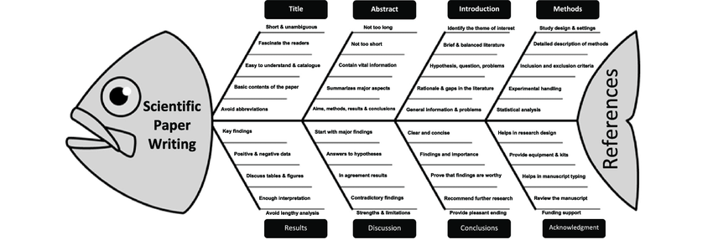

[8372664f308c109a87f368fec1da024e1ad7d562]A estrutura de espinha de peixe de S.A. MEOs (fonte: [[MEO, 2018]])

Uma vez que a Fig. 1 é um pouco congestionadano sentido da densidade de informações apresentadas, cabe uma descrição de cada costelada espinha-de-peixede MEO (2018), transcrita aqui na forma de uma tabela:

[404d3407ceff6ff9d0cc5a71368147d571c7f79a]Estrutura de espinha de peixe de MEO

|  |
| --- |
| muitas coisas |

As 3 formas complementares aqui apresentadas (MEO (2018), KARA-JUNIOR (2014) e BATES (2014)) tratam, principalmente, de papers científicos, em que a concisão é especialmente necessária. Mas paperscientíficos não são o único formato disponível para realizar uma comunicação científica.

Existem formatos mais extensos para documentação, tais como: relatórios, teses e capítulos de livros. Alaide Mammana, em seu Seminário - Documentação em Ciência e Tecnologia(MAMMANA, 2020) , também explora estas nuances, muito embora a estrutura básica seja sempre Introdução, Métodos, Resultadose Discussão, como já expresso aqui.

O presente texto, por se tratar de uma dissertação, precisa valer-se de formatos mais extensos, uma vez que envolve a defesa para obtenção de um título(mestrado). Nesta situação, é preciso demonstrar erudição nos temas abordados, para que o conhecimento da candidata sobre o tema possa ser avaliado. Desta forma, nos é possível explorar melhor a necessária busca por uma erudição, dado que, diferentemente de um artigo científico em revista (paper), que se caracteriza pela brevidade, a dissertação comporta a revisão de conhecimentos já existentes de forma mais estendida.

# INTRODUÇÃO

Aos olhos de jovens observadores contemporâneos, parece natural a relativa desenvoltura com que as pessoas utilizam as tecnologias da informação e comunicação por meio dos computadores e dos celulares nos dias de hoje. Já estão bastante difundidos os serviços de governo eletrônico, os sites de comércio, os aplicativos de entrega, as plataformas de ensino, de reuniões, a busca por oportunidades profissionais, o voto eletrônico, os serviços financeiros e o caixa eletrônico, por exemplo.

Desta forma, é possível afirmar que as pessoas têm usado com frequência e com relativa facilidade as ferramentas digitais instaladas em computadores e em celulares, sejam aplicativos de mensagens, buscadores (browsers), correio eletrônico, redes sociais, entre outras. Esse uso dá-se em vários contextos: profissional, educacional, de saúde, de entretenimento e de interação social.

As novas gerações precisam, no entanto, saber que não foi sempre assim. Muito embora a percepção corrente de que o uso de computadores e celulares é indispensável para o convívio na sociedade, a rigor seu uso é relativamente recente.

É possível identificar a evolução das telecomunicações a partir do século passado como origem das transformações tecnológicas que disponibilizaram tecnologias digitais em larga escala. Esse fato foi identificado, por exemplo, por PIERRE LEVY, no texto Cibercultura(LEVY, 2000):

Ainda, segundo Pierre Levy,

Para a sociedade chegar nesse ponto, seus governos e iniciativa privada tiveram que, continuamente, investir no desenvolvimento de inovações científicas e tecnológicas, provendo, com base nessas inovações, a infraestrutura de comunicações e de redes digitais, bem como os meios de acesso a essas redes.

Em outra ponta, tiveram que formular políticas públicas para preparar os cidadãos e cidadãs visando a apropriação dessa transformação tecnológica.

Inicialmente, na segunda metade do século XX, as redes digitais estavam fortemente vinculadas à academia, às instituições de pesquisa e à área de defesa [XXX], principalmente num contexto de coordenação estatal.

Posteriormente, a partir do início da última década do século XX essas inovações foram avançando em direção ao suprimento das necessidades de relacionamento do cidadão com o governo. Mas, a partir da segunda metade dessa mesma década, os serviços baseados nestas inovações foram mais longe, e alcançaram as demais facetas dos indivíduos, inclusive na sua relação com os prestadores de serviços públicos e privados.

Essa expansão se deu como resultado de várias ações, mas sua universalização foi resultado principalmente do surgimento de novas formas de relacionamento social viabilizadas pelas redes digitais, que tornaram mais acessíveis novas ferramentas de apoio ao ensino em sala de aula, ao ensino à distância, ao comércio eletrônico, à eleição eletrônica, aos market-places, aos aplicativos de transporte e entrega, ao agendamento de consultas médicas, dentre tantos outros exemplos.

Tais transformações tiveram impactos econômicos e sociais profundos, inclusive nas relações de trabalho, seja na criação ou extinção de postos de trabalho, bem como em suas formas de contratação, jornada, remuneração, inclusive com a precarização dos direitos trabalhistas. Elas estão muito bem descritas no relatório da Unesco de 2004 Social Transformation in an Information Society: Rethinking Access to You and the World(DUTTON, 2004).

A amplitude destas transformações foi sintetizada no conceito de Sociedade da Informação, às vezes referido como Era Digitalou Era da Informação. Uma breve revisão sobre esse conceito é apresentada na fundamentação teórica.

O efeito dessas transformações no emprego vem exigindo dos governos, das empresas e dos cidadãos uma constante e rápida readaptação das relações do trabalho e da produção de novos saberes e competências. Consequentemente, também o sistema educacional vem sendo desafiado a se adaptar, uma vez que é dele que se espera o preparo dos cidadãos para a nova realidade. Aqueles cidadãos que não se prepararem correm o risco constante de ficar sem sustento.

Inicialmente tais transformações eram associadas principalmente à substituição do trabalho humano decorrente da automação industrial. Mas a radicalização no uso de soluções digitais, inclusive de inteligência artificial, associadas ao aumento da conectividade, vêm substituindo capacidades cognitivas que antes eram exclusivas de humanos. Uma das consequências mais radicais é o surgimento de novos meios de exploração humana, representados pela Gigs Economy [XXX], ou Economia do Bico, que precariza as relações trabalhistas por meio de plataformas que as impessoaliza a ponto de camuflar a exploração [XXX]. O termo bicoaqui está sendo usado como tradução livre de gigs, que nos Estados Unidos é uma gíria que pode ser usada para trabalho temporário [XXX dicionário]. A uberização é um exemplo de relação de trabalho no contexto da Gigs Economy.

Vários países têm buscado uma melhor preparação para enfrentar essas transformações, dotando o cidadão de meios cognitivos, de conhecimento e cultura para se readaptar. Para isso, têm procurado remodelar seus sistemas educacionais, uma vez que “ficar para trás em educação”, em relação aos demais países, pode afetar a prosperidade de suas populações, sua autonomia e liberdade [XXX citar STEM].

Mais do que simplesmente treinaros cidadãos quanto ao uso de serviços digitais, a educação tem um papel fundamental para prepará-los para sua inserção autônoma e digna na sociedade transformada pelas tecnologias de informação e comunicação. Portanto, o desafio do Estado não se limita a estabelecer políticas públicas de provimento de infraestrutura para que o cidadão possa ter acesso e se beneficiar dos recursos digitais e de comunicação, mas, principalmente, preparar estes cidadãos para que contribuam com a construção desses recursos, beneficiando-se da prosperidade que essa construção gera.

O cidadão também precisa ser capaz de entender o que está por trásdesses sistemas digitais, para que possa reagir aos excessos da algoritmizaçãode suas relações com outros indivíduos.

Assim, antecipando aqui uma das conclusões desta dissertação, é no contexto do segundo dilúvio, considerando a bomba das telecomunicações, que se insere a necessidade de um projeto educacional como o WASH.

A percepção da importância da educação para a prosperidade da sociedade não é uma notícia nova. No caso americano, por exemplo, remonta aos primórdios de sua independência. Em termos globais é possível perceber o reconhecimento de sua importância desde a grécia e do Egito antigos.

No capítulo Fundamentação Teóricarevisaremos as origens do conceito de Science, Technology, Engineering and Mathematics(STEM), mostrando que já em 1790 o presidente George Washington, em seu primeiro discurso do Estado da Uniãopromovia a ciência e literatura como uma base da felicidade pública. Essa percepção de valor da ciência e da cultura perdurou por toda a existência americana, até os dias de hoje. Em muitos momentos foi estimulada, inclusive, como resposta às ameaças externas, como foi o caso da mobilização americana para fazer frente ao sucesso soviético no programa espacial, representado pelo pioneirismo do lançamento do satélite Sputnik no final da década de 50. É naquele cenário da Guerra Fria que a política de educação em STEM e alfabetização científica e tecnológica passou a ser vista mais claramente como bem comum para o Estado, mesmo muito antes do uso desse acrônimo de forma oficial. (Relatório CRS para o Congresso, www.crs.gov, 2012)

Não obstante esta permanente percepção pública da importância e do valor da ciência, os Estados Unidos não conseguiram manter uma boa qualidade de formação nas áreas STEM.

Nos anos 90 foram identificadas fragilidades nas estruturas de educação de STEM americana, as quais prejudicavam o poderio nacional, a inserção de seus cidadãos no novo mundo do trabalho, de forma autônoma, soberana e próspera. Essas fragilidades foram evidenciadas pelo recorrente e relativamente baixo desempenho de adolescentes americanos no Programme for International Student Assessment(PISA) [XXX Catterall]. Com isso, o governo federal americano teve que mobilizar ações para atualizar as competências curriculares, visando manter uma inserção hegemônica na economia do século XXI.

Segundo o Relatório CRS para o Congresso, do Serviço de Pesquisa do Congresso, mais de 200 projetos de Lei contendo o termo educação científica foram introduzidos nos 20 anos entre os 100 ( 1987-1988) e 110 (2007-2008). Sendo que 13 agências federais conduzem programas ou atividades de educação STEM. (Pag.2 do Relatório).

[YYY precisa melhorar esse parágrafo]

Os atores governamentais e estudiosos daquele período identificavam que faltava aos EUA uma política nacional uniforme e inclusiva de ensino de ciências, pois era possível categorizar diferentes ênfases sobre o assunto no vasto sistema educacional americano [XXX Catterall].

Mas existia também o reconhecido pioneirismo da comunidade acadêmica americana nos métodos voltados para o aprendizado de temas relacionados ao STEM, ainda que não identificados sob esse acrônimo ou mesmo que não amplamente disseminados em seu sistema educacional, como viriam a reconhecer os relatórios do congresso americano [XXX citar].

Seymour Papert, matemático sul-africano radicado nos EUA, do Laboratório de Inteligência Artificial do Massachusetts Institute of Technology (MIT), foi um cientista e educador que acreditava no uso do computador como forma de revolucionar o sistema educacional desde os anos 60.

Ele foi um cientista visionário ao pensar a aprendizagem de crianças de forma diferente. Em 1968 escreveu o artigo Teaching Children Thinking em que abordava o tema sobre crianças, educação e computadores. No capítulo de Fundamentação teórica sua contribuição será aprofundada, mas é necessário antecipar aqui alguns elementos de sua contribuição para que seja possível delimitar o escopo da presente pesquisa.

O caratér pioneiro do pensamento de Papert ficará mais evidente na fundamentação teórica, mas cabe reconhecer que quando formulou suas ideias, nos anos 70, os computadores ainda não eram amplamente acessíveis ou disponíveis para uso doméstico ou no sistema educacional.

Naquele tempo não existia o conceito de micro-computadores. Equipamentos com poder de processamento milhares de vezes inferior ao de um notebook de hoje, ocupavam centenas de metros quadrados [XXX lei de moore] na década de 60. Os custos eram muito altos e o acesso era muito restrito.

Mas mesmo na forma de mainframes centralizados (computadores de grande porte) com as limitações indicadas acima, foi possível a Papert realizar incursões desbravadoras no campo da aprendizagem para crianças utilizando computadores, mesmo que restritas a privilegiados, sem, ainda, a possibilidade de uma grande disseminação no sistema educacional americano [XXX é possível encontrar referências?].

Uma geração de educadores foi formada em torno das ideias de Papert, para quem a aprendizagem de linguagem de programação de computadores, já no ensino fundamental, poderia ter um papel importante no aprendizado de muitas outras disciplinas tradicionais, tais como matemática, ciências e linguagem. A proposta de Papert, até por enfatizar o aprendizado de crianças, não tinha qualquer ambição de capacitação profissional e, por si só, não visava diretamente fazer frente aos desafios do mundo do trabalho, que foram sendo introduzidos pelas transformações inerentes à Sociedade da Informação nas décadas subsequentes. Para Papert o computador poderia funcionar como o indutor da aprendizagem de muitas disciplinas.

Diferentemente de um simples treinamento para usar computadores, o método de Papert representava uma mudança em paradigmas educacionais, focalizando a aprendizagem em detrimento do ensino [XXX Brasil Plan]. A ideia era aprender o que se precisae não aprender o que se deve. Outro ponto importante era buscar a ludicidade no aprendizado [XXX citar a fonte].

O caráter estritamente educacional e a peculiar abordagem das propostas de Papert são apontados em Brazil Plan, embora muito a posteriori por seus colegas, como uma alternativa para a inserção do indivíduo na era digital(digital age).

Assumindo que o conceito de era digitalse refere às transformações tecnológicas que viabilizaram a Sociedade da Informação, é razoável depreender, a partir do que está presente em Brazil Plan [XXX], que seus sucessores entendiam a proposta de Papert como um caminho natural para a melhor inserção dos indivíduos na Sociedade da Informação.

O pioneirismo de Papert permite reconhecer nele uma inspiração para as demais iniciativas educacionais no estilo STEM que vieram depois. Estas iniciativas propunham uma educação despojada de formalismos, voltada para a resolução de problemas, ao invés da histórica obsessão por conteúdos. Esse tipo de abordagem inspirou boa parte dos conceitos subjacentes à pedagogia orientada a projeto, ao problem solving learning, ao design thinking, à maker culture, entre outros [XXX].

As preocupações com o relativo baixo desempenho em STEM, que se aprofundavam nos EUA nos anos 90, alcançaram o resto do mundo. Começaram a surgir propostas para tentar promover a qualificação da educação em países em desenvolvimento por meio do uso intensivo de computadores, nos moldes do que enxergara Papert em seus trabalhos seminais.

Dentre estas propostas destaca-se o One Laptop per Child, projeto elaborado por pesquisadores do MIT [XXX Brazil Plan] sucessores dos trabalhos seminais de Papert. Uma descrição detalhada sobre as características e história do OLPC pode ser encontrada no capítulo de Resultados e Análises.

Neste ponto podemos sintetizar que o OLPC envolvia a distribuição massiva de laptops (notebooks) para crianças e adolescentes do ensino fundamental e médio, com vistas a universalizar o acesso à internet no âmbito da escola pública brasileira.

Esta universalização visava oportunizar várias práticas pedagógicas no âmbito da Escola Pública, dentre elas a programação de computadores, consequência direta do pensamento de Papert. Para que pudesse ser implementada nos prazos e formato pretendidos pelo MIT, a proposta OLPC comprometeria boa parcela do orçamento do Ministério da Educação na compra de laptops (notebooks). Foi esse comprometimento, e o risco a ele associado, que estimulou o Governo Brasileiro a buscar formas de avaliar sua efetividade.

O Projeto WASH nasceu [XXX paper de Cubatão] como uma proposta alternativa ao OLPC, com custo inferior, que não exigia a aquisição de milhões de equipamentos, mas que se inspirava nos mesmos conceitos exitosos de Papert que fundamentaram a proposta do OLPC.

Assim [XXX paper cubatão], o Projeto WASH buscou centrar-se na criação de espaços de interação no contexto de valores do método científico, buscando estabelecer meios para estimular, inicialmente, as disciplinas de STEM e, posteriormente, incluindo arte na lista, como tantos outros autores fizeram naquele período [XXX James Catterall, Yakman, Mammana, etc… etc.. ].

A avaliação do Projeto OLPC proporcionou uma resignificação para a proposta, permitindo compreender mais profundamente os desafios do uso intensivo de tecnologia da informação no contexto da escola pública brasileira e, com isso, propor uma alternativa.

O WASH se constitui em atividades em grupo, realizadas no contraturno, desvinculadas do currículo tradicional da escola formal, cujos valores principais se alicerçam no método científico. O WASH não é um curso, mas se constitui em espaços de interação humana para experimentação e convivência entre indivíduos, no contexto do desenvolvimento de projetos de vários níveis de complexidade.

Pela forma como os pilotos do WASH acabaram sendo implementados no contexto do CTI Renato Archer, houve a consolidação da visão de que instituições de P

Hoje o Projeto WASH tem seu método descrito por meio de um documento de referência, a Portaria CTI 178/2018, que estabelece uma liturgiade realização de oficinas, os papeis de cada participante e a forma de operação. Mas é evidente que, por ser longevo, alcançando em 2023 a marca de 10 anos de realização, o WASH passou por muitas transformações em relação à sua proposta inicial, requerendo uma constante caracterização e revisão, com base em indicadores e análise de seus processos.

Neste trabalho será feita caracterização do projeto Workshop Aficionados em Software e Hardware (WASH), que declaradamente por seus criadores, foi inspirado pela proposta OLPC. Por curioso, não obstante tenham se inspirado nos conceitos pedagógicos presentes na proposta americana, também se posicionaram contra a aquisição dos notebooks [XXX citar paper de Cubatão] pelo governo brasileiro, em razão de outros aspectos do projeto que mostravam-se inviáveis, principalmente no campo orçamentário, industrial, ergonômico, inclusivo e de logística [XXX citar os relatórios do OLPC].

A abordagem adotada na presente dissertação se encaixa no método de Estudo de Caso e buscará contar toda essa trajetória que se inicia no que foi descrito aqui, bem como identificar o método do Projeto WASH e seus resultados. O documento fundamental a ser usado para permitir a caracterização do projeto é a Portaria CTI 178 e outros registros, tais como publicações, relatórios, planos de trabalho, produção audiovisual, entre outras.

## Objeto

Este trabalho tem por objeto de estudo o Projeto WASH no recorte temporal de novembro de 2013 (ano de sua fundação) até outubro de 2022.

## Objetivo

Este trabalho tem por objetivo caracterizar o Projeto Workshop de Aficionados em Software e Hardware (WASH) em 3 eixos:

Eixo 1: sua trajetória (história)

Eixo 2: seus métodos

Eixo 3: seus resultados

Essa caracterização embasará uma proposta de melhoria em suas práticas, por meio da revisão do Documento de Referência constante no anexo da Portaria CTI 178/2018.

## Hipóteses

Decidimos utilizar como uma parte das hipóteses deste trabalho os objetivos declarados pela Portaria 178/2018. Esta decisão tem como base o entendimento que é papel deste trabalho verificar se os objetivos declarados pelo Projeto WASH foram alcançados.

Assim, ao final deste trabalho de dissertação, serão verificadas, uma a uma, as seguintes hipóteses:

O WASH promove ações de disseminação de conhecimentos em Ciência e Tecnologia;

O WASH desenvolve habilidades relacionadas ao método científico e de engenharia;

O WASH estimula aprendizagem por meio da orientação a projetos para alunos do ensino médio, técnico e de graduação;

O WASH dissemina e populariza a ciência e a tecnologia atendendo a Estratégia Nacional de Ciência, Tecnologia e Inovação (ENCTI);

O WASH desenvolve vivências de curta duração (oficinas) para alunos do ensino fundamental;

Complementarmente a estas hipóteses, considerando o conhecimento visceral que temos do projeto, apontamos as seguintes hipóteses para nossa pesquisa:

O WASH é um projeto de estímulo à disseminação da Cultura Digital e de consolidação do STEAM na escola pública brasileira;

O WASH teve como origem as experiências do Projeto GESAC [XXX], da avaliação do OLPC (NEGROPONTE, 2004) e da Avaliação do PID (MAMMANA, 2009);

O WASH carrega elementos da filosofia de Seymour Papert (PAPERT, 1980),combinados com outros métodos;

O WASH resultou, ao longo de seus 9 anos de existência, em uma vasta produção de conhecimentos e aprendizados, concomitantemente ao atendimento de milhares de crianças em dezenas de localidades brasileiras.

## Problema

O Programa WASH tem 9 anos de existência tendo atendido milhares de crianças em dezenas de cidades brasileiras. Inicialmente desenhado a partir das conclusões da avaliação dos Projetos OLPC, PIDs, recebeu influências das práticas do GESAC. Esses conhecimentos foram consolidados no anexo à Portaria CTI 178/2018, o qual estabelece formalmente seu método de realização, explicitando o caráter presencial do programa. Com a Pandemia a sociedade aprendeu e passou a aceitar melhor o papel de atividades remotas na educação. Muito embora as diretrizes gerais do projeto presentes no anexo à Portaria CTI 178/2018 permaneçam válidas, a nova realidade requer uma adequação de aspectos do programa. Novas práticas foram criadas e incorporadas ao programa ao longo destes 9 anos e precisam ser caracterizadas, para que as melhorias possam ser introduzidas no documento de formalização da metodologia.

## Justificativa

A aceitação do método do Projeto WASH pelas instituições de educação, documentado por dezenas de instrumentos legais de adesão (portarias), permite vislumbrar a transformação do projeto em política pública, o que tem estimulado chamar o projeto como proto-política, ou seja, política pública em construção. Para que o projeto atinja esse estágio, é preciso fazer uma revisão em seu documento de referência e, para isso, é preciso caracterizá-lo em 3 eixos:

Eixo 1: sua trajetória (história)

Eixo 2: seus métodos

Eixo 3: seus resultados

# FUNDAMENTAÇÃO TEÓRICA

Como já exposto na Introdução, o presente trabalho se propõe a:

Eixo 1: registrar a história do Projeto WASH

Eixo 2: caracterizar seu método

Eixo 3: caracterizar seus resultados

Neste capítulo serão aprofundados aspectos levantados na Introdução, embasando a escolha dos métodos que serão empregados para alcançar os objetivos deste trabalho nos 3 eixos indicados.

Antes de prosseguir é necessário entender o papel do método em um trabalho científico. Esta compreensão pode ser construída pela análise da origem etmológica da palavra.

Tendo em vista, então, a necessidade de escolher um caminho para chegar até os objetivos do trabalho, a partir de agora são descritos os fundamentos teóricos que serão considerados.

## Fundamentação: história (eixo 1)

Para caracterizar e traçar a trajetória do Programa WASH, em qual contexto ele surgiu, quais políticas, projetos, ações, enfim, as diversas experiências de cultura digital que o antecederam, há a necessidade de aplicar um método. Mas antes de definí-lo há que se revisitar os conceitos pré-existentes, trabalho que se desenvolverá nesta seção.

Assim, nesta seção serão revisitadas as narrativas de programas de cultura digital que antecederam a existência do Programa WASH, a exemplo do GESAC, OLPC, Ciëncia na Escola e o Pensamento de Papert.

Conhecer esta história é importante para elucidar, trazer as contribuições, as vivências e os referenciais das bases conceituais desta construção de uma prática de cultura digital no seio sociedade.

O Programa WASH é uma prática de cultura digital que tem vínculo com a administração pública federal, estabelece pontes com os demais entes federados, com os poderes executivo e legislativo, com as redes de ensino, com os órgãos de fomento científico e com as organizações sociais.

É esta complexidade que exige uma visão sistêmica entre abordagem histórica, mapeamento de processos e levamentamento estatístico de dados, subjacentes às 3 dimensões que são objeto deste estudo.

Segundo PIERANTI (2022):

Com isso em mente, na dimensão histórica, adotamos o método da historiografia aplicada na pesquisa em administração pública contemporânea, pela compreensão e aceitação da importância da história em ser determinante para explicar os acontecimentos e estruturas existentes em qualquer sociedade (PIERANTI, 2022) .

Para que se situe temporalmente e conceitualmente dentro do conhecimento histórico, a abordagem de PIERANTI (2022) será apresentada ao final de uma pequena revisão da evolução do método historiográfico, como apresentado a seguir.

### Revisão da evolução da historiografia

Para que o registro histórico de interesse para este texto se dê no contexto da ciência, no qual todas as afirmações aqui devem se inserir, é preciso que se baseiem em um método.

Ao se basearem num método, estas afirmações de cunho histórico adquirem a propriedade de serem contestáveis (falseáveis), uma vez que o caminho percorrido para sua construção (pertinente ao método) pode ser revisitado por outros que queiram verificá-las.

Este caminho escolhido para a construção da narrativa histórica será descrito no capítulo de Materiais e Métodos, deixando para o capítulo de Resultadosa apresentação do discurso propriamente dito.

Com base no método descrito no capítulo de Materiais e Métodos, qualquer outro poderá avaliar o escopo de validade das afirmações presentes no capítulo de Resultados.

Mas a escolha do método de caracterização histórica do WASH aqui empregado precisa ter suas raízes em métodos pregressos, para aproveitar o conhecimento já existente na área de história. Por esse motivo, neste capítulo de Fundamentação Teóricaserá feita uma breve revisão do método historiográfico.

Muito embora a humanidade venha contandosuas histórias desde tempo imemoriais, um primeiro registro historiográfico pode ser atribuído a Heródoto no século V, assim como a estruturação da Históriacomo atividade profissional remonta ao início do século XIX, com a contribuição da Escola Histórica Prussiana.

Como nos ensina Marczal (2016), Heródoto e Tucídides são muitas vezes reconhecidos como os primeiros a elaborar relatos historiográficos, pela obra que deixaram sobre os confrontos entre gregos e persas no século V a.c. ou da Guerra do Peloponeso, respectivamente. Heródoto chegou a ser considerado por Cícero como o pai da história.

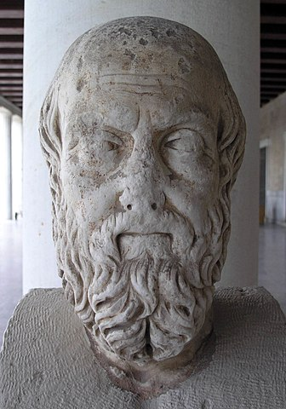

Cópia Romana do Busto de Heródoto, do século II, presente no Estoa de Átalo, Atenas (fonte [[WIKIPEDIA (2022)]]).

Confirmando, TEIXEIRA (2008) também ensina que surgiu com Heródoto e Tucídides, no século V, a história entendida como prática de inquirição sobre as grandes e memoráveis obras dos homens(...), cujo propósito central seria o de salvar os feitos humanos do esquecimento(TEIXEIRA, 2008).

Mas a origem da história como atividade profissional, com o viés de ciência, é frequentemente atribuída ao historicismo alemão do século XIX, vinculado ao trabalho de Leopold Von Ranke, historiador alemão nascido em 1795 e falecido em 1886 (Marczal, 2016). Ranke teve papel no surgimento da chamada Escola Histórica Prussiana, liderando-a ao lado de Humboldt, Droysen e Gervinus (BENTIVOGLIO, 2010) .

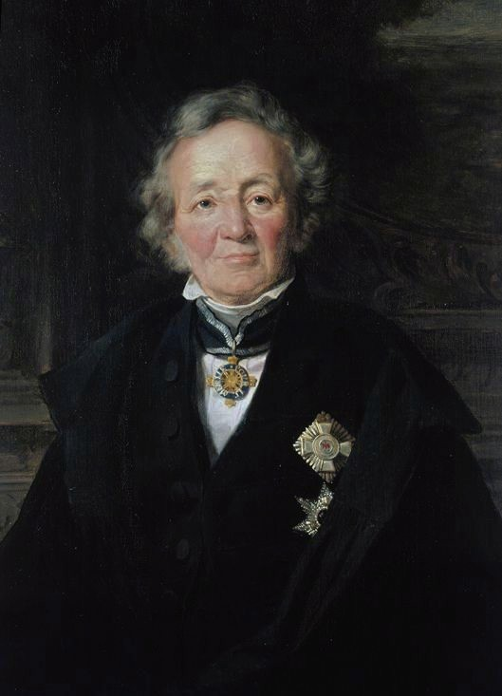

Leopold Von Ranke (fonte: domínio público)

Se o termo historiadorera bastante impreciso na Antiguidade (TEIXEIRA, 2008), o jeitode fazer história no século XIX, cujo pioneirismo pode ser atribuído a Ranke, tem como característica o rigor metodológico do processo de investigação, assim como sua consolidação como disciplina acadêmica (Marczal, 2016).

A ideia subjacente ao pensamento Rankeano é de que existe uma verdade objetiva no passado que precisa ser descoberta e descrita no presente como conhecimento verdadeiro, com base em vestígios autênticos que servem para comprovar o que está sendo narrado (Marczal, 2016).

Para a construção do método de registro histórico que será utilizado neste trabalho, nos centraremos no entendimento de Ranke, exposto no Prefácio à 1ª edição de seu História dos povos germânicos e latinos(apud BENTIVOGLIO, 2010) , que explicita:

Ranke, no mesmo texo, ainda segundo BENTIVOGLIO (2010), expõe qual seria o 2º passo da atividade de pesquisa histórica: (...)uma rigorosa exposição de fatos seja esta tão condicionada e desagradável quanto for é, sem dúvida, lei suprema, reforçando que (...)não se pode fazer o mesmo desenvolvimento livre que, pelo menos, a teoria busca numa obra poética(...).

Evidente que os métodos da pesquisa em História evoluíram muito depois das contribuições de Ranke e seus colegas da Escola Histórica Prussiana do século XIX, sobretudo, pelo fato da ciência da história se tornar o centro de oposição ao idealismo ensejando o surgimento de vários outros movimentos historiográficos e Escolas.

Sem, contudo, adentrar ao detalhamento teórico-filosófico-metodológico, citamos dentre as principais correntes historiográficas, a Escola Metódica dita Positivista, o Materialismo Histórico e a Escola dos Annales, que passamos a descrever.

Pode-se dizer que a Escola Metódica, dita Positivista, foi inspirada em Von Ranke, mas teve também influência da corrente filosófica positivista difundida pelo francês Augusto Comte.

A Escola Metódica nasceu com a proposta de lançar sobre as pesquisas em história uma visão científica, tratando a história como uma ciência metodologicamente rigorosa, tendo como modelo as ciências naturais seguindo o método das ciências físicas.

Através da Revista Histórica, seus principais representantes, Charles-Vitor Langlois e Charles Seignobos, difundiam seus pensamentos.

Assim, embora essa Escola tenha recebido justas críticas dos historiadores do século XX, a Escola metódica francesa teve o mérito inconteste de atribuir confiabilidade ao método histórico

O Materialismo Histórico e Dialético, ou simplesmente Materialismo Histórico, foi desenvolvido por Karl Marx (1818-1883) e Friedrich Engels (1820-1895). Nasceu da oposição ao idealismo e se diferencia por ser uma corrente filosófica que utiliza o conceito de dialética para entender a dinâmica e os processos sociais, cujo enfoque teórico, metodológico e analítico é utilizado para compreender as grandes transformações da história e das sociedades humanas.

Para Pires (2009), o método materialista histórico-dialético “caracteriza-se pelo movimento do pensamento através da materialidade histórica da vida dos homens em sociedade, isto é, trata-se de descobrir (pelo movimento do pensamento) as leis fundamentais que definem a forma organizativa dos homens durante a história da humanidade.”, sendo um paradigma que vem influenciando até hoje a historiografia mundial.

Dando prosseguimento a esta breve e despretensiosa revisão do método historiográfico, chegamos à Escola de Annales, cujo nome tem origem na sua forma de mobilização inicial, a Revista Annales: économies, societés, civilisations, fundada em 1929, que representou uma ruptura com a visão histórica tradicionalP (PIERANTI, 2022) .

A Escola de Annales trouxe uma nova abordagem, com inúmeras consequências e influências até nossos dias. Tem como principais mentores Marc Bloch e Lucian Febvre

Sobre a revista, Peter Burke (1991) afirma no Prefácio que esta:

Não obstante a percepção de uma certa proximidade entre a Escola de Annales e o positivismo, quando comparadas com outras tradições na metodologia da história, dado que ambas têm a abordagem pelo método científico como dominante, sempre com ênfase em fatos empíricos (Firat, 1987), é evidente que na Escola de Annales a narrativa linear dos acontecimentos sai de cena (PIERANTI, 2022), dando espaço a uma metodologia crítica.

Não obstante a riqueza de transformações do período em que a criação do WASH se insere, é claro que este trabalho não tem a pretensão de produzir uma narrativa histórica completa do período em que o Brasil transformou a inclusão digital numa política de Estado. Outros autores podem oferecer textos bastante completos sobre isso, a exemplo de [XXX].

Este trabalho tem uma abordagem mais modesta, concentrando-se numa revisitação dos fatos que levaram à concepção do WASH, buscando 3 linhas de investigação:

a avaliação do Projeto OLPC como motivadora da criação do Projeto WASH

a avaliação do PIDS do MCTI como inspiração para as soluções específicas que fizeram o WASH se diferenciar do OLPC

A influência do GESAC na transformação do WASH já existente, a partir de 2014

o contexto histórico mais amplo, que influenciou todos os acontecimentos, principalmente sob a perspectiva de uma das agentes que sempre esteve presente na trajetória do WASH: a professora afira Ripper

### Governo Eletrônico

Foi no século XIX que os primeiros conceitos de programação começaram a ser desenvolvidos. O mecânico francês Joseph-Marie Jacquard (1752-1854) inventou o primeiro tear automatizado, utilizando a inovação dos cartões perfurados. Outros contribuintes foram Charles Baggage (1791-1871) e Ada Lovelace (1815-1852), com o desenvolvimento do conceito de máquina analítica, embora a máquina, propriamente dita, não tenha sido efetivamente construída. No entanto, mesmo assim, seus esforços são considerados basilares para o desenvolvimento dos primeiros computadores. Ada Lovelace foi considerada a primeira pessoa efetivamente a se valer do conceito de programação na História. Interessante observar que essas iniciativas do século XIX surgiram como demandas de um mecânico e um banqueiro [XXX quem são?] que buscavam resolver questões práticas.

O empresário norte americano Herman Hollerith (1860-1929) desenvolveu um sistema capaz de computar dados. Seu desenvolvimento se deu no contexto de uma demanda de Governo. Desde 1880, o governo americano fazia o censo demográfico e demorava 8 anos para contabilizar os dados. Hollerith criou uma máquina capaz de computar as informações coletadas durante o censo de 1890 [XXX], também a partir de cartões perfurados, diminuindo assim o tempo de cálculo para apenas dois anos e meio. Esse exemplo talvez seja uma das primeiras formas de emprego de uma tecnologia digital primitiva numa atividade de governo. Mas não era uma tecnologia voltada para disponibilizar serviços diretamente para o cidadão, um conceito que veio a se concretizar muitas décadas depois.

A partir desta iniciativa, Hollerith vendeu suas máquinas para governos e empresas, tendo sido, também, um dos fundadores da IBM, hoje uma das maiores empresas de computação do mundo [XXX]. Dentre os serviços prestados pela IBM está o apoio ao Holocausto nazista contra judeus e outras minorias, durante o Terceiro Reich Alemão [XXX].

Atualmente os computadores são ferramentas indispensáveis para o desenvolvimento do mundo e funcionamento das sociedades modernas, bem como do conhecimento científico. Em suma, a história da computação e das máquinas remonta a tempos antigos, que vão desde as ferramentas de cálculo, passando pela revolução industrial e suas tentativas de se criar computadores mecânicos, os computadores eletrônicos analógicos [trabalho de Vannevar Bush XXX], até chegar à forma dos computadores eletrônicos digitais conhecidas hoje.

Como se vê pela história, o uso de tecnologias da informação e comunicação pelos governos é tão antigo quanto a própria existência da computação.

No Brasil, a utilização da tecnologia da informação na administração pública teve início na década de 1960 pelas empresas estatais [XXX livro da vera dantas]. Naquele tempo os engenheiros brasileiros formados na área tinham duas perspectivas: trabalhar no governo ou nas estatais, comprando equipamentos, ou nas multinacionais, vendendo equipamentos para o Governo [XXX frase da época]. Isto se dava porque o Brasil não tinha uma cultura de desenvolvimento no mundo digital e esse tipo de atividade era desestimulada pelas potências estrangeiras. Um esforço muito grande foi instituído no país, principalmente a partir da década de 60, para reverter essa situação [XXX]. Esse esforço permitiu a gênese de uma comunidade de profissionais, estabelecendo as bases para a constituição de uma cultura digital que veio a se expressar mais amplamente a partir da década de 90 [XXX citar coisas de cultura digital aqui].

As pressões internacionais por um estado gerencial e empreendedor, intensificaram o movimento conhecido por reforma da gestão pública (Bresser-Pereira, 2002) ou new public management (Ferlie etal., 1996). Este movimento teve como cerne a busca da excelência e a orientação aos serviços ao cidadão.

Nos primórdios do emprego de tecnologias digitais em atividades de governo, a menção a IT in Government (Tecnologia da Informação no Governo, em tradução livre) se referia exclusivamente ao uso da tecnologia no interior dos governos. Portanto não era uma tecnologia voltada para disponibilizar serviços diretamente para o cidadão .

Assim, com essa visão gerencial, em sua gênese o conceito de governo eletrônico buscava tratar o indivíduo mais como cliente, ou como pagador de impostos [resenha acima], do que necessariamente um cidadão com direitos civis.

Em que pese esse início bastante vinculado às controversas ideologias da época, em particular à noção de empreendedorismo de Estado, há que se reconhecer que tais iniciativas prepararam a sociedade para as transformações tecnológicas vindouras, que alteraram a relação do Estado com seus cidadãos.

A ideia de governo eletrônico difere-se de um simples uso de IT in Government, porque trata do acesso direto ao governo por meios digitais pelo próprio cidadão, sem intermediários. Portanto, só se tornou viável a partir da disseminação em grande escala das tecnologias de informação e comunicação.

É comum atribuírem ao advento do WebBrowser [XXX referencias sobre o Mosaic], ou seja, ao próprio advento da internet como se conhece hoje, o pioneirismo para a disseminação das tecnologias digitais.

Mas, por justiça histórica, é preciso reconhecer que antes mesmo desse marco, já existia na França uma tecnologia que oferecia serviços de todo tipo para os cidadãos: o MINITEL [XXX], que no Brasil era conhecido como Vídeo Texto. Muito antes do HTML, em meados da década de 80, o MINITEL e suas versões locais (Suécia, Irlanda, África do Sul, Canadá, Brasil, etc)[XXX} já eram extensivamente usadas. Na cidade de São Paulo o vídeo texto da Telesp chegou a ter cerca de 70 mil assinantes [XXX].

O Judiciário brasileiro inaugurou os serviços digitais para atendimento ao cidadão, já no início da década de noventa. Este pioneirismo se deu com o uso de códigos de barra para identificação de eleitores, por exemplo. Aliás, muito antes das ações do executivo, houve o desenvolvimento da Urna Eletrônica, uma iniciativa totalmente estatal, com a participação de unidades de pesquisa federais (CTI em 1990 e INPE em 1994). As ações do executivo brasileiro em direção ao governo eletrônico remontam ao início da década de 90, sempre com a participação do SERPRO [precisa de referência XXX]. Pode-se considerar que o programa de imposto de renda oferecido pela receita federal a partir de 1991 foi uma das primeiras ações em grande escala do executivo no sentido de oferta de serviços digitais diretos para o cidadão, mesmo considerando que o envio dos dados da declaração por internet só foi viabilizado a partir de 1998. No início, era preciso enviar os disquetes da declaração juntamente com a documentação em papel.

O movimento em direção ao governo eletrônico ganhou mais institucionalidade a partir do final do governo FHC, principalmente com a atuação de Pedro Parente à frente da Casa Civil [Diniz, Barbosa, etc].

[YYY rever essa frase]O Brasil e o México, segundo J.Ramon Gil Garcia e Beatriz B. Lanza)Digital Governo Brasil, México e EUA formalizaram o governo digital 2000, com foco em infraestrutura da internet e serviços e processos enquanto EUA.

[YYY esta frase está fora de lugar] A questão da infraestrutura no Brasil é relevante pois x da população permanece sem acesso a internet ( CGI.br, INEGI,2015 de atualizar esse dado)

O Governo Digital no Brasil foi formalizado por Decreto Presidencial de 3 abril de 2000, cuja implementação se deu sob a coordenação política da Presidência da República, com apoio técnico e gerencial da Secretaria de Logística e Tecnologia da Informação (SLTI), do Ministério do Planejamento, Orçamento e Gestão. Essa atuação foi sustentada por um comitê integrado pelos secretários executivos (e cargos equivalentes) dos ministérios e órgãos da Presidência da República, denominado Comitê Executivo de Governo Eletrônico (Cege).

Inicialmente o governo brasileiro concentrou esforços em três linhas de ação do Programa Sociedade da Informação [YYY tem que explicar que programa é esse]: universalização de serviços, governo ao alcance de todos e infraestrutura avançada [por enquanto, coloque as citações com colchetes ao invés de parênteses, para não confundir com parênteses que naturalmente acontecem no texto, colocar XXX para não perder a citação depois] ( XXX Comitê Executivo E-gov, 2002).

Essa ação vinha no bojo do movimento em prol da modernização da administração pública, já mencionada, e da prestação de serviços para a população, com um viés de busca pela qualidade em processos e serviços [XXX Tecnologia Industrial Básica TIB], um conceito que hoje parece corriqueiro, mas que era objeto de frisson naquela época [XXX].

Embora as iniciativas do Governo FHC fossem exclusivamente acessíveis a uma elite de cidadãos, uma vez que a maior parte da população não tinha acesso à internet [XXX CGI.br, INEGI,2015 de atualizar esse dado], sem o apontamento de soluções sistêmicas para sua universalização, funcionaram para abrir o caminho institucional do Governo Eletrônico.

Um novo paradigma cultural de inclusão social e digital para cidadãos, se fazia necessário, mas esta diretriz não estava presente na fase pioneira de implantação do governo eletrônico no Brasil. Inicialmente, tratando os cidadãos como clientes, o foco era a redução de custos unitários, melhorias na gestão e qualidade dos serviços públicos, transparência governamental e simplificação de procedimentos, formalizados como estratégias, macro-objetivos e as metas prioritárias do governo brasileiro para o período de 2000 a 2003.

[YYY frase perdida no meio do texto… mudança para primeira pessoa do plural] Fizemos um breve levantamento com apoio da metodologia historiográfica na perspectiva histórica e de pesquisa em administração pública, (XXX Peranti,Octavio,2022) [YYY coloca entre colchetes nesta fase de elaboração do texto. quando estiver tudo pronto, muda para o formato ABNT].

A consolidação de uma cadeia produtiva completa e eficiente, e que usufruía de mão-de-obra barata na Ásia [XXX], contribuiu para a redução de barreiras econômicas para acesso a dispositivos digitais, uma vez que houve ampla comoditização da produção de eletroeletrônicos em geral e dos bens de computação em particular [XXX]. Uma decorrência direta da Lei de Moore [XXX], o mundo passou a produzir mais transistores eletrônicos do que grãos de soja [XXX], com ganhos de escala que tornaram essas tecnologias mais disponíveis.

Essa alta disponibilidade de equipamentos digitais, a baixo custo, facilitou uma presença cada vez maior da internet na vida das pessoas, principalmente a partir da popularização dos celulares do tipo smart-phone.

Esta transformação estimulou os governos [XXX] a enfrentarem as dificuldades de falta de capacitação dos cidadãos na apropriação tecnológica, de forma que pudessem usufruir melhor da abundância e acesso aos equipamentos digitais. Para isso, estabeleceram políticas públicas que os preparassem para usufruírem do direito humano à comunicação [XXX citar a constituição]. Os governos passaram a se preocupar com a inserção efetiva de seus cidadãos na sociedade da informação [XXX].

Essas iniciativas ficaram conhecidas, genericamente, como programas pertinentes a politicas de inclusão digital, ou de cultura digital ou mesmo de alfabetização tecnológica [XXX]. Independentemente da abordagem escolhida, dentre as três indicadas, essas políticas sempre estiveram vinculadas às estruturas de educação, seja a formal, ou a não-formal [XXX].

Diferentes iniciativas e perspectivas foram implementadas para uso das tecnologias da informação e comunicação no Brasil.Foram disponibilizados equipamentos, aplicativos, softwares,hardwares, para processar, armazenar, comunicar, prover apropriação tecnológica, o acesso a informação, ao conhecimento como ação de politica de inclusão digital.

Algumas ações consideravam o cidadão como usuário de serviços e, para que tivesse acesso a eles, uma capacitação em domínio de mouse e teclado [XXX], por exemplo, era oferecida.

Um passo a frente, havia as capacitações direcionadas à interação com serviços específicos, a exemplo de ________ [XXX].

Também existiam as capacitações voltadas para a utilizações de pacotes de aplicativos, a exemplo dos pacotes de escritório [XXX].

Outras capacitações focalizavam a autonomia no estabelecimento de serviços locais para o atendimento dos demais cidadãos. Um exemplo eram os cursos em montagem e configuração de redes de computadores [XXX].

Eram comuns, também, as capacitações voltadas para a autoria na área de cultura, as quais visavam a autonomia dos movimentos culturais na produção de seus próprios produtos, sem a dependência de gravadoras ou outras estruturas voltadas para modelos de negócio comerciais [XXX].

Uma abordagem mais ampla, envolvendo a elaboração de saberes e competências no campo da computação, envolvia a prática da programação de jogos de computadores, a exemplo das que foram desenvolvidas no WASH [XXX]

Para garantir a objetividade da análise no contexto desta dissertação, há que se concentrar nos aspectos pertinentes ao objeto de estudo, i.e. o Projeto WASH. Esta restrição exige focalizar a relação entre as tecnologias digitais e a educação formal e não-formal, abordagens adotadas pelo projeto Workshop Aficionados por Software e Hardware-WASH, como se verá mais adiante.

Assim, no espírito de manter a objetividade, e por sua relação direta na gênese do Projeto WASH, optou-se por focalizar a política pública Governo Eletrônico de Serviços de Atendimento ao Cidadão-GESAC, programa do Ministério das Comunicações, cujo o formato de interesse para este trabalho é o que se consolidou a partir de 2003.

Tivemos um papel na construção e execução de políticas públicas com as características acima, inicialmente no âmbito do Governo Eletrônico, passando pelas áreas de comunicação, saúde, cultura, e culminando na área de ciência e tecnologia. Estas laborações se deram em vários momentos de sua carreira, ao longo de quase 3 décadas. Isso a tornou uma testemunha ocular dos fatos a elas relacionados, inicialmente no município de Campinas, na década de 90, e, em seguida, no âmbito do Governo Federal, nas primeiras duas décadas do presente século.

32- Nessa trajetória foi possível aprender sobre as vantagens e desvantagens de cada uma das abordagens adotadas, bem como sobre a forma de combinar os elementos presentes de (I) até (VI).

33- A partir de uma prática regular e frequente de oficinas de formação para crianças e adolescentes, que se iniciou em setembro de 2013 no Centro de Tecnologia da Informação CTI- Renato Archer em Campinas, esse aprendizado se consolidou em um método do qual a candidata é co-autora, conhecido como WASH (Workshop de Aficionados em Software e Hardware).

34 Após um longo período de maturação, ajustes e repetição, esse método veio a ser formalizado em 2018 por meio de portaria de uma unidade de pesquisa do Ministério da Ciência, Tecnologia e Inovações [XXX Portaria 178/2018 SEI/CTI. A descrição detalhada do método consta como anexo da referida portaria, a qual sintetiza os aprendizados conquistados ao longo dos anos, pelos vários participantes do programa. De 2018 para cá, mais aprendizados ocorreram, havendo uma necessidade de aprimoramento de sua descrição.

35-É justamente uma análise sobre esse método que a presente dissertação intenciona oferecer, complementada por uma proposta de melhoria, na forma de produto tecnológico, como parte dos requisitos para obtenção do título de mestre no âmbito do mestrado profissional em ensino de ciências humanas, sociais e da natureza da Universidade Tecnológico Federal do Paraná - UTFPR- Campus Londrina/PR.

### Sociedade da Informação

Segundo Sérgio Amadeu em [XXX Tudo Sobre Todos], os primórdios da ideia de conhecimento como um recurso econômico fundamental estão relacionados com o trabalho The Production and Distribution of Knowledge in the United States [XXX MACHLUP, Fritz. The Production and Distribution of Knowledge in the United States. Princeton, Nova Jersey: Princeton University Press, 1962.], do economista Fritz Machlup, no qual o conceito de Sociedade da Informação teria aparecido pela primeira vez. A construção do conceito pode ter se iniciado na década de 30, quando Machlup estudava o efeito das patentes na pesquisa [XXX buscar fonte primária]. O nascimento do conceito é atribuído, também, a Daniel Bell, professor de Harvard, que a partir do texto The Coming of Post Industrial Society [XXX BELL, Daniel. The Coming of Post-industrial Society. Nova York: Basic Books, 1973] teria trazido, segundo Frank Webster [XXX Duff Journal of Information Science, 24(6) 1998, pp. 373-393], a teoria mais influente sobre a ‘a sociedade da informação’. No texto, Bell indicava que os serviços e as atividades relacionadas ao fluxo de informações tinham atingido um patamar de geração de empregos maior do que as atividades industriais. Em outras palavras, as máquinas reprodutoras da força física e ampliadoras da velocidade estavam perdendo espaço para tecnologias que armazenam, processam e distribuem informações [Sérgio Amadeu, tudo sobre todos]. Para Duff [XXX JIS, 24(6)] ] o emprego de uma metodologia de análise reputacional poderia colocar Bell entre os 10 pensadores no topo da elite intelectual americana, em tradução livre, ao lado de figuras públicas como m Chomsky, John Kenneth Galbraith and Norman Mailer, não cabe a este texto validar ou refutar estas afirmações, senão registrar que existe um reconhecimento sobre o papel de Bell na literatura. Dentre as contribuições mais notáveis de Bell [XXX Duff] estariam a identificação ta transformação pós-industrial da força de trabalho, o fluxo de informações e a consequente explosão da informação e a revolução da tecnologia da informação.

Ainda no intento de identificar as origens do conceito, há que se falar do papel de Manuel Castells, com sua relevante A era da informação: economia, sociedade e cultura, de

Sérgio Amadeu sintetiza com propriedade uma definição de sociedade da informação:

### Políticas Públicas de Inclusão e Cultura Digital

A partir de 2003 o Brasil estabeleceu políticas agressivas de inclusão social, as quais evoluíram também para a inclusão digital.

Segundo [XXX], inclusão social pode ser definida como ....

Segundo [XXX] inclusão social pode ser definida como...

Mundialmente, a inclusão social foi praticada por país tais como ....

Esses países observaram que...

### Descrição do Programa WASH

Aqui vc pode fazer uma resenha rápida das várias publicações que já fizemos. Pode falar da portaria aqui também, como fundamentação teórica… Não podemos fazer essa parte ser um spoiler do resultados e análise, quando descrevemos o que descobrimos sobre o WASH. Então, a bem da verdade, acho que DEVEMOS TIRAR ESSE TÓPICO DAQUI.

### O pensamento de Papert

Pela importância do pensamento de Papert para o Projeto One Laptop per Child (OLPC) e, portanto, para a gênese do WASH, cabe uma revisão rápida de sua obra e contribuições, permitindo uma melhor compreensão da inserção do WASH no universo conceitual das correntes pedagógicas. Essa relação entre a gênese do WASH e a proposta do OLPC ficará mais clara no capítulo de Resultados e Análise, quando história do WASH será apresentada. Por ora, é oportuno restringirmo-nos à revisitação das contribuições de Papert.

Para conhecer o pensamento, um pouco da história de Papert e a filosofia do LOGO, é preciso fazer uma viagem no tempo, retornando ao final da década de 60, quando o matemático e educador sul-africano, radicado nos EUA, Seymour Papert desenvolveu a linguagem de programação LOGO. Foi um dos fundadores do Media Lab e diretor do grupo de Epistemologia e Aprendizado do Massachusetts Institute of Technology-MIT.

Vale ressaltar para os nativos digitais, pessoas que nasceram a partir dos anos 80 e que cresceram com essas tecnologias, que no início da era da computação, nos anos 60, os computadores existentes eram gigantes e ocupavam andares de prédios. Eram usados, apenas, por grandes empresas e governos e não se cogitava aplicá-los para o uso pessoal e doméstico. Poucas pessoas, com treinamento, conseguiam usar um computador. O mouse, por exemplo, nem existia ainda. Para entrar com informações nos computadores, era preciso usar cartões perfurados inspirados nos que foram criados pelo mecânico francês Joseph-Marie Jacquard (1752-1854), que também inventou o primeiro tear automatizado, cujos padrões eram definidos nos cartões perfurados.

Papert foi um pensador visionário. Percebeu o potencial do uso da tecnologia na educação; filósofo e pioneiro no pensar o processo de aprendizagem de crianças, de forma diferente. Em 1968, escreveu o artigo Teaching Children Thinking, no qual abordou a temática crianças, educação e computadores:

Ele formulou esse pensamento quando os computadores dos anos 70 eram inacessíveis também para o sistema educacional. Naquele tempo, não existia o conceito de microcomputadorese os computadores existentes eram desajeitados, com poder de processamento e armazenagem entre milhares e milhões de vezes inferiores ao de um notebook de hoje. Mesmo com esse baixo desempenho, os custos eram muito altos e, portanto, o acesso era muito restrito. Entretanto, valendo-se de mainframes centralizados (computadores de grande porte) com as limitações indicadas, foi possível a Papert realizar incursões pioneiras no campo da aprendizagem para crianças, utilizando os computadores que estavam disponíveis, ainda que esse uso estivesse restrito a uma elite, sem, a possibilidade de uma grande disseminação no sistema educacional.

Toda uma geração de educadores foi formada em torno das ideias de Papert, que defendia que a aprendizagem de linguagem de programação de computadores, já no ensino fundamental, poderia ter um papel importante no aprendizado de muitas outras disciplinas tradicionais, tais como matemática, ciências e linguagem.

A proposta de Papert, até por enfatizar o aprendizado de crianças, não tinha qualquer ambição de capacitação profissional e, por si só, não visava diretamente fazer frente aos desafios do mundo do trabalho, que foram sendo introduzidos pelas transformações inerentes à Sociedade da Informação, nas décadas subsequentes.

Em sua obra A Máquina das Crianças(1994), Papert discorre sobre a importância da tecnologia e sua inserção na educação, a fim de melhorar a qualidade do ambiente de aprendizagem.

Segundo o autor, ao redor do mundo inteiro, as crianças entraram em um apaixonante e duradouro caso de amor com os computadores(1994, p.07).

Essa filosofia e maneira de colocar em prática a criança epistemóloga vieram do seu aprendizado na relação de trabalho e convivência com Piaget.

Papert ficou impressionado de ver as crianças, construtoras de suas próprias estruturas intelectuais [Logo, computadores e educação, pág 35]:

Essa nova relação com a computação, proposta por Papert, permitiu uma transformação na educação e no processo de ensino e aprendizagem, colocando o computador como relevante para o ensino fundamental, mas sempre entendendo a criança como programadora e não apenas como usuária.

Papert examinou as crianças que tinham aprendido a programar computadores e identificou que elas podiam usar os modelos concretos para pensar sobre o pensare aprender sobre o aprender, estimulando-as a aumentarem seus poderes de epistemólogos. Sobre isso, ele discorreu no artigo publicado, em 1970, intitulado Teaching Children Thinking.

Segundo José Armando Valente, um dos responsáveis, em conjunto com a Professora Afira Vianna Ripper, pela tradução do livro LOGO: computadores e educação: Papert acreditava que o computador era a ferramenta que propiciava às crianças as condições de entrar em contato com algumas das mais profundas ideias em ciência, matemática, e a criação de modelos.

No LOGO, a construção se dá pela criação, junção e reaproveitamento de algoritmos, como num jogo de encaixe, mesmo que a versão original fosse baseada em textos, diferentemente do Scratch atual. O LOGO, desde a sua origem, possibilitava a definição de novos comandos e funções, numa configuração interativa, que permitia visualizar e vivenciar os resultados, à medida que os programas eram construídos - uma inovação num período em que a interface de muitos computadores ainda era baseada em cartão perfurado.

Desta forma, pode-se dizer que o LOGO não era um mero brinquedo, mas, ao contrário, se constituía em uma poderosa linguagem de computação, planejada para fornecer acesso à programação para principiantes e sem conhecimento matemático.

Programar, na filosofia LOGO, significa comunicar-se com o computador, numa linguagem que tanto ele, quanto o homem, podem entender. Toda criança aprende a falar. Por que, então, não deveria aprender a falarcom um computador?Indagava Papert [XXX].

A proposta de Papert envolvia, também, a ideia de que o computador pudesse ser um interlocutor de matemática ou um interlocutor de línguas. Nessa concepção, o LOGO, ao ser um interlocutor da matemática, contribui, de uma maneira lúdica, para superar as barreiras matofóbicas (fobia por matemática e fobia pelo aprendizado [XXX]), transformando a matemática, que passa a ser uma língua viva [XXX].

Papert abordou sobre a matofobia: o medo de aprender, com duas associações: o conhecido medo da matemática, que tem a intensidade de uma verdadeira fobia; e o significado do radical mathe, que, em grego, significa aprender.

Papert chamou atenção quanto à separação, imposta por nossa cultura, entre o verbal e o matemático. Tornou-se muito comum falar como se houvesse diferentes cérebros ou mesmo órgãos separados no cérebro, para matemática e linguagem.

Em suas vivências com as crianças, Papert materializava o pensamento abstrato da matemática. Ao construírem os seus jogos, primeiro, as crianças faziam o movimento com o seu corpo, para ─ depois ─ usar os comandos do LOGO. A ilustração deste processo pode ser vista no vídeo da entrevista, realizada com a Professora Afira Ripper [XXX], um dos produtos desta dissertação.

As crianças são permeadas por ideias de que há pessoas boas em matemática e outras que não podem entender matemática; mas, Papert acreditava que a presença do computador poderia neutralizar a matofobia [XXX].

Papert criticou os modos como os computadores estavam sendo usados na educação americana [XXX], ou seja, como máquinas, para fornecer informações ou instrumentos de instrução assistida por computador (CAI – Computed Aid instruction [PAPERT, S. (2005) Você não pode pensar em pensar sem pensar em algo. Questões contemporâneas em tecnologia e formação de professores, 5(3,4), 366-367).

Segunda a percepção do autor, o tipo de abordagem existente materializava a ideia do computador programando a criança [XXX]. O LOGO, enquanto linguagem de programação pensada para as crianças, tinha como proposta inverter essa relação.

Papert pôde conferir, com as crianças em idade pré-escolar, que é possível ela controlar a máquina e ser protagonista na programação do seu computador. Com isso, ao ensinar o computador a pensar, ela explora a sua própria forma de pensar.

Teaching Children Thinking, artigo escrito por Papert, foi a primeira publicação que sugeria que a criança poderia ficar no comando da máquina e não a máquina no comando da criança. Esse artigo foi publicado em 1970; e, apresentou um novo processo para a educação, em que os computadores pudessem serem usados para a criatividade.

Papert apresentou uma nova ideia ─ de que ensinar o pensamentoé apropriado para a escola primária, mas essa não era a corrente principal da educação americana, naquele contexto.

O LOGO segundo Papert, proporcionou a milhares de professores do ensino básico a sua primeira oportunidade para apropriar-se do computador, de maneira que ampliaram seus estilos pessoais de ensinar. ( Papert, S, A maquina das crianças, repensando a escola da era da informática, pg57).

Em seu percurso de pesquisa, na apresentação do LOGO, na experimentação, seja com as crianças ou com os professores, Papert encontrou o que ele chamava de professores conservadores e inovadores.

Outro aspecto importante na obra e vivência de Papert é quanto aos modos hierárquicos de pensar sobre o conhecimento. Ele criou o termo heterarquia, um conceito proposto em A máquina das Crianças. Trata-se de um termo oposto à hierarquia, da base da escola tradicional. Na heterarquia, cada elemento é igualmente governado por todos os outros.

Mais adiante será possível mostrar que o WASH se estruturou numa forma de heterarquia, assunto que será tratado nos resultados.

A filosofia LOGO chegou no Brasil pelo trabalho desenvolvido pela Professora Afira Ripper. Ela foi aluna ouvinte e conviveu com Papert no MIT (Massachusetts Institute of Technology, Boston/EUA) em 1973. O seu filho, foi a primeira criança brasileira a experimentar o LOGO, quando estava sendo instalado o Media Lab no MIT.

A Professora Afira retornou ao Brasil e foi trabalhar num projeto de matemática junto com o Professor Ubiratan D’ambrósio, Diretor do Instituto de matemática da Unicamp, IMEC, que resolveu convidar Saymour Papert que era da área de educação e o Marvin Minsky, um nome de peso na área de inteligencia artificial, disciplina extremamente nova naquela época, década de 70, para passar um mês dando palestra no IMEC sobre o programa de inteligencia artificial e o programa do LOGO, que estava começando lá. A primeira coisa que fizemos foi traduzir o livro do Papert sobre o LOGO. Havia a crença que realmente o trabalho do computador poderia empoderar as crianças do raciocínio matemático e do raciocínio lógico. Refiro-me ao computador do pré mouse, um computador em que você digitava os comandos e tinha que apertar o enter. ( video entrevista Professora Afira Riper) .

A Professora Afira Ripper foi pioneira ao formular o Projeto Eureka, que pretendia introduzir o computador na escola como ferramenta pedagógica para o trabalho do professor. Foi apresentado para Secretaria Municipal de Educação de Campinas, tendo sido aceito como projeto pedagógico no âmbito da secretaria.

Ainda segundo o relato da Profa. Afira Ripper, posteriormente uma diretor de de pré escola pública de Campinas abarcou o projeto de pesquisa e iniciação científica, formando as professoras que passaram a trabalhar com os alunos a filosofia de Montessori. Na interpretação da Profa. Afira, esta abordagem criava uma responsabilidade redobrada para os alunos que, motivados pelo LOGO, fazia com eles tivessem um interesse enorme pelo computador, mesmo com barreiras iniciais, como a digitação, por exemplo.

A Profa. reporta um impressionante interesse pelo que eles conseguiam fazer no computador. Ainda segundo sua descrição, as crianças digitavam os códigos e as professoras pediam para que fizessem os gestos dos comandos do LOGO: em pé, vire à direita, vire à esquerda, dê passos para frente, para trás. Tanto para as crianças quanto para os adultos, era um início da computação em suas vidas.

Assim, foi possível trazer o LOGO como um elemento a mais que leva ao exercício natural de conceitos da lógica, da álgebra, das funções e da teoria de conjuntos, criando um passo-a-passo menos traumático para se chegar uma experiência mais orgânica em torno da matemática. Ao mesmo tempo, o LOGO não se restringe à superfície dos conceitos, permitindo que o pensamento humano experimente ideias bem mais complexas e abstratas, como por exemplo a ideia da recursão, em que algoritmos invocam a si mesmos até os limites da memória do computador.

Outra pesquisadora do LOGO, no Brasil, foi a professora Maria Cecília Baranauskas (Unicamp), que investigou como a interação de crianças com o computador se dava, utilizando a Linguagem LOGO em um terminal gráfico (GT40), ligado a um mainframe (PDP10), do Centro de Computação da UNICAMP. A sua dissertação de Mestrado foi sobre os Conceitos Geométricos, através da Linguagem LOGO. O Projeto WASH publicou entrevista com a professora Maria Cecília Baranauskas [XXX], na qual ela conta a sua experiência com a Linguagem LOGO e rememora o seu contato com Papert e sua teoria. A entrevista está disponível neste link: Barreiras entre o homem e o computador e oficinas digitais são temas com membro da Unesco, Programa Wash.

Em 1989, quando a prefeita eleita Luiza Erundina de Souza assumiu a Prefeitura, o professor Paulo Freire, da pasta de educação, elaborou um novo projeto político-educacional e procedeu a uma reavaliação dos projetos existentes. Neste sentido, foi recriado o projeto de Educação e Informática da Secretaria Municipal de Educação de São Paulo, fundamentando-se na tese de que:

Mitchel Resnick, do Grupo Lifelong Kindergarten, MIT, baseado nas ideias construcionistas de Seymour Papert, apresenta, em 2007, o Scratch, como uma ferramenta para a aprendizagem criativa, considerando os 4 Ps da aprendizagem criativa: projetos, paixão, pares e pensar brincando (play). A iniciativa de Resnick se consolidou. É por isso que, hoje, você pode encontrar no Scratch um aliado no processo de aprendizagem. O Scratch reúne uma comunidade ativa, da qual fazem parte quase 50 milhões de crianças, jovens e adultos do mundo inteiro. O Coordenador do Projeto WASH teve a oportunidade de conhecer uma das primeiras versões do Scratch, descrita pessoalmente pelo Prof. Resnick, naquela época.

O Projeto WASH se inspirou na metodologia subjacente ao Scratch e, desde os primórdios, tem como base o uso desse instrumento nas atividades de educação. O WASH estimula a cultura digital no turno e contraturno escolares e oferece oficinas, que não podem ser classificadas como aulas tradicionais, porque abdicam de roteiros, apostilas e conteúdos fixos, uma característica muito presente nos métodos criados pelos pensadores do MIT, discípulos de Papert. Nessa concepção, o educando aprende, fazendo e errando, com objetivos determinados e oportunidade para tentar de novo. Assim, embora haja uma abertura muito grande para a experimentação de propostas variadas, o Projeto WASH oferece, como linha básica de ação, a programação de jogos usando a linguagem Scratch, e isto será visto adiante.

Ao usar o Scratch, nas oficinas do Projeto WASH, estamos oportunizando e estimulando as crianças e jovens a serem criativas, produzirem seus jogos, suas narrativas, suas animações, o raciocínio lógico, contribuindo com o letramento digital, colaborando com a alfabetização científica, e para não serem somente consumidores de jogos, games, mas produtores, também.

Os resultados do emprego do Scratch no Projeto WASH serão discutidos em Resultados e Análise, mas pode-se antecipar que envolveram milhares de crianças e jovens produzindo jogos, com os bolsistas de iniciação científica aprendendo com o ensinar, multiplicando e compartilhando o conhecimento das ferramentas digitais com a comunidade, tanto por meio das oficinas do WASH, quanto pela participação em feiras, eventos e congressos.

Em nossa vivência, a tartaruga, de Seymour Papert; e o gato, de Mitchel Resnick, representam as bases da programação. Ao usar esse método, aprendemos, com a tartaruga e o gatinho virtuais a programar, brincando.

### O que é STEM?

Vários autores [XXX Catterall, Heather Gonzalez e Tahlea Jankoski, Rodger Bybee] indicam a década de 90 do século passado como o início do uso estruturado do conceito de Science, Technology, Engineering and Mathematics em currículos escolares, mas o acrônimo para representá-lo teve alterações ao longo dos anos. Segundo post de Tahlea Jankoski em [XXX https://blog.stemscopes.com/stem-a-rebranded-idea-of-the-past], inicialmente o conceito era representado pela sigla SMET, mas a similaridade de pronúncia com a palavra smut (que significa obscenidade, em inglês) sugeriu a mudança da sigla para METS e depois para STEM, em 2001 [XXX Tahlea Jankoski e Enciclopedia Brittanica].

Autores mencionam a confusão que este termo gera, uma vez que em inglês pode se referir a células tronco, com tronco de árvore ou com o pedestal de um copo de vinho [XXX Rodger Bybee, ]. Para evitar esse tipo de confusão, é possível identificar uma recorrência da forma STEM Education nas publicações. Neste trabalho será usada a forma STEM, em maiúsculas, para se fazer referência ao movimento de revisão curricular associado às disciplinas de Science, Technology, Engineering and Mathematics.

Os Estados Unidos sempre deram importância para a educação de ciências como política pública. Uma evidência disso pode ser encontrada nas atas da Convenção Constitucional de 1787, a exemplo do que se extrai da Notes of Debates in the Federal Convention of 1787 [XXX apud Heather Gonzalez]:

Outra evidência pode ser extraída do primeiro discurso do Estado da União do Presidente George Washington [XXX achar data]:

Da mesma forma, observadores [XXX Heather Gonzales] traçam o lançamento do satélite Sputnik, em 1950, como um divisor de águas para o ensino de STEM nos Estados Unidos [XXX Heather Gonzalez].

O movimento pelo STEM, nos Estados Unidos, tem evidente motivação econômica, estratégica e de manutenção da hegemonia americana. Uma evidência disso é a citação à fala do Presidente da Lockheed Martin, Norm Augustine, em outubro de 2012, presente em [XXX James Catterall - deve ser o pai da LG Catterall]:

Mas em termos recentes, foi em meados da década de 90 que o baixo desempenho comparativo em STEM dos estudantes americanos ganhou notoriedade na imprensa, pela constatação de uma sequência de notas medíocres no Programme for International Student Assessment (PISA) [XXX citar Catteral]. O PISA é um exame internacional promovido pela Organização para a Cooperação e Desenvolvimento Econômico (OCDE), que busca estabelecer um padrão global de avaliação, que permita comparar o desempenho de estudantes de diferentes países [XXX citar documento que explique o PISA]. Nos dias de hoje, estudantes de cerca de 65 países participam do exame, que é considerado um instrumento importante para planejar melhorias nos sistemas educacionais ao redor do mundo.

Em 1998, através de um relatório apresentado ao Congresso Americano pelo Committee on Equal Opportunities in Science and Engineering da National Science Foundation, este importante organismo, que seria o equivalente ao nosso CNPq, alerta para a importância do ensino de STEM nas escolas fundamentais americanas para que os EUA mantenham sua liderança global [XXX https://www.nsf.gov/pubs/2000/ceose991/ceose991.html]:

Nesse relatório o NSF usa ainda o acrônimo SMET, que em 2001, segundo a enciclopédia Britânica teria sido alterado para STEM [XXX https://www.britannica.com/topic/STEM-education].

As áreas em que os estudantes americanos não conseguiam se sobressair, em relação aos demais países desenvolvidos, eram as de ciências, tecnologia e matemática [XXX Catterall]. Essa situação passou a representar incômodo para os gestores educacionais do país, dado que não refletia a sua imagem própria de potência internacional [XXX citar Catterall], principalmente no campo da ciência e tecnologia. Foi nesse momento que as iniciativas educacionais em science, technology, engineering and mathematics se destacaram e o acrônimo SMET surgiu, posteriormente substituído por STEM [XXX Catterall].

Segundo a interpretação da época, o baixo desempenho americano em STEM tinha relação com a falta de equidade no acesso ao STEM, dentro da realidade das escolas americanas [XXX Catterall].

Dentre as respostas do governo americano se destacaram o programa Nenhuma Criança Deixada para Trás, em tradução livre de No Child Left Behind Act, uma iniciativa de 2002, e o Todo Estudante terá Sucesso, em tradução livre de Every Student Succeeds, de 2015 [XXX Catterall].

Mas as respostas americanas não ficaram restritas às esferas de governo, havendo também as que foram conduzidas por organizações não-governamentais [XXX], universidades[XXX], think-tanks, entre outras [XXX].

## Fundamentação: caracterização do método (eixo 2)

Costumamos nos referir ao WASH como um Projeto.

Para ser um projeto, precisaria ter um único plano de trabalho:

com introdução, materiais e métodos,

com objeto, objetivo e entregáveis,

com a definição de sua duração,

com a identificação de sua equipe,

com um cronograma

e com um orçamento.

Este único plano de trabalho poderia ser complementado por aditivos ou emendas, mas sem ampliar o escopo de execução.

Entretanto, desde sua criação, o Projeto WASH já teve pelo menos XXX Planos de Trabalho, cada um estruturado de acordo com os itens elencados acima.

Estes planos de trabalho, embora com características e escopos específicos, seguem uma linha mestra que dá as diretrizes para execução de atividades, as quais têm em comum um modo de promover a aprendizagem, ou seja, um método ou caminho.

Portanto, essa repetição de projetos sequenciais, que reproduzem um mesmo método além da vigência do plano de trabalho de cada projeto, indica que talvez o WASH já tenha características de Programa.

Citando PMI (2008), Weaver (2010) ensina que:

Desta forma, é razoável aceitar que aquilo que vem sendo chamado de Projeto WASH já tenha se transformado em um Programa, dado que é justamente um conjunto de Projetos, com atividades coordenadas e com métodos que, emboram evoluam no tempo, seguem uma linha mestra.

Se considerado no âmbito do Governo Federal, por outro lado, o Projeto WASH não é um programa, dado que não tem instrumento legal ou infra-legal que estabeleça a sua criação formal. Talvez por isso, para não causar confusão nos beneficiários, a Coordenação do Projeto WASH venha tomando o cuidado de não se referir a ele como Programa.

Não obstante esse cuidado, é evidente que o Projeto WASH de hoje extrapola os limites de qualquer um dos planos de trabalho que o implementam. Por isso, há que se falar na possibilidade do WASH ser considerado uma proto-política, daquelas que são vivenciadas mas ainda não estão formalizadas.

Com vistas a não adentrar num debate de cunho administrativo para estabelecer se o WASH é projeto, programa ou política pública, nós o trataremos como um Sistema.

Podemos entender um sistema como:

Consequentemente, pode-se pensar no WASH como um sistema de aprendizagem que precisa ser caracterizado através de algum método, para que possa ser descrito e formalizado.

Existem muitos métodos para se caracterizar ou modelar sistemas. Por exemplo, é possível focalizar:

na descrição de suas entidades e relacionamentos (Setzer e Silva, 2017)

na descrição de seus processos (e.g. por meio de uma diagrama tipo Business Process Modeling and Notation - BPMN)

na descrição de seus estados (e.g. Diagrama de Estados)

outros

No campo da engenharia existe toda uma área conhecida como Unified Modeling Language (UML), que permite trabalhar com requisitos do sistema, casos de uso, descrição de atividades, entre outros meios descritivos. Mas não seguiremos esse caminho, como se verá nos Materiais e Métodos, permanecendo na zona proximal de nossa formação acadêmica, que é na área de humanas. Mostraremos que nossa abordagem é capaz de gerar uma modelagem passível de ser complementada pela área de Engenharia posteriormente.

A profundidade da modelagem depende do nível de abstração a que se quer chegar na análise do sistema de aprendizagem.

Setzer e Silva (2017) ensinam que há 4 níveis de abstração para analisar um sistema do mundo real:

[ddb7374a787411a3bee0d5d790c47d75ffd71927]Níveis de abstrações

|  |  |
| --- | --- |
| Modelo Descritivo | modelo do nível de abstração descritivo |
| Modelo Conceitual | modelo do nível de abstração conceitual |
| Modelo Computacional | linguagens de computação de alto nível |
| Modelo Interno | linguagem de programação |

Considerando os objetivos da caracterização aqui almejados, neste trabalho a análise do Sistema do WASH ficará concentrada no modelo do nível de abstração descritivo (ou simplesmente Modelo Descritivo), que se diferencia por usar uma linguagem informal. Este nível de abstração será usado para a identificação das entidades envolvidas, bem como suas associações (Setzer e Silva, 2017). A abordagem do Modelo Descritivo será complementada com pinceladasdo modelo do nível de abstração conceitual (ou simplesmente Modelo Conceitual), que será usado para a representação dos relacionamentos entre entidades.

A figura XXX mostra um diagrama da abordagem adotada neste trabalho, que pode ser identificada como Modelo Híbrido, por combinar os níveis de abstração descritivo e conceitual.

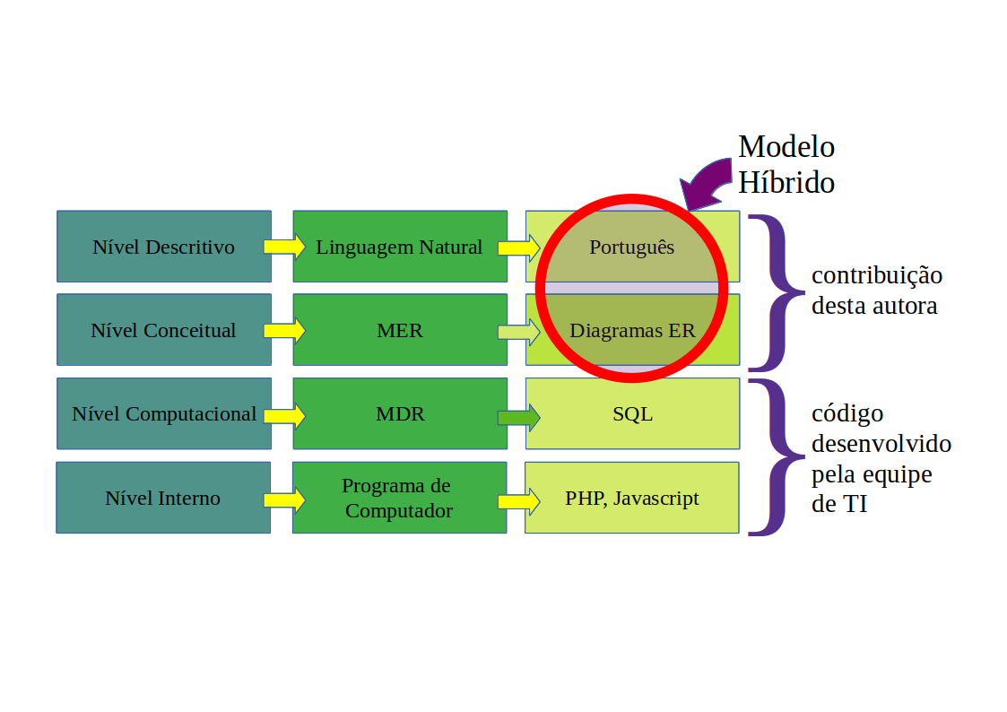

[057551752fd94508086a839f982c9c3e7ef2688d]Diagrama que mostra os quatro níveis de abstração para a análise de um sistema. Neste trabalho será usado um método híbrido.

Além da modelagem indicada, pertinente à identificação de entidades e relacionamento, nos dedicaremos à modelagem de processos BPMN.

Valendo-se da contribuição de outros participantes do WASH, apresentaremos um diagrama de modelagem de processos no formato BPMN. Este diagrama foi desenvolvido pelo colega Saulo Monteiro, a pedido da coordenação do WASH. O modelo BPMN em questão foi baseado em informações sobre os procedimentos de implantação do WASH desenvolvidos pela candidata, razão pela qual sua apresentação neste dissertação é adequada.

Mas antes de partir para a descrição da modelagem de sistemas, faremos uma breve revisão do conceito de Taxonomia, dado que será importante para associações de classificação do Modelo MER.

### Taxonomia

A taxonomia é uma aplicação da teoria de conjuntos originária da matemática, através da qual se buscam formas de organizar o conhecimento em conjuntos disjuntos dois a dois, ou seja, conjuntos que não têm elementos em comum.

Considere os conjuntos de letras da tabela XXX.

[f949aa902f1edcd8a77b86ea2247b8db48e4140e]Exemplo de 3 conjuntos disjuntos dois a dois.

|  |  |
| --- | --- |
| Nome do Conjunto | Conteúdo do Conjunto |
| Conjunto 1 | A, H, M, N, S |
| Conjunto 2 | B, O |
| Conjunto 3 | C, Y, J |

Os conjuntos 1, 2 e 3 definidos acima são disjuntos dois-a-dois, porque não têm elementos repetidos.

Agora vamos analisar uma situção em que os conjuntos não são disjuntos dois a dois. Considere a tabela XXX.

[addf8ab306d7b3223b701a4f6624e64135528ac6]Exemplo de 3 conjuntos que não são disjuntos dois a dois.

|  |  |
| --- | --- |
| Nome do Conjunto | Conteúdo do Conjunto |
| Conjunto 4 | A, H, M, N, S |
| Conjunto 5 | B, T, O, M |
| Conjunto 6 | C, Y, J |

Os três conjuntos acima não são disjuntos dois a dois, porque o Conjunto 4 e o Conjunto 5 contém a letra M e, portanto, a interseccão dos dois não é nula. Evidente que os Conjutos 4 e 6, quando considerados sem o Conjunto 5, são disjuntos dois a dois, mas essa afirmação deixa de ser válida quando o Conjunto 5 passa a ser considerado também.

Agora que sabemos que uma taxonomia é uma forma de organizar o conhecimento em conjuntos disjuntos dois a dois, vamos ver na prática como isso funciona.

Vamos pensar num jeito de organizar veículos automotores em conjuntos. Vamos dividir os veículos entre carrose motocicletas. Essa é um taxonomia funcional, porque carros têm exatamente 4 rodas e motos têm exatamente 2 rodas, portanto é impossível que uma elemento do conjunto carros apareça no conjunto motos, porque um dado veículo não tem como ter exatamente 4 rodas e exatamente 2 rodas ao mesmo tempo. O termo exatamenteestá sendo usado aqui no sentido de nem mais nem menos do que um determinado valor. É muito importante usar o termo exatamenteneste caso porque, de outra forma, carros poderiam estar também no conjunto de motos, porque carros têm 4 rodas, mas também têm duas. Claro que isso é um detalhe, mas é sempre importante tentar buscar o uso preciso da linguagem.

Agora vamos pensar em uma outra forma de agrupar veículos automotores: conjuntos de carros, conjunto de motocicletase conjuntos de veículos azuis. Essa não é uma taxonomia funcional, porque permite ter a repetição do elemento carro azultanto no grupo carros(porque carro azultem exatamente 4 rodas) quanto no grupo veículos azuis(porque carro azulé um veículo azul). Assim, a informação dividida nos três grupos indicados não forma conjuntos disjuntos dois a dois, dado que pelo menos 1 elemento aparece em dois conjuntos diferentes.

Uma outra forma de pensarmos essa taxonomia de conjuntos disjuntosé considerar a árvore de diretórios de um sistema operacional, como Linux ou Windows, na sua forma mais básica (sem links lógicos).

Numa árvore de diretórios básica, cada arquivo só consegue estar em um diretório de cada vez (desconsidere cópias de arquivos).

Assim, pelo que descrevemos até agora, a taxonomia é uma forma de organizar a informação hierarquicamente, classificando-a em categorias ou tipos.

No caso de modelagem de bancos de dados, é comum querermos classificar dados em tipos.

Como exemplo podemos pensar na classificação dos documentos do projeto WASH por tipos de documentos, como indicado na Fig. XXX.

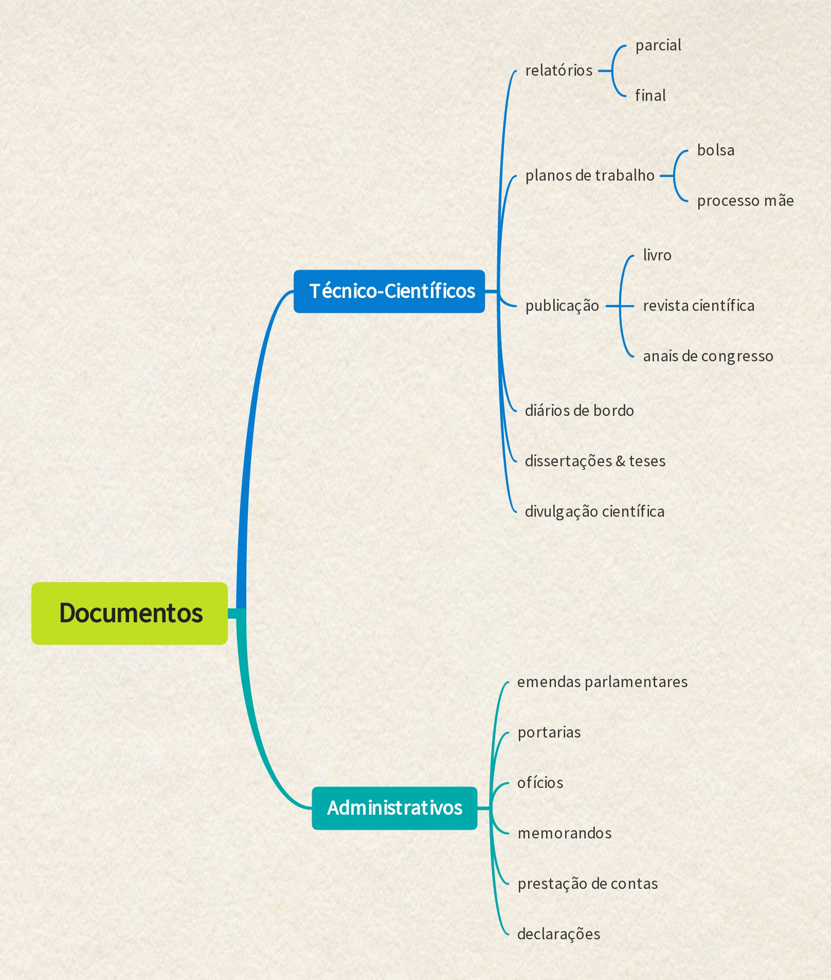

[1d3efc4f11ba26e8cf5155309b9993914a803998]Exemplo de taxonomia de documentos.

Vemos que quando o documento está classificado na caixinha de relatórios parciais, não tem como ser classificado na caixinha de relatórios finais, porque um relatório não pode ser classificado como parcial e final ao mesmo tempo: ou ele é um relatório parcial, ou é um relatório final.

A mesma situação ocorre quando um documento é classificado como plano de trabalho de processo mãe: é impossível esse documento ser classificado, ao mesmo tempo, como plano de trabalho de bolsa, simplesmente porque são tipos de documentos diferentes.

Por outro lado, um documento do tipo relatório parcialtambém é um documento do tipo relatório, que, por sua vez, também é um documento do tipo Técnico-Científico, havendo uma hierarquia entre os documentos.

Um dos grandes desafios do Projeto WASH é encontrar classificações hierárquicas para:

tipos de documentos,

áreas de conhecimento dos projetos de iniciação científica,

temas de oficinas

tipos de instituições,

e atividades de oficinas

que produzam conjuntos disjuntos dois a dois, ou seja, taxonomias viáveis.

### Modelo Descritivo

Segundo Setzer e Silva (2017), o modelo descritivo é baseado em descrições informais feitas em uma linguagem naturaltanto escrita quanto falada, ou seja, no presente caso, o modelo descritivo pode ser feito em Português.

O nível do Modelo Descritivo não requer descrições formais:

O nível conceitual está um degrau mais profundona modelagem do sistema, em que o modelo desenvolvido deve ser estritamente formal(Setzer e Silva, 2017).

Considerando esta classificação de níveis de abstração de Setzer e buscando um grau de objetividade adequado, decidimos construir uma modelagem intermediária entre os níveis descritivo e conceitual, com base no Método de Entidade e Relacionamento (MER), criando uma forma híbrida. Para isso, substituímos o conceito de relacionamentoentre entes pelo de associação, uma dica trazida por Setzer e Silva (2017) na pág. 33 de seu livro.

Assim, no nível conceitual, os diagramas formais de Entidade Relacionamento serão usados numa forma simplificada, sendo complementados, no nível descritivo, por frases que explicam o papel das entidades e de suas associações.

Destarte, para que essa forma de modelar possa ser conduzida com um mínimo de objetividade, será preciso rever, rapidamente, os conceitos básicos do MER.

### Modelo Entidade Relacionamento (MER)

A Modelagem tipo Entidade Relacionamento (MER) foi introduzida por Peter Chen em 1976. Setzer e Silva (2017) alertam para a confusão que normalmente é feita entre o conceito de Entidade e as tabelas dos Modelos de Dados Relacionais (MDR), os quais serão mais aprofundados em próximas seções.

A principal diferença entre a MER e os MDR é que a primeira é totalmente conceitual, não havendo, necessariamente, identidade direta com a implementação do MDR feita em num computador (Setzer e Silva, 2017).

Entretanto, as duas representações têm paralelos, dado que em muitos casos é possível correlacionar uma entidade do Modelo MER com uma tabela no MDR. Dito isso, permanece o alerta de Setzer e Silva (2017) para que não se confundam entidades com tabelas.

Portanto, o MDR é um modelo computacional que visa a sua implementação em um programa de computador, ao passo que o MER visa promover a compreensão do sistema em análise, sem o compromisso de que haverá uma implementação em um equipamento informático.

É boa prática que o MER seja construído antes do MDR, mas para acelerar resultados, muitos desenvolvedores acabam desenvolvendo o MDR sem uma modelagem MER. Este é o caso da plataforma Platuósh, cujo MDR foi implementado sem a existência de um MER. Uma de nossas contribuições neste trabalho é criar o primeiro MER para o WASH, que permitirá avaliar o MDR implementado na forma da Platuósh, identificando suas fragilidades e propondo melhorias.

Pode-se dizer que o principal trabalho na modelagem MER é identificar as entidades presentes no sistema em análise, no caso o Sistema WASH. Em seguida, um trabalho importante é identificar seus relacionamentos.

Entidades são abstrações mentais de um ente que existe no mundo real (Setzer e Silva, 2017).

Então, podem ser consideradas como entidades as representações abstratas de um ser, de uma coisa, de um organismo social, de um sentimento, etc.

Aprofundando um pouco na oferta de exemplos, podem ser modeladas como entidades: uma empresa, seus funcionários, os seus veículos, os livros da sua biblioteca, seus contratos com clientes ou com trabalhadores, seus processos de negócios, suas contas bancárias, entre tantas outras formas de existência conceitual.

O sistema de modelagem MER é muito formal e define até como as entidades devem ser representadas em diagramas. Por exemplo, uma entidade, na modelagem MER, precisa ter um nome no plural, com a primeira letra maiúscula e precisa ser representada num retângulo.

Mas estas regras de representação são válidas no nível de abstração conceitual e, como já dissemos, neste trabalho permaneceremos no nível de abstração descritivo com leves pinceladasdo nível conceitual, removendo a necessidade de formalização e permitindo que seja baseado em linguagem natural (português).

No MER as entidades podem ser consideradas como conjuntos de entes. Assim é possível pensar na entidade entitulada Pessoascomo um conjunto de pessoas, por exemplo.

Sem a pretensão de iniciar a modelagem propriamente dita do WASH neste ponto do texto, tarefa que ficará para Materiais e Métodos, vamos tomar o projeto WASH como exemplo para aprender a identificar entidades. Usaremos documentos formais do Projeto, a exemplo da portaria CTI (2018), como base para o trabalho de identificação de entidades e associações. Antes de prosseguir, vale dizer que nós poderíamos utilizar a lista de tabelas do MDR da Platuósh como ponto de partida para identificar as entidades do projeto, mas poderíamos recair em vícios da modelagem inicial, lembrando que nosso objetivo, ao final do trabalho no eixo 2, é verificar se o MDR da Platuósh é um bom modelo. Se partíssemos dele, nossa análise já estaria comprometida de início. Esta é a razão de termos escolhido a Portaria 178/2018 como ponto de partida.

Para começar com um exemplo, vamos pensar nas pessoas que participam do WASH.

Estas pessoas são entes do projeto que podem ser agrupadas na entidade Pessoas. Note que na primeira vez a palavra pessoas foi grafada com a primeira letra minúscula, de forma a indicar o ente que faz parte da entidade Pessoas, agora grafada com a primeira letra maiúscula.

Então, no âmbito do WASH, a entidade Pessoasrepresenta o conjunto que contém qualquer pessoa que participa do projeto, seja ela um estudante do fundamental, um estudante do ensino médio, um estudante da graduação, da pós-graduação, um multiplicador, um pesquisador, um professor ou um coordenador.

Outra entidade presente no projeto WASH é a Instituições, que é o conjunto de instituiçõesque tem algum tipo de associação com o projeto.

São exemplos de entes da entidade Instituições: escolas, centros de pesquisa, bibliotecas, igrejas, sindicatos, centros de inclusão social, organizações sociais e assim por diante.

Uma outra entidade importante no WASH é a Eventos, que contém todos os eventosdo projeto. Estes eventospodem ser, por exemplo oficinas, reuniões, palestras, etc.

Note uma característica muito importante das entidades: o seu nome é sempre um substantivo e se uma entidade tiver um verbo ou um adjetivo como nome, provavelmente a modelagem não está correta.

Agora que já identificamos, em caráter de exemplo, algumas entidades do Projeto WASH, vamos conhecer um outro elemento da modelagem MER: os atributos.

Os atributos são características que podem ser atribuídas, uma a uma, aos entes das entidades. No caso da entidade Pessoaso primeiro atributo que vem à mente é o nomeda pessoa. Outro atributo comumente modelado é a data de nascimentoda pessoa, assim como é comum atribuir CPF, RG e gênero aos entes da Entidade Pessoas. A escolha dos atributos que serão modelados depende dos objetivos da modelagem. Por exemplo, eu não vou colocar o atributo signo astrológicono modelo, caso essa informação não seja relevante para os objetivos da modelagem.

A entidade instituiçõestem outros atributos possíveis, tais como nome da instituição, endereço da instituição, regimento da instituiçãoe assim por diante.

A entidade Eventostem como atributo, por exemplo, a data de realização do evento.

A modelagem MER classifica os atributos em vários tipos (Setzer e Silva, 2017): atributos compostos, atributos multivalorados e atributos determinantes.

Não temos interesse, nesta dissertação, em entrar nesse nível de detalhes da modelagem MER. Talvez seja de interesse conhecer apenas o conceito de atributos determinates, porque serão utilizados em alguns exemplos daqui por diante.

Atributos determinantes são aqueles que não podem ter valores repetidos dentro de uma entidade. No caso da entidade Pessoaso CPF poderia ser considerado um atributo determinante, dado que não é conveniente que duas pessoas diferentes tenham o mesmo CPF, muito embora Setzer e Silva (2017) alertem para situações em que, no Brasil, duas pessoas podem ter o mesmo CPF, mas vamos desconsiderar essa exceção para nossa discussão aqui.

Para finalizar a descrição de conceitos importantes para a modelagem MER, vamos falar da relação entre entidades.

Dissemos que as pessoas tem como atributo o seu nome, ao passo que os eventos têm como atributo a data em que foram realizados. Mas como poderíamos usar a modelagem MER para representar uma pessoa participando de um evento?

Setzer e Silva (2017) mostram que não é possível incluir a participação em um evento como atributo da entidade Pessoas, porque isso misturaria os conceitos de Pessoase Eventosnuma mesma entidade. Pelo mesmo motivo, não poderíamos incluir como atributo da entidade Eventosas pessoas que participam de Eventos. Para manter a necessária segregação entre os conceitos de Pessoase Eventos, pertinente à modelagem MER, há a necessidade de uma forma de representação adicional. No caso do Modelo Conceitual MER, essa forma adicional será chamada de relacionamento. No Modelo Descritivo é chamada de associação.

Assim, podemos estabelecer o relacionamento Participação, que nos permite representar a seguinte situação:

De forma equivalente, mas no sentido contrário, podemos pensar no relacionamento Participaçãopara representar a situação inversa:

Notamos que a relação entre entidades num MER é uma ação (e.g. participar - receber) e portanto é sempre representada por verbos, que se complementam com relação à direção em que a ação é considerada.

Se no relacinamento Participaçãocolocamos a entidade Pessoasprimeiro, o verbo é participar. Se colocamos a entidade Eventosprimeiro, o verbo é receber. Para usar uma palavra única que representa a relação podemos substituir os dois verbos por uma substantivação da ação. É por isso que escolhemos o nome Participaçãopara representar o relacionamento entre as entidades Pessoase Eventos. No modelo MER, é comum usar um retângulo para representar as entidades e um losângulo para representar as relações, como mostrado na Fig. XXX.

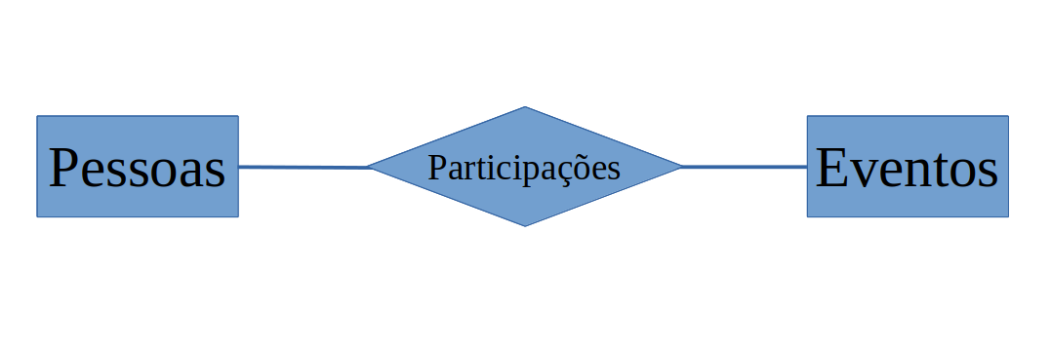

[4ad8e04d43602c7274b5a26b3a07d2b00c68d1d7]Diagrama MER do relacionamento Participacoes entre as entidades Pessoas e Eventos. No modelo descritivo o termo relacionamento é substituído por associação.

Existem relacionamentos (ou associações) que envolvem mais de duas entidades. Daremos um exemplo, aqui, de relacionamento ternário, em que 3 entidades se relacionam por meio de um único relacionamento (associação). Veja na figura XXX como uma relação ternária é representada no modelo de abstração conceitual.

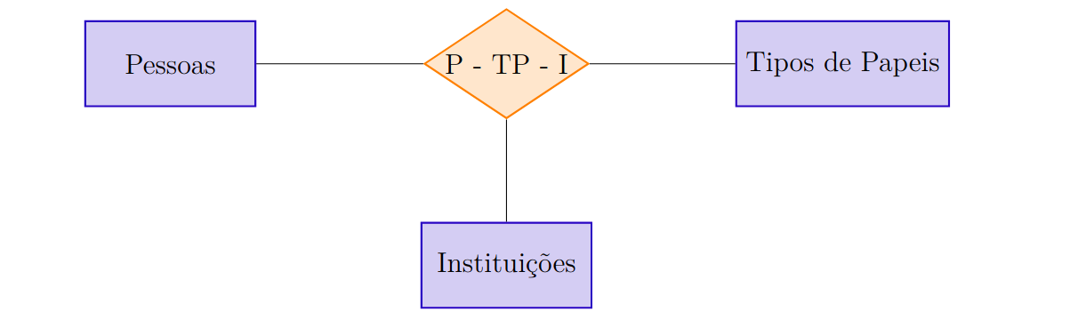

[31147f5e0086cc99f13aad0dd6601e9e784d5117]Representação de uma relação ternária através de um diagrama Entidade Relacionamento.

Para criar o exemplo da Fig. XXX, em que se vê uma relação ternária, consideramos 3 entidades do WASH: Pessoas, Instituiçõese Tipos de Papeis. Às vezes é difícil achar um nome curto que represente o relacionamento (ou associação) ternário. Assim, é prática comum usar como nome a sigla constituída pelas primeiras letras dos nomes das entidades que através dele se relacionam. No caso da figura o nome escolhido foi P-TP-I.

A entidade Tipos de Papeisrepresenta todos os tipos de papeis que uma pessoa pode desempenhar dentro do projeto WASH. Por exemplo: uma pessoa pode atuar como estudante, como bolsista, como professor ou como orientador, dentre muitas outras possibilidades.

A entidade Instituiçõesrepresenta todas as instituições que estão envolvidas com atividades do WASH. Por exemplo, podem ser elementos da entidade Instituições: o Centro de Tecnologia da Informação Renato Archer (CTI), o Instituto Federal de São Paulo (IFSP), a Escola Estadual Vitor Meirelles ou o próprio CNPq.

Uma vez identificadas as 3 entidades da Fig. XXX, podemos entender o relacionamento (ou associação) P-TP-I, através das seguintes frase em linguagem natural:

[bf49b4fb3d4e469f29e9791eac9cfdcadc3d61a6]Uso de exemplos em linguagem natural para representar a associação P-TP-I.

|  |
| --- |
| João atua como aluno vinculado ao IFSP |
| João atua como bolsista vinculado ao CNPq |
| Maria atua como orientadora vinculada à UNIFESP |
| Maria atua como professora vinculada à UNIFESP |
| Pedro atua como coordenador de projeto junto ao CNPq |
| Pedro atua como servidor junto ao CEMADEN |

### Business Process Modeling Notation (BPMN)

Em elaboração.

## Fundamentação: caracterização dos resultados (eixo 3)

Nesta seção será descrito o embasamento para o trabalho de levantamento de resultados.

### Indicadores

Segundo Rodrigues (2010) existe uma estreita e indissociávelrelação entre as palavras: medir, informar e indicador.

Esta percepção de sinonímia fundamenta-se em [apud: [MEADOWS (2006), que aponta a equivalência entre os conceitos: sinal, sintoma, presságio, aviso, dica, pista, situação, categoria, dados, ponteiro, mostrador, luz de advertência, instrumento e medida.

O termo indicadorpode ter um sentido muito mais específico quando pensado no contexto gerencial-corporativo (PARMENTER, 2007) ou no contexto de planejamento estratégico, situações que não estão dentro do escopo desta dissertação.

Para esta dissertação não será explorado o viés corporativo do termo, mas, diferentemente, o sentido de estatísticas que fornecem algum tipo de medida de um fenômeno particular de preocupação(apud: WONG, 2006).

Portanto, no contexto deste trabalho, indicadores são informações quantitativas, que permitem caracterizar os resultados do projeto, tais como:

número de crianças atendidas

número de bolsistas

número de relatórios

distribuição de temas abordados em relatórios

número de oficinas realizadas

distribuição etária dos participantes em oficinas

temas abordados nas oficinas

distribuição de temas nas oficinas

tipos de atividades realizadas

distribuição das atividades nas oficinas

quantidade de cidades atendidas

quantidade de escolas envolvidas

quantidade de instituições envolvidas

quantidade de parlamentares envolvidos

participantes mais assíduos

Para que os indicadores acima possam ser alcançados é preciso uma boa escolha da estruturação de dados, assunto que será tratado adiante.

### Informação, dados e conhecimento

Setzer e Silva (2017) nos ensinam a diferença entre:

dados

informações

conhecimento

Segundo ele, os dadossão representações simbólicas quantificáveis(Setzer e Silva, 2017). Como exemplo de dados ele cita as letras do alfabeto. Sempre é possível atribuir um número a cada letra. Por exemplo, podemos atribuir o número 1 à letra A, o número 2 à letra B, o número 3 à letra C e assim por diante. Desta forma, um texto pode ser entendido como uma sequência de números e, portanto, no sentido indicado, o texto é um dado porque também pode ser representado por uma sequência de número (a sequência de números que presenta a sequência de letras).

A temperatura de um ambiente também é um dado: podemos atribuir um número que indica o valor da temperatura numa determinada escala. Por exemplo, podemos dizer que a sala está a 35 graus célsius.

Podemos atribuir um número para a quantidade de brasileiros e brasileiras, portanto o número de habitantes do nosso país também é um dado.

Segundo Setzer e Silva (2017) o dado se transforma em informaçãoquando alguém é capaz de associar um conceito ao dado, estabelecendo uma compreensão humana sobre o que aquele símbolo quantificável representa.

Desta forma, o dado temperaturasó se transforma em informação quando o conceito de quentee friopode ser associado a ele, numa perspectiva humana.

Ainda segundo Setzer e Silva (2017), as informações se transformam em conhecimento quando os indivíduos são capazes de estabelecer relações e associações entre as informações. Setzer e Silva (2017) mencionam a importância das informações serem adquiridas por uma vivência pessoal para que se tornem conhecimento, caracterizando-o como um atributo subjetivo.

Esta singela definição oferecida por Setzer nos basta para este trabalho, e renunciamos ao tratamento matemático da Teoria da Informação como apresentado por Shannon (Barrios, 2015), por exemplo, uma vez que escapa ao escopo deste estudo.

A definição de Setzer e Silva (2017) é corroborada pelo trabalho de MAMMANA (1999), que traz uma interpretação filogenética para o processamento das informações. Esta visão propõe que não existe informação fora da biosferae que a informação seria uma primitiva epistemológica da biologia. Em outras palavras, os dados representados por símbolos só adquirem um caráter de informação quando passam a influenciar a probabilidade de sobrevivência do patrimônio genético de um indivíduo. Esta visão fica explícita na seguinte citação:

Segundo essa visão de MAMMANA (1999), que suplementa a visão de Shannon baseada na entropia, uma cadeia de processos de de-somatização de habilidades humanas evolui para extensão do papel evolutivo da informação para o contexto antropológico e cultural.

No contexto do projeto WASH é preciso identificar quais dados e suas combinações, na forma de informações, têm relevância para a existência e reprodução do projeto ao longo dos anos. Portanto é a identificação desta relevância que definirá quais são as informações que dele precisam ser extraídas, com vistas à sua caracterização.

O projeto WASH é profícuo na produção de dados, uma vez que atende uma quantidade muito grande de crianças, adolescentes e adultos. Estes dados estão distribuídos em várias localidades e se referem a atividades realizadas em instituições de variados tipos, cujas estruturas são muito diferentes uma das outras. Os tipos de atividades são muito variados, dependendo das características locais, bem como os temas que são abordados.

Como se verá adiante, o WASH ocorre em escolas básicas, escolas técnicas, organizações sociais, sindicatos, igrejas, centros de inclusão social públicos, centros de pesquisa, universidades, em feiras e exposições, dentre tantas outras modalidades.

O formato do WASH é variado, podendo ocorrer no contexto escolar, no contra-turno, presencialmente ou remotamente.

Muito embora seja um requisito a promoção dos valores do método científico, o WASH também é variado no que se refere à suas temáticas e o tipo de atividades que são realizadas.

Esta variabilidade de instituições envolvidas, formatos de realizações, temáticas, localidades e tipos de atividades impõe um desafio sobre como os dados devem ser estruturados, para que representem a essência do projeto, conversível em informações úteis para a gestão, reprodução e sobrevivência do mesmo.

Esta forma de estruturação dos dados define como serão gerados os indicadores de interesse para a caracterização do projeto, estabelecendo o nível de confiança na sua capacidade de representar essas características.

### Registro de dados na escola pública

Visando compreender as alternativas para determinar a quantidade de participantes, bem como outros indicadores no âmbito do projeto WASH, há que se olhar brevemente para como a escola pública regula sua própria armazenagem de dados. Além disso, é preciso compreender preliminarmente a forma como o WASH funciona, tema que será muito mais detalhado na parte de resultados.

A primeira característica do Programa WASH que determina a forma como a coleta de dados precisará ser feita, e que podemos antecipar neste ponto do texto, é sua diferença em relação a outros programas de bolsas de iniciação científica.

Diferentemente de programas que ocorrem no âmbito acadêmico de pesquisa, o Projeto WASH tem uma ênfase maior em extensão, que deve ser concretizada pela oferta de oficinas em STEAM para o ensino fundamental. Na prática isso significa que os bolsistas participantes do WASH precisam realizar oficinas nas escolas públicas e outros tipos de entidade, em temas variados, promovendo atividades diversas, com cronogramas que são determinados caso a caso, uma vez que precisam se enquadrar nas necessidades da escola. Estas características geram uma complexidade maior do modelo de representação de dados do que o que seria necessário para uma escola regular.

Com esta complexidade em mente, é preciso criar meios de coletar dados sobre, principalmente:

o número de crianças atendidas,

número de oficinas ofertadas

número de instituições participantes

número de horas de atividade por estudante

cidades atendidas

frequência dos bolsistas multiplicadores

distribuição etária dos participantes

dentre tantos.

A forma plural como o projeto WASH busca atender seus beneficiários ficará mais clara adiante, mas neste ponto podemos dizer que o WASH também é bastante diferente de uma escola do ensino formal, na qual estão bem estabelecidas as normas de participação de estudantes, bem como as regras para o registro da frequência dos participantes.

Por ser um programa sem uma legislação específica para o estabelecimento de obrigações entre os partícipes, o WASH tem que ocorrer no âmbito de organizações (escolas, associações, igrejas, sindicatos) que já seguem normas legais e infra-legais voltadas para garantir a proteção dos menores de idade.

Portanto, outra característica do sistema de registro de participações de estudantes do WASH é ser flexível o bastante para garantir a representação desse ambiente diverso institucionalmente, adaptando-se à realidade de cada instituição parceira.

Podemos exemplificar o nível de normatização da escola pública regular usando o caso do Estado de São Paulo, que, como em outros estados, tem legislação específica detalhada sobre como registrar a presença de seus alunos.

Escolhemos a versão de 2010 da LEGISLAÇÃO DE ENSINO FUNDAMENTAL E MÉDIO ESTADUALdo Estado de São Paulo como exemplo, para mostrar que o controle de frequência de alunos é normatizado por meio do Art. 6o da RESOLUÇÃO SE No 20, DE 17 DE FEVEREIRO DE 2010, in verbis:

Em outros pontos essa legislação traz mais detalhes sobre como esse registro deve ser feito.

Como se vê, pela importância que tem na medição da eficiência e eficácia da prestação do serviço de educação, o controle de presença é instrumento regulamentado e com atribuição de responsabilidades específicas no âmbito da Secretaria de Educação de São Paulo, assim como ocorre em outros estados.

Além de servir de indicador de eficiência e eficácia, o controle de frequência também funciona como auxiliar das tarefas logísticas e de planejamento da escola. Com o controle de presença é possível saber quais escolas devem receber mais recursos, por exemplo, e uma falha na geração destes dados pode comprometer a qualidade de todo o serviço.

O WASH, por ser uma atividade de educação complementar à da escola regular, não tem uma normatização equivalente. Mesmo assim não pode abrir mão de produzir seus próprios indicadores de eficiência e eficácia, razão pela qual precisou desenvolver um método próprio.

Essa necessidade de um sistema próprio de registro decorre da impossibilidade de compartilhamento ostensivo de dados por parte das instituições responsáveis pelos alunos. Em algumas situações, como é o caso de atividades realizadas em associações e igrejas, por exemplo, a instituição parceira squer tem um sistema otimizado de controle de presença, fato que reforça a necessidade do WASH criar seus próprios métodos de geração de indicadores.

Esta necessidade de registro foi reconhecida nos primórdios do Projeto e uma descrição da evolução dos métodos de coleta de dados é feita no Resultados e Análise desta dissertação.

### Planilhas eletrônicas para registro de dados

As planilhas eletrônicas são softwares que permitem guardar dados e realizar operações com eles num formato de tabela, com o objetivo de lhes extrair informações.

A planilha eletrônica é um dos métodos mais populares para armazenagem e análise de dados porque tem uma curva de aprendizado relativamente favorável. Em outras palavras, com pouca capacitação é possível obter resultados rapidamente.

O Projeto WASH iniciou sua armazenagem de dados empregando planilhas eletrônicas justamente por conta desta facilidade, mas tão rápido quanto os primeiros resultados começarama a aparecer também começaram a ficar evidentes as limitações deste método, embora ainda existam no projeto muitos dados que permanecem sendo armazenados em planilhas. Aliás, esta candidata também utilizou-se de planilhas para verificação de dados que já estão estruturados em Bancos de Dados Relacionais, como se verá nos Resultados e Análise. Por ora este assunto não será tratado aqui.

Com base nesta observação de dificuldades, o foco aqui será embasar, por comparação, a decisão de empregar a modelagem relacional, em detrimento de outros métodos menos estruturados, como é o caso das planilhas eletrônicas. A modelagem relacional será tratada na próxima seção como solução para algumas das dificuldades que serão tratadas na presente seção.

De forma bem suscinta, podemos recapitular que a coleta de dados de presença no âmbito do projeto WASH se deu, inicialmente, por meio que podemos chamar de analógico: o registro em papel do nome das crianças presentes, com a marcação da data e características dos eventos no topo da folha.

Com o crescimento rápido do projeto este método começou a ficar inviável e foi tentada a utilização de formulários on-line tipo Google Forms, os quais eram transferidos para planilhas eletrônicas para armazenagem.

O emprego de planilhas eletrônicas também se mostrou insatisfatório e é neste ponto que começamos a revisão da literatura sobre o assunto.

FULLER (2011), em seu artigo Vantagens e perigos de usar o Microsoft Excel para organizar e apresentar dados de qualidade de água(tradução livre do título) nos presenteia com algumas importantes reflexões:

O nível de confiança nesta afirmação de FULLER (2011) é bastante alto, uma vez que o trabalho de coleta de dados por ele realizado envolveu a entrada de uma média de 4.752 dados anuais por mais de 10 anos, o que certamente permitiu que ele avaliasse a confiabilidade do Excel como ferramenta. A escolha do Excel como ferramenta em sua pesquisa fora aprovada pela Agência de Fomento (FULLER, 2011), uma transição do método anterior de coleta, que segundo ele era baseado em planilhas em papel com cálculos feitos em calculadora.

Apenas para registro, no sentido de prover uma melhor figura sobre o que esta referência pode nos trazer, cabe mencionar que os dados envolviam data de coleta, horário, condições meteorológicas, temperatura do ar, pH, condutividade, condutância específica e oxigênio dissolvido.

Com base nesta vasta experiência, FULLER (2011) identificou as seguintes fontes de erros na entrada de dados:

Erros de digitação: normalmente envolviam apertar inadvertidamente números adjacentes no teclado, ou simplesmente ler os dados de laboratório de forma errada. Esse tipo de erro pode alterar dramaticamente as médias e passar despercebido nos gráficos de espalhamento de dados.

Deslocamento de colunas e repetição inadvertida de dados: algumas vezes uma coluna pode ser repetida sem que a pessoa responsável por entrar os dados perceba, por exemplo.

Perda de números ou multiplicidade indevida de entrada de dados: isto pode gerar uma coluna de dados com menos ou mais dados do que o número original, causando um deslocamento nos dados.

Estes tipos de erros, por mais prosáicos que possam parecer, tinham paralelo na experiência de registro do WASH por nós vivenciada. No início do projeto observaramos uma falta de qualidade dos dados de presença de crianças do fundamental no WASH, uma situação que requeria medidas por parte da equipe de gestão do projeto.

Brudner (2022) complementa essa visão, mas com uma abordagem mais de negócios, trazendo as vantagens e desvantagens na utilização de planilha eletrônicas.

Dentre as vantagens podemos citar (Brudner, 2022) e comentar, como segue:

as planilhas eletrônicas podem ser obtidas gratuitamente, a exemplo do LibreOffice e do Google Docs. Mesmo empresas como a Microsoft oferecem acesso gratuito a algumas de suas versões.

as planilhas eletrônicas requerem pouco treinamento para seu uso básico

planilhas eletrônicas são customizáveis, ou seja, permitem ser configuradas facilmente para atender aquela necessidade específica do usuário

as planilhas eletrônicas permite o trabalho colaborativo, quando muitos usuários editam a planilha ao mesmo tempo. Esse possibilidade também pode ser um problema, dado que pode resultar em re-trabalho quando um usuário modifica os dados já verificados por outro, por exemplo

as planilhas eletrônicas permitem uma manipulação e análise de dados relativamente fácil, o que também pode ser um problema, dado que é fácil remover parte dos dados, tornando-os não confiáveis

as planilhas são facilmente integráveis com outras ferramentas, mesmo com banco de dados especializados

as planilhas são facilmente integráveis ao fluxo de trabalho de sua equipe, não requerendo custosas adaptações, como é o caso de sistemas menos flexíveis

as planilhas geram facilmente documentos de grande apelo visual, principalmente no ambiente de negócios. Há uma grande quantidade de templatesque dão bastante flexibilidade para a apresentação dos resultados.

Brudner (2022) também aponta as desvantagens das planilhas eletrônicas, as quais são comentadas abaixo:

embora fáceis de usar, as planilhas são desajeitadas, principalmente quando é preciso manipular grandes quantidades de dados. O usuário se verá percorrendo (scrolling) e inspecionando centenas ou até milhares de células para poder encontrar seus dados, mesmo quando tem ferramentas de busca e filtros disponíveis.

as planilhas eletrônicas não são seguras, dado que não têm sistemas de autenticação (login). Uma vez distribuídas, colocam em risco a privacidade das pessoas ali registradas (no caso de registros de presença), uma fragilidade frente aos requisitos da Lei Geral de Proteção de Dados, por exemplo.

a facilidade com que as planilhas eletrônicas podem ser utilizadas de forma colaborativa cria um outro problema: é difícil dizer quem editou os dados pela última vez. Isso prejudica a rastreabilidade dos erros, dificultando sua correção. Quando muitas pessoas entram dados, como é o caso do WASH, é comum um usuário inadvertidamente introduzir erros em cima do trabalho de outro, os quais depois serão muito difíceis de encontrar.

as planilhas eletrônicas criam várias versões da mesma verdade(Brudner, 2022), mesmo que todos os usuários de dados partam da mesma fonte de dados inicial. Isso ocorre porque é comum os usuários salvarem suas próprias versões da planilha, criando um problema de concorrência de atualizações.

da mesma forma como FULLER (2011), Brudner (2022) também aponta a inevitabilidade de erros introduzidos pelos vários usuários.

muito embora as planilhas permitam obter relatórios rapidamente para estruturas simples, à medida que as estruturas vão ficando mais complexas, torna-se cada vez mais difícil gerar novos relatórios

o fato das planilhas serem customizáveise independentes de uma equipe de suporte também significa que o próprio usuário tem que gerar seus gráficos, o que consume bastante tempo e pode ser bastante frustrante quando não se consegue obter a visão desejada

além da falta de segurança em termos de expor a privacidade das pessoas registradas, as planilhas são particularmente propensas a perder dados, seja por erros de operação ou por problemas com os sistemas de armazenamento, uma vez que as planilhas não tem sistemas robustos de back-up

à medida que o seu negóciose amplia e os requisitos de tratamento de dados vão se tornando mais complexos, é natural que sistemas especializados sejam necessários, situação que nem sempre permite a integração dos dados antigos, presentes na planilha eletrônica

as planilhas eletrônicas não podem ser integradas a aplicativos mobile, dificultando a ubiquicidade

Não obstante as vantagens, o fato é que todas estas desvantagens mostraram-se determinantes no caso do Projeto WASH, requerendo uma ação no sentido de buscar formas mais robustas de armazenagem.

Vamos mostrar agora algumas situações que ocorrem em planilhas eletrônicas que acabam prejudicando a confiabilidade nos dados.

Vamos considerar uma representação de uma planilha eletrônica na forma de uma tabela de cadastro de estudantes.

Na representação, cada linha é o cadastro de uma estudante e seus dados estão dispostos em colunas, como segue:

[ddd7a335bbc10f88eaaf4abda266d151f0ba0e6f]Exemplo de cadastro de estudantes armazenado em planilha eletrônica.

|  |  |  |  |  |
| --- | --- | --- | --- | --- |
|  | A | B | C | D |
| 0 | Nome | Cidade | Data de Nascimento | Escola |
| 1 | José | Campinas | 10/10/2010 | Bento |
| 2 | Maria | Cmpinas | 03/04/2012 | Bento |
| 3 | João | São Paulo | 11/12/2004 | Bento |
| 4 | Mário | S. Paulo | 30/01/2009 | Bento |
| 5 | Pedro | Sao Paulo | 13/02/2013 | Bento |

Na tabela que representa a planilha vemos um tipo de erro de prenchimento muito comum, que é a falta de uniformização da representação dos dados.

Veja, por exemplo, o nome da cidade na célula B2, que está grafada errado (Cmpinas, quando deveria ser Campinas). Esse é um erro típico de digitação, quando a pessoa responsável por entrar o dado esquece uma letra.

Também na linha da falta de uniformização, vemos a situação das células B3, B4 e B5. Ali a cidade São Pauloestá grafada de 3 formas diferentes: São Paulo, S. Paulo e Sao Paulo. Não é um erro de digitação, mas simplesmente a falta de um acordo prévio sobre como a palavra São Paulo deve ser grafada. Podemos imaginar uma situação em que várias pessoas preencheram informações na planilha, cada uma com uma prática de grafia diferente da palavra São Paulo.

Esta falta de uniformização, seja por um erro ou por diferentes práticas de representação dos dados, causa muitos problemas para a obtenção de informações a partir dos dados. No exemplo, pode ser interpretado que o Projeto tem apenas 1 pessoa da cidade de São Paulo, caso a busca por paulistanos se dê a partir da grafia São Paulo. Da mesma forma, pode ser interpretado que há apenas uma pessoa da cidade de Campinas, caso a busca se dê pela grafia Campinas. Numa planilha pequena, com poucas linhas, é evidente que este tipo de erro é fácil de perceber. Mas em planilhas com grande quantidade de dados esse erro pode ser muito difícil de detectar.

As planilhas eletrônicas têm meios de diminuir a chance desse problema ocorrer. Uma das formas é o auto-preenchimento, uma facilidade que usa a informação das células anteriores daquela coluna para sugerir um preenchimento para o usuário. Mas esta facilidade não é auto-consistente e o usuário pode não aceitar a sugestão, criando o erro.

O exemplo de planilha eletrônica abaixo mostra outro tipo de problema de preenchimento comum a esta ferramenta:

[f6feaa39313aa0691b7fdadc84175a203e68bf77]Deslocamento para esquerda de um conjunto de células de uma planilha eletrônica

|  |  |  |  |  |
| --- | --- | --- | --- | --- |
|  | A | B | C | D |
| 0 | Nome | Cidade | Data de Nascimento | Escola |
| 1 | José | 10/10/2010 | Bento |  |
| 2 | Maria | Cmpinas | 03/04/2012 | Bento |
| 3 | João | São Paulo | 11/12/2004 | Bento |
| 4 | Mário | S. Paulo | 30/01/2009 | Bento |
| 5 | Pedro | Sao Paulo | 13/02/2013 | Bento |

No segundo exemplo de planilha eletrônica vemos uma situação de erro de preenchimento bastante comum: deslocar os dados de um linha para a esquerda, apagando indevidamente uma célula. Este tipo de erro ocorre na planilha porque ela não verifica o tipo de dado que está sendo colocado numa dada célula. Por exemplo, com o deslocamento para a esquerda, a célula que contém o nome da escola D1 acaba por preencher a célula C1, que deveria ser do tipo data, mas que agora contém uma sequência de letras Bento. Novamente, é um erro fácil de perceber em planilhas pequenas, mas que pode causar muito estrago e ser difícil de perceber quando temos milhares de linhas numa planilha.

Neste ponto podemos nos perguntar: será que existe alguma tecnologia que garanta a consistência dos dados a qualquer momento, evitando que o usuário consiga entrar dados de forma a prejudicar a integridade da base de dados?

Esta tecnologia se chama Banco de Dados Relacional, que será descrita na próxima seção.

### Bancos de Dados Relacionais

A teoria por trás de Bancos de Dados Relacionais é bastante sofisticada envolvendo uma Álgebra que escapa aos objetivos desta dissertação. Entretanto alguns elementos são fáceis de compreender e podem ser expostos aqui de uma forma simples o suficiente para atender ao objetivo de justificar as escolhas feitas ao longo deste trabalho. Isto pode ser feito sem prejuízo para o rigor e erudição científicos.

O pioneiro na criação dos conceitos de Bancos de Dados Relacionais foi Edgard Codd, um pesquisador da IBM que revolucionou a forma como o mundo passou a armazenar dados. Seu paper seminal foi A Relational Model of Data for Large Shared Data Banksde 1970, um marco na área (CODD, 1970). Ao longo de sua vida, Codd lutou contra uma resistência para implantação de suas ideias dentro da própria IBM, a qual tinham origem em interesses comerciais, uma vez que a IBM já tinha sistemas implantados baseados em outras formas de representação de dados, e não tinha interesse em uma nova solução concorrente. O modelo de Codd, muito superior, passou a ser considerado pela IBM por conta da pressão de concorrentes e de seus clientes, que passaram a exigir uma solução baseada nas ideias de Codd [XXX].

A força das ideias de Codd pode ser percebida na seguinte transcrição de seu artigo seminal (CODD, 1970):

A frase acima indica uma busca por uma representação dos dados que fosse independente da representação específica numa máquina em particular. Ou seja, Codd buscou uma forma de abstrair a representação dos dados, sem ter que se preocupar como a máquina os guardava, criando a possibilidade de independência do tipo de computador, sistema operacional ou até do tipo de software de gestão de dados. Isto tornou a armazenagem de dados muito mais flexível, robusta e auto-consistente. Por auto-consistente podemos entender dados que dificilmente poderão sofrer corrupções, porque o próprio sistema é preparado para evitar dados não consistentes.

Para garantir a funcionalidade de seu esquema de armazenagem, Codd pensou em regrasou normas.

Frequentemente são referidas 12 normas para caracterizar a formalização de Codd, mas identificamos muitas variações na forma de apresentar essas regras, a exemplo do que oferece Setzer e Silva (2017).

Assim, buscamos criar a nossa própria compreensão das regras de Codd, integrando conhecimentos presentes no artigo de CODD (1970) e Setzer e Silva (2017), conhecimentos presentes em Wikipedia_Codd (2022), TutorialsPoint (2022) e RelDB (2019). Portanto estamos combinando fontes canônicas, a exemplo de CODD (1970) e Setzer e Silva (2017), com outras mais heterodóxicas, o que é perfeitamente plausível no caso, uma vez que não se trata de especialidade da autora, mas instrumental para justificar algumas decisões tomadas ao longo deste trabalho.

Para começar a compreender os Bancos de Dados relacionais, vamos aceitar uma regra fundamental desse esquema que é:

Num primeiro momento, analisada isoladamente, esta regra pode confundir as pessoas, levando-as a pensar que, como as planilhas eletrônicas são tabelas, elas também são bancos de dados relacionais, mas isto não é verdade, como ficará claro pelas demais regras.

Posto isto, vamos ver o que é uma tabela dentro do conceito de Bancos de Dados relacionais:

[f66c1ac239a347d2b455611f794c18300b1974b6]Exemplo de tabela de um banco de dados relacional: cadastro de pessoas.

|  |  |  |  |
| --- | --- | --- | --- |
| Nome | Cidade | Data de Nascimento | Escola |
| José | Campinas | 10/10/2010 | Bento |
| Maria | Campinas | 03/04/2012 | Bento |
| João | Campinas | 11/12/2004 | Bento |
| Mário | Campinas | 30/01/2009 | Bento |
| Pedro | Campinas | 13/02/2013 | Bento |

Como se vê, uma tabela no sentido de banco de dados relacionais é exatamente o que vem à mente quando uma pessoa sem formação na área imagina: um conjunto de linhas e colunas que se cruzam nos dados que serão armazenados. A linha representa todos os atributos de uma única pessoa, e a coluna representa uma característica que pode ser atribuída a todas as pessoas. Assim, a tabela indica que o José da primeira linha nasceu em Campinas, em 10 de outubro de 2010 e estuda na escola Bento. Sabemos, ao observar a tabela, que todas as pessoas registradas precisam ter um nome representado por um conjunto de letras (e.g. José), podem ter uma cidade de nascimento (e.g. Campinas), que também é representada por um conjunto de letras, podem ter uma dada de nascimento (e.g. 10/10/2010), que é presentado por um conjunto de números separados por barras e podem estar estudando numa escola (e.g. Bento), que também é representado por um conjunto de letras.

Um banco de dados relacional, normalmente, tem muitas tabelas como a que apresentamos ao mesmo tempo, cada uma representando um tipo de informação. Para que possam ser consideradas tabelas de um modelo relacional, elas precisam seguir algumas regras.

A lista abaixo de regras é bastante calcada no que nos ensina Setzer e Silva (2017), com algumas complementações:

cada tabela segue um esquema que define suas características e recebe um nome próprio, distinto do nome de qualquer outra tabela do banco de dados (adaptado de Setzer e Silva, 2017)

cada tabela tem pelo menos uma coluna que precisa ter um nome ( adaptado de Setzer e Silva, 2017). Aqui já vemos uma diferença entre as planilhas eletrônicas e os bancos de dados relacionais, uma vez que nas planilhas as colunas são identificadas por letras, ao passo que no banco de dados relacional é usado um nome que pode ser constiuído por muitas letras

duas colunas distintas de uma mesma tabela devem ter nomes diferentes (adaptado de Setzer e Silva (2017)). Esta regra é importante porque permite identificar cada coluna de forma única, sem confusão. Note que tabelas diferentes podem ter colunas com o mesmo nome, mas uma mesma tabela precisa ter todas as suas colunas com nomes diferentes

usando-se os nomes para fazer referência às colunas, a ordem dessas colunas é irrelevante (Setzer e Silva, 2017). Este é um ponto que também diferencia os bancos de dados relacionais das planilhas eletrônicas, porque nas planilhas existe uma ordem fixa nas colunas, ou seja, a coluna A vem antes da coluna B que, por sua vez, vem antes da coluna C, e assim por diante. Nos bancos de dados relacionais essa ordem não é necessária e é essa característica que dá a robustez para o esse tipo de estrutura

os valores de uma coluna de uma tabela são elementos de um só conjunto, denominado de domínio da coluna (Setzer e Silva, 2017). Aqui entra o conceito de tipo de dado: uma coluna só pode ter um tipo de dado. Por exemplo: uma coluna de nome de estudantes pode ter uma sequência de letras como tipo de dados. Uma coluna de data de nascimento, por sua vez, não pode ter letras como tipo de dado, mas apenas números (de 0 a 9) e separadores (por exemplo a barra ou o dois pontos). Se o usuário tenta entrar uma letra numa coluna que é do tipo data, o sistema de gerenciamento de banco de dados relacional não vai permitir, o que promove a auto-consistência dos dados. Na planilha eletrônica essa verificação não existe e é um dos motivos para ser mais fácil ocorrer erros nelas

duas ou mais colunas distintas de uma mesma tabela podem ser definidas como parte de um mesmo domínio (Setzer e Silva, 2017). Um ponto importante é que duas colunas diferentes de uma mesma tabela, num sistema de bancos de dados relacional, podem ter o mesmo tipo de dado, ou seja, para uma mesma tabela podemos ter duas colunas de data, desde que tenham nomes diferentes. Um exemplo é colocar na tabela de estudantes uma coluna de data de nascimento e uma coluna de data de registro, por exemplo. As duas colunas têm o mesmo tipo de dado (data), mas têm nomes diferentes e portanto seguem as regras de Codd para bancos de dados relacionais

Não há linhas iguais, mesmo que elas tenham exatamente os mesmos valores (adaptado de Setzer e Silva, 2017). Este ponto significa o seguinte: mesmo que uma tabela tenha linhas idênticas, ou seja, com todas as células iguais, estas linhas idênticas serão consideradas como distintas no sentido de que guardam a mesma informação sobre entidades distintas

a ordem com que o computador armazena as linhas na tabela é irrelevante para o usuário (adaptado de Setzer e Silva (2017)). Esta regra é equivalente à regra que diz que a ordem das colunas é irrelevante, diferenciando o banco de dados relacional das planilhas eletrônicas. Na planilha existe uma ordem nas linhas: a linha 1 vem antes da linha 2 que, por sua vez, vem antes da linha 3 e assim por diante. Para o banco de dados relacional esta ordem é irrelevante e é isso que garante a sua robustez e flexibilidade

cada célula de uma tabela pode ser vazia ou, ao contrário, conter no máximo um único valor elementar (isto é, uma célula não pode conter um conjunto de valores e nem um valor composto) S (Setzer e Silva, 2017)

Importante ressaltar que a interpretação dada para cada norma foi discutida com especialistas da área e foge um pouco da formação desta candidata. A compreensão das consequẽncias de cada regra não é imediata e não existe aqui a pretensão de passar a imagem de que a candidata domina todas estas consequências. Mas como se verá adiante, alguma delas podem ser inferidas a partir de exemplos simples.

Nos dias de hoje o rigor das normas propostas por Codd tem sido revisto e é aceito que bancos de dados podem ter diferentes níveis de formalização, seguindo integralmente ou em parte normas bastante específicas (Setzer e Silva, 2017), dependendo das características e necessidades do sistema que se quer modelar.

Então vamos ver como os bancos de dados relacionais podem evitar os problemas que identificamos nas planilhas eletrônicas. Para isso vamos pegar aquela situação em que o campo de data foi preenchido com o nome da escola na tabela XXX, ou seja, a célula C1 daquela tabela foi preenchida com a palavra Bento, que é o nome da escola. Num banco de dados relacional esse erro nunca ocorreria, porque a coluna C, referente a data, não poderia receber letras.

Agora vamos pegar o outro caso, presente na tabela XXX, onde a coluna B, que contém dados de cidades não está uniformizada. No caso mostrado, a cidade de São Paulo está grafada de 3 formas diferentes: São Paulo, S. Paulo e Sao Paulo. Esta multiplicidade de grafias não é um erro de digitação, mas revela uma situação muito comum quando os dados são preenchidos por pessoas diferentes: cada um pode ter uma prática diferente grafar o nome da cidade.

Nos bancos de dados relacionais essa situação é resolvida através do uso de duas tabelas, uma para guardar as pessoas e outra para guardar os nomes da cidades. Vamos ver como isso é feito abaixo:

[e4d91173469576e32f3571663aaeb94e34415b3e]Tabela de cidades num banco de dados relacional.

|  |  |
| --- | --- |
| Identificador | Cidade |
| 1 | Campinas |
| 2 | São Paulo |
| 3 | Taubaté |

[559b867b37e81cc1a5e7621bf9c9ed9b847f27fc]Tabela para a representação de pessoas num banco de dados relacional

|  |  |  |
| --- | --- | --- |
| Nome | Data de Nascimento | Identificador da Cidade |
| José | 10/10/2010 | 1 |
| Maria | 03/04/2012 | 1 |
| João | 11/12/2004 | 2 |
| Mário | 30/01/2009 | 3 |
| Pedro | 13/02/2013 | 3 |

O sistema de duas tabelas indicado é a forma para evitar a falta de uniformização no preenchimento do nome da cidade. Isso foi conseguindo separando as informações das cidades das informações das pessoas em duas tabelas diferentes. Essa separação, além de organizar melhor os dados, permite que o sistema de gerenciamento de banco de dados verifique se o registro da cidade de um novo cadastro já está presente na tabela de cidades.

Essa proteção normalmente ocorre discriminando quais usuários podem colocar nomes de novas cidades na tabela de cidades. Assim, uma organização pode capacitar funcionários especificamente para entrar dados sobre cidades, melhorando a qualidade dos dados para os demais usuários usufruírem.

Além disso, essa proteção ocorre quando um novo cadastro é preenchido: o sistema apresenta para o usuário que está fazendo o preenchimento quais são as cidades disponíveis na tabela de cidades para ele atribuir para o novo cadastrado. Desta forma, fica impossível não haver a uniformização dos dados.

Claro que a pessoa que está entrando o dado pode errar a cidade e marcar, por exemplo, Campinas para uma pessoa que é de São Paulo. Este tipo de erro o sistema de banco de dados relacional não consegue perceber. Mas fica impossível uma pessoa escrever o nome da cidade de São Paulo de formas diferentes, por exemplo, porque normalmente o acesso à tabela de cidades é dado apenas para funcionários capacitados, como já citado.

A ideia de separar os tipos de informação em tabelas diferentes é a essência da modelagem de bancos de dados relacionais. No exemplo, vimos que é importante separar as informações sobre as pessoas das informações sobre as cidades. Mas esse raciocínio pode ser estendido de forma repetida para todos os demais tipos de informação.

Assim, o WASH teve que tomar o cuidado de modelar seus dados de forma a separar as seguintes informações em tabelas diferentes:

pessoas

cidades

entidades participantes

eventos

documentos

tipos de atividades

temas

### Linguagem SQL

Embora a presente candidata não tenha formação em programação de computadores, cabe neste ponto fazer um singelo registro sobre a linguagem principal utilizada para o tratamento de dados apresentado no capítulo de Resultados e Análise.

Este registro é necessário porque a maior parte dos dados quantitativos apresentados neste trabalho foram obtidos por meio de consultas implementadas por meio da Structured Query Language, ou simplesmente SQL.

A história da linguagem SQL se inicia com o surgimento dos bancos de dados relacionais na década de 70, tendo sido inicialmente especificada por Donald Chamberlin e Raymond Boyce naquela década, pesquisadores da IBM. Tornou-se a linguagem padrão para lidar com dados em Bancos de Dados Relacionais, fato que é curiosamente lamentado por Setzer e Silva (2017). Não temos suficientemente erudição no assunto para compreender as críticas feitas por Setzer com o seu jeito muito peculiar. Feito esse registro, é preciso prosseguir com a descrição de aspectos da linguagem pertinentes a este trabalho.

Pela já mencionada falta de formação em programação de computadores, aqui será feita uma breve descrição de um dos comandos mais utilizados para gerar os dados aqui apresentados: o SELECT.

Cabe registrar também, que para conseguir extrair os dados que estão apresentados nos resultados e análise deste projeto, esta candidata contou com a prestimosa colaboração da equipe de TI do Projeto WASH, principalmente de Michel Morandi e Victor Mammana, que a partir das especificações de consultas por nós elaboradas, construíam as formas mais sofisticadas de emprego do comando SELECT, com vistas a gerar os dados.

Esta breve descrição da linguagem partirá da tradução das principais palavras reservadas utilizadas nos comandos SELECT, como segue:

[83e82c686b7298dd0bc7475778644f6681053be7]Tradução livre das palavras chave SQL associadas ao comando SELECT.

|  |  |
| --- | --- |
| PALAVRA RESERVADA DO SQL | TRADUÇÃO |
| SELECT | SELECIONE |
| FROM | DE (PREPOSIÇÃO) |
| WHERE | ONDE (NO SENTIDO DE ESCOLHA) |
| LIKE | SEMELHANTE |

Assim, com essas palavras chave, podemos, por exemplo, consultar na tabela participantes2da base de dados do WASH todas os participantes que têm Paulocomo primeiro nome, utilizando o comando a seguir:

Em português esse comando pode ser interpretado como:

O símbolo de porcento presente após a palavra Pauloindica que o sistema selecionará o registros que começam com Paulo, independentemente do sobrenome.

A aplicação do comando SQL indicado acima produz a seguinte resposta pelo sistema de gerenciamento de banco de dados MySQL:

[fe3cd6334e1b9072eda70730e1734e26869d9c57]Lista de resultados (nomes fictícios) para a consulta SQL de todos os participantes cujo primeiro nome é Paulo.

|  |
| --- |
| nome_participante |
| Paulo Silva |
| Paulo Moraes |
| Paulo Sousa |
| Paulo Matos |
| Paulo Guerra |
| Paulo Melo |
| Paulo Oto |
| Paulo Trindade |
| Paulo Tefuncio |
| Paulo Panalo |
| Paulo Portela |
| Paulo Perto |
| Paulo Berto |

Pelo que pudemos apurar na literatura, este assunto poderia ser aprofundado tanto quanto desejado, mas para os objetivos e escopo desta dissertação consideramos que a presente revisão é suficiente.

# MATERIAIS E MÉTODOS

Como já descrito na fundamentação teórica, o termo métodovem do étimo latino methodus(FREITAS, 2019), que significa caminho.

Em outras palavras: o método aplicado na presente pesquisa pode ser entendido como o caminho percorrido para chegar aos resultados.

Na ciência é muito importante que o caminho percorrido para chegar num resultado seja bem delineado, para que outros possam tentar percorrê-lo também, verificando a reprodutibilidade dos resultados obtidos pelos que por ali já passaram.

É neste capítulo de Materiais e Métodosque serão descritos os vários caminhos trilhados até os resultados.

Dizemos que são vários caminhosporque o presente trabalho, por envolver 3 eixos principais, requereu o desenvolvimento de métodos em variadas áreas do conhecimento, desde estrutura de dados até a historiografia, por exemplo.

Na Fundamentação Teóricabuscamos preparar terreno para a presente discussão. Lá descrevemos uma parcela mais ampla do universo de métodos disponíveis para o trabalho, dentre os quais foram escolhidos os que passamos a descrever a partir de agora.

## Caminho para construção da narrativa histórica (eixo 1)

Na Fundamentação Teórica fizemos uma revisão da evolução dos métodos historiográficos desde de a Escola Prussiana até os dias de hoje.

Por mais despretenciosa que seja, tal revisão serve para que no presente capítulo seja possível encontrar o locus do método efetivamente empregado neste trabalho para a construção da narrativa histórica do Projeto WASH.

### Método de Historiografia Utilizado

Para estabelecer a história do WASH foi preciso fazer um levantamento de documentação da história do GESAC, do OLPC, et da blablabla

### Acervo utilizado para o levantamento histórico

Aqui serão descritos os elementos do acervo utilizado para o levantamento histórico.

## Caminho para a Análise do Método do WASH (eixo 2)

Foram usados dois caminhos principais para caracterizar o Método do WASH:

Modelagem de Entidade e Relacionamento (MER), adaptada pela combinação de meios de análise oriundos dos níveis de abstração descritivo e conceitual (Setzer e Silva, 2017)

Modelagem de Processos, no formato de Business Process Model Notation (BPMN)

O caminho (a) foi por nós desenvolvido como uma adaptação dos ensinamentos de Setzer e Silva (2017), buscando simplificar a representação do modelo MER.

Esta simplificação foi conseguida pela substancial adoção de linguagem natural (português), que é permitida no nível de abstração descritivo (Setzer e Silva, 2017).

Entretanto, a descrição baseada exclusivamente neste nível de abstração não foi suficiente para garantir a clareza que desejávamos. Por esta razão, decidimos complementá-la com Diagramas Entidade-Relacionamento simples, a exemplo dos que são mostrados nas Figs. XXX e XXX.

Os Diagramas Entidade-Relacionamento são pertinentes ao nível de abstração conceitual, que é mais formal do que o nível descritivo (Setzer e Silva, 2017).

Portanto a nossa modelagem MER acabou por se mostrar híbrida, intermediária entre o nível descritivo e o conceitual. A Fig. XXX, de Fundamentação Teórica, mostra os quatro níveis de abstração previstos por Setzer e Silva (2017). Na figura é possível identificar onde se situa o Modelo Híbrido por nós proposto.

Nossa modelagem MER usou a Portaria CTI 178/2018 e o seu anexo como base de investigação, que é o documento mais representativo de descrição do método até 2018.

Considerando que a elaboração desta dissertação iniciou-se no final de 2020, o documento de referência citado, de 2018, pode ser considerado um documento suficientemente cristalizado para ser o ponto de partida da modelagem MER que aqui desejamos fazer.

Entretanto, por termos participado da concepção, elaboração, planejamento, coordenação e execução do Projeto WASH durante toda a sua existência, sabemos que seu documento de referência traz apenas um visão parcial do método efetivamente aplicado.

Além disso, considerando-se o tempo transcorrido desde a publicação do documento de referência até a data desta dissertação, é razoável esperar que o WASH praticado nos dias de hoje tenha incorporado características que não estavam previstas no documento de referência de 2018. Isso é particularmente verdade quando consideramos que houve uma pandemia no interregno.

Assim, o dinamismo da evolução metodológica do WASH requer um acompanhamento do que de fato tem sido o projeto, para além do documento de referência anexo à Portaria 178/2018.

Isso significa que usaremos o documento de referência como ponto de partida, mas que não desconsideraremos outras fontes para dar conta dessa dinâmica de evolução do método.

Optamos por não usar o MDR da Plataforma Platuósh como fonte de informação para a identificação das entidades e relacionamentos do MER. Essa opção se justifica porque as boas práticas indicam que o MER deve ser feito antes do MDR, mas esse cuidado não foi seguido pela equipe de TI do WASH.

A falta de um MER na hora de elaboração do MDR é uma fragilidade da Plataforma Platuósh, que pode ter trazido vícios de representação de dados. Assim, optamos por desenvolver o Modelo MER independentemente e, apenas depois de pronto, compará-lo com o MDR da Plataforma Platuósh. O fato de termos participado da elaboração da Platuósh exigiu que nos distanciássemos daquela solução durante a elaboração do nosso próprio MER.

O caminho (b) foi aplicado pelo colaborador do WASH, Saulo Monteiro [XXX], sobre as informações fornecidas pela equipe do WASH, com grande protagonismo nosso na definição das atividades e ações que foram modeladas.

Com relação ao BPMN, adiantamos que em seguida à descrição da Modelagem MER, realizaremos uma breve revisão do método empregado pelo colega Saulo Monteiro com base nas informações por ele compartilhadas.

Antes de prosseguir é preciso relembrar a discussão que fizemos na Fundamentação Teórica sobre se o WASH é um projeto, programa, política pública ou sistema. Até este ponto, a resposta está em aberto e deixaremos para o capítulo de Resultados e Análise sua elucidação.

### Como identificar Entidades e Associações

Para respeitar a nomenclatura pertinente ao nível de abstração descritivo, conforme Setzer e Silva (2017), usaremos o termo associaçãoquando nos referirmos ao conceito de relacionamento, mas permaneceremos denominando o método como Modelagem Entidade-Relacionamento. Este cuidado é importante porque as nomenclaturas mudam, de acordo com o nível de abstração, o que está explicitado na tabela XXX.

[7dc6a0cd1483e951a803f257b4a9664fa3a268ad]Comparação das nomenclaturas usadas nos níveis de abstração descritivo e conceitual.

|  |  |
| --- | --- |
| Nível de Abstração | Nomenclatura |
| Descritivo | Entidade - Associação |
| Conceitual | Entidade - Relacionamento |

O caminho de caracterização do método do WASH por meio de Modelagem Entidade Relacionamento partirá da análise e classificação da lista de substantivos constantes no glossário da Portaria 178/2018.

Esta lista será enriquecida por outros substantivos coletados no texto do Anexo à Portaria. Estes substantivos serão analisados e agrupados em conjuntos que permitirão inferir quais entidades estão presentes no sistema, para depois serem identificadas as associações entre elas.

A classificação dos substantivos, buscando identificar uma estrutura de entidades e associações, será referida como Método de Inferência, que passa a ser descrito daqui para frente.

Na tabela XXX é apresentada uma lista de substantivos presentes no glossário da portaria (por ordem alfabética).

[851a1e52af25f74c678bf17c26eb1854f2e97387]Lista de substantivos presentes no glossário da Portaria 178 (em ordem alfabética).

|  |  |  |
| --- | --- | --- |
| Conteúdo | Coordenador(a) | Coordenador(a) Local |
| Educando(a) | Entidade Promotora | Entidade Responsável |
| Facilitadores(as) | Mediadores(as) | Monitor(a)/Bolsista |
| Oficina | Órgão Co-Executor | Órgão Executor |
| Orientador (a) | Pedagogia Orientada a Projeto | Programa de bolsas |
| Scratch | WASH |  |

Na tabela XXX é apresentada uma lista de substantivos selecionados a partir do texto Anexo à Portaria (por ordem de ocorrência no Anexo):

[ed98281d009c18519ead0b6dc7fab5fc772f0825]Substantivos extraídos do texto do anexo da portaria 178 para a modelagem MER. Trata-se de de subconjunto selecionado, dado que alguns substantivos que não são pertinentes foram descartados.

|  |  |  |
| --- | --- | --- |
| Documento de Referência | Instituições | localidades |
| CTI | oficinas | matemática |
| contra-turno | alunos | ensino fundamental |
| ensino médio | ensino técnico | graduação |
| currículo | iniciação científica | aprendizado |
| aprendizado tecnológico | valores do método científico | STEM |
| bolsas | multiplicadores | estudantes |
| ensino | infraestrutura | investimento |
| pessoas | equipamentos | curso |
| oportunidades | vivência | cultura digital |
| experimentação | cidadania | espaços |
| interação humana | convivência | indivíduos |
| projetos de pesquisa | normativos | procedimentos |
| contratação | recrutamento | profissionais |
| prestadores de serviço | legislação | servidores |
| voluntários | IFSP | OLPC |
| MIT | proposta | modelo de negócios |
| sustentabilidade | redes | política industrial |
| software | ergonomia | orçamento |
| MEC | metodologia | cientistas |
| conceitos | avaliação | Inclusão Digital |
| disseminação | conhecimentos | Ciência e Tecnologia |
| método científico | engenharia | crianças |
| adolescentes | adultos | idade |
| escolaridade | aprendizagem | ENCTI |
| aptidões | temáticas | necessidades |
| interesses | comunidades | linguagem de computador |
| Scratch | projetos | sociedade |
| contrapartida | benefício | logística |
| equipes | colaboradores | monitores |
| bolsistas | extensão | EXP |
| ATP | CNPq | termos |
| resoluções normativas | laboratórios de informática | sala de micros |
| computador | sistema de projeção | internet |
| softwares | programação de computadores | lanche |
| meio de locomoção | beneficiária | responsabilidade |
| finais de semana | coordenadores locais | temas |
| apostilas | fontes bibliográficas | caderno de laboratório |
| escolas públicas | escolas privadas | fontes |
| recursos financeiros | emendas parlamentares | alfabetização |
| equipe | bolsistas ensino médio | bolsistas ensino superior |
| docente | compromisso | diretrizes |
| regras | recinto | responsáveis legais |
| comunidade | escalas | autorizações |
| menores | psicólogos | assistentes sociais |
| agentes públicos | educadores sociais | vigência |
| planejamento | estagiários | professores |
| instituição de ensino | estágios | TCC |
| cooperação | esforço | grupo social |
| rodas de conversa | discussão | convidados |
| palestrantes | laboratórios de informática | Registro de Presença |
| refeitório | metas | funções |
| audiovisual | recursos didáticos | mensuração de resultados |
| indicadores | número de bolsistas | índice de desempenho |
| número de educandos | número de projetos | papers |
| avaliação de projetos | premiações | presença |
| prestação de contas | avaliação de impacto | calendário |
| Plano de trabalho | capacitação | monitoria |
| repetição | vinculação | projeto |
| relatório de atividades | atividades | pesquisa |
| diários de bordo | relatórios parciais | relatórios finais |
| orientação | dedicação semanal | docentes |
| cadastro | autorização | participantes |
| sala | atendidos | interesse |
| dedicação | respeito | compromisso |
| assiduidade | vagas | deputados |
| ofício | emenda | Ementa |
| Justificativa | CNPq | ITI A |
| ITI B | TED | legislação |

Foram selecionados cerca de 220 do total de substantivos presentes no documento de referência anexo à Portaria 178/2018.

Agora, por inspeção dos substantivos, vamos tentar identificar as entidades mais evidentes. Esta inspeçãoenvolve, em alguns casos, verificar o contexto em que o substantivo aparece na Portaria CTI 178/2018.

Abaixo apresentamos o subconjunto de substantivos selecionados a partir da tabela XXX, que nos permite inferir a existência de uma entidade do tipo Pessoasno contexo do projeto WASH:

O subconjunto acima, além de nos permitir inferir a existência da entidade Pessoas, indica que há outras entidades ali para serem identificadas.

Por isso, precisamos encontrar mais subconjuntos de substantivos que nos permitam inferir a existência das demais entidades pertinentes ao Projeto WASH.

Novamente, por inspeção, idenficamos a entidade Tipos de Papeis, como indicado pelo subconjunto de substantivos abaixo:

Chama a atenção que muitos substantivos que estão presentes no subconjunto relativo à entidade Pessoastambém estão presentes no subconjunto relativo à entidade Tipos de Papeis. Isto ocorre porque algumas palavras podem remeter a duas ou mais abstrações. Por exemplo: alunostraz em si o conceito de pessoa, mas também traz a noçào de vínculoou papel desempenhadono contexto de uma instituição de ensino.

Por este motivo, subconjuntos diferentes de substantivos, mesmo que tenham muitas intersecções de palavras, podem nos remeter a abstrações diferentes de entidades.

Agora que temos duas entidades, Pessoase Tipos de Papeis, podemos definir a sua associação (relacionamento) que, no caso, denominamos Desempenho, representando-a com um diagrama entidade-relacionamento emprestadodo nível de abstração conceitual, como segue:

Seguindo novamente Setzer e Silva (2017), podemos interpretar a associação Desempenhoda seguinte maneira: da esquerda para a direita a associação significa que Pessoasdesempenham Tipos de Papeise, da direita para a esquerda, significa que Tipos de Papeissão desempenhados por Pessoas.

Um problema desta forma de representação da associação desempenho, utilizando apenas duas entidades, é que não conseguimos identificar em que instituição o papel é desempenhado.

Vamos supor que a pessoa Pedro, enquanto era aluno do ensino médio, desempenhou o papel de aluno da Escola Estadual Vitor Meirelles. Depois, quando entrou para o ensino superior, passou a desempenhar o papel de aluno junto à Universidade Estadual de Campinas. Essa situação mostra que a associação Desempenhotem que ser ternária, ou seja, tem que envolver as entidades Pessoas, Tipos de Papeise Instituições. Vimos na fundamentação teórica como esse tipo de associação é representada pela Fig. XXX.

Desta forma, há que se usar uma representação ternária para representar a que instituição a pessoa estava vinculada, quando desempenho um determinado papel, como segue. Na associação ternária, é comum usar a sigla formada pela primeira letra de cada entidade como nome da Associação:

Feita a ressalva de que a associação P - TP - Item que ser do tipo ternária, ou seja, relacionando 3 entidades, vamos dar um passo atrás na complexidade dessa representação para que possamos explicar a lógica da representação de uma associação dentro do conceito de teoria de conjuntos.

Portanto, apenas para efeito de exemplo, vamos considerar, temporariamente, que a relação Desempenhoenvolve apenas Pessoase Tipos de Papeis, desconsiderando que o desempenho do tipo de papel tem que estar vinculado a alguma instituição.

Com essa simplificação, vamos dar alguns exemplos elucidativos.

Na tabela XXX apresentamos nomes de pessoas que fazem parte da entidade Pessoas.

[c8ffe3a57eead8658d31a50847a2f585edf5f62a]Exemplo de lista de pessoas pertencentes ‘a entidade Pessoas

|  |
| --- |
| Entidade Pessoas |
| Pedro |
| João |
| Maria |
| Roberta |
| Mário |

Na tabela XXX apresentamos uma lista de papeis relativos à entidade Tipos de Papeis.

[8458b44ade0ed84477994a1c38837b638e3627b8]Exemplo de lista de tipos de papeis pertencentes ‘a entidade Tipos de Papeis

|  |
| --- |
| Entidade Tipos de Papeis |
| alunos |
| multiplicadores |
| servidores |
| cientistas |
| bolsistas |
| coordenadores |
| voluntários |
| palestrantes |
| educando |

Vamos tentar entender como funcionaa associação Desempenho, no contexto do WASH, selecionando um dos elementos da entidade Pessoascomo exemplo.

Vamos escolher Pedro como exemplo e imaginar que ele, neste momento, é um aluno do ensino fundamental.

Considerando Pedrocomo um elemento da entidade Pessoase aluno do fundamentalcomo um elemento da entidade Tipos de Papeis(ver Fig. XXX), podemos ler a associação Desempenhoda seguinte forma:

No sentido inverso a associação Desempenhonos remete a:

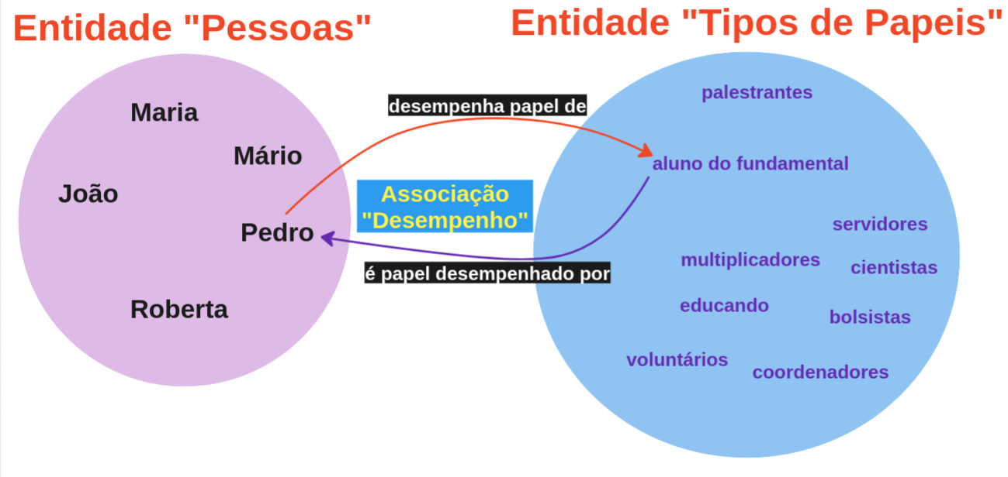

[7e3f7eeaec97530625b5f966674efc609d307ae6]Diagrama de Venn representando duas entidades (Pessoas e Tipos de Papeis) e uma associação (Desempenho).

Mas a associação desempenhodeve permitir que Pedro assuma nenhum, um ou mais de um papel, concomitantes, simultâneos ou parcialmente sobrepostos. Para que a temporalidade dos papeis desempenhados possa ser representada, é preciso indicar a data de início e de fim para aquele papel.

Vamos criar uma situação hipótetica de papéis simultâneos para Pedro. Para o exemplo ficar mais claro, acompanhe na figura XXX, que busca representar a associação Desempenhona forma de uma linha de tempo.

A figura XXX mostra um elemento da entidade Pessoas, no caso Pedro, representado pela seta azul. A figura também mostra seis elementos da Entidade Tipos de Papeis, representados pelas setas vermelhas.

A seta (1) da Fig XXX indica que Pedro desempenhou o papel de aluno do fundamentalpor um certo período. A seta (2) indica que, um pouco depois de iniciar suas atividades como aluno do fundamental, ele passou a frequentar as oficinas do WASH, desempenhando o papel de Participante do WASH. Vemos que o papel indicado pela seta (1) chegou ao fim, substituído pelo papel indicado pela seta (3), que é o de aluno do ensino médio. Simultaneamente ao papel de aluno do ensino médio, Pedro foi convidado pela equipe do WASH para assumir o papel de multiplicadordo WASH, como indica a seta (4). Como Pedro não tinha bolsa na fase inicial do papel multiplicador, naquele período ele estava desempenhando o papel de voluntário, como indicado pela seta (5). A partir do início da seta (6), quando a equipe ofereceu uma bolsa, ele passou a ser bolsistae a seta (5) teve que ser finalizada.

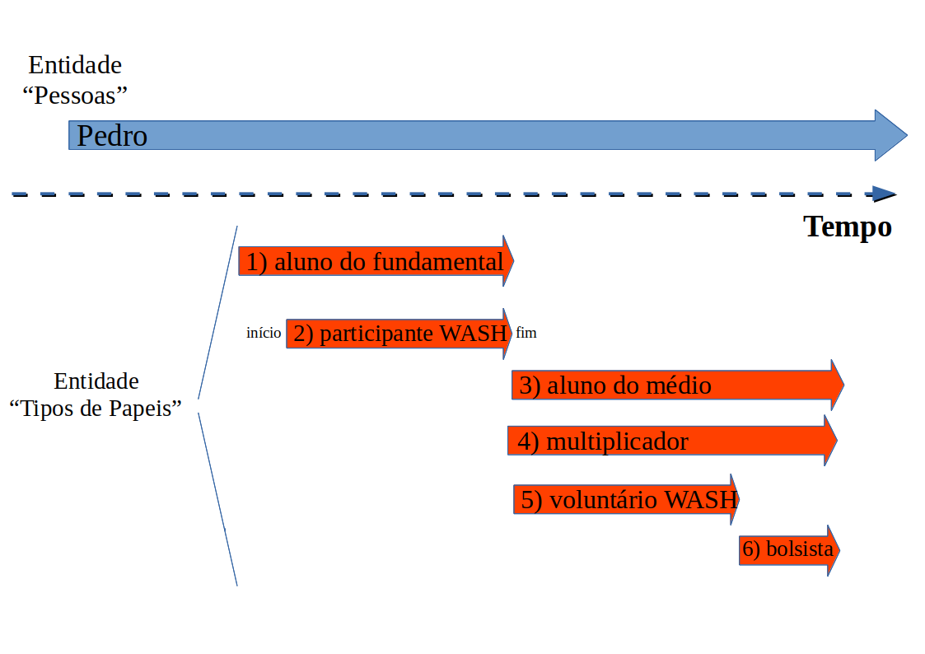

[14807bc5605d321570600aeb32f379a2d4eba9f9]A associação Desempenho representada como linha do tempo.

Portanto, a associação desempenhodeve contemplar a possibilidade de Pedro ter um ou mais papeis, com a possibilidade de sobreposição temporal, seja integral ou parcial.

Considerando a associação desempenhono sentido oposto, esta deve contemplar a possibilidade de um determinado tipo de papel ser desempenhado por mais de uma pessoa. Por exemplo, o tipo de papel participantedeve ser passível de ser desempenhado por milhares de participantes do WASH. O papel coordenadordeve ser passível de ser desempenhado por muitos participantes do WASH, dado que existem coordenações locais no programa.

Esta forma bi-direcional de analisar a associação desempenhoajuda, posteriormente, a equipe de TI definir a cardinalidade(ou multiplicidade) das relações no Modelo Conceitual de Entidade-Relacionamento.

Como estamos no nível de abstração descritivo, não aprofundaremos na questão da cardinalidade dos relacionamentos, permanecendo numa descrição por meio de linguagem natural das associações encontradas no WASH. Esta descrição da cardinalidade, usando linguagem natural, estará presente no capítulo de Resultados e Análise.

O método de inferência aqui descrito foi aplicado repetidamente, visando identificar as entidades e associações mais relevantes para a modelagem do Projeto WASH.

A lista completa de entidades e associações encontradas para o Projeto WASH pela aplicação deste método está no capítulo de Resultados e Análise.

### Como modelar os processos de negócio (BPMN)

primeiro

## Caminho para a caracterização dos resultados do WASH (eixo 3)

### Método de Estruturação e análise dos dados

Vimos no capítulo de Fundamentação Teórica que os Bancos de Dados Relacionais oferecem uma melhor forma de representar dados complexos como os do WASH em relação ao uso de planilhas eletrônicas ou outras formas menos estruturadas.

A comparação que fizemos com planilhas eletrônicas mostrou que estas ferramentas, ao contrário do modelo relacional, são mais propensas aos erros de digitação, falta de uniformização no preenchimento de dados, falta de segurança e proteção da informação, dentre outras desvantagens.

A escolha do modelo relacional para representar os dados do WASH, em substituição às planilhas eletrônicas, foi proposta pelo coordenador do Projeto, que passou a promover diálogos para identificar a melhor forma de representar os dados.

Para implementar o modelo em um software-aplicativo, foi escolhida uma plataforma baseada nos seguintes softwares:

Sistema Operacional do servidor: LINUX

Servidor de páginas WEB: Apache

Servidor de Banco de Dados: MySQL

Linguagens de Programação: PHP, Javascript e SQL

Os detalhes de implementação dessas plataformas fogem ao escopo de formação desta candidata, razão pela qual nesta parte do trabalho nos concentraremos apenas na caracterização do modelo de banco de dados relacional que foi implementado no servidor MySQL.

Este software-aplicativo foi denominado Platuóshe contou com a participação da presente candidata em sua concepção (MAMMANA et al., 2022).

A contribuição para a concepção do software concentrou-se nos primeiros exercícios de registro de presença e de realização de oficinas, realizado por nós através de meios físicos. Propusemos um sistema de testemunhos documentais para comprovar a realização das oficinas, colecionando notas em Diários de Bordo, fotografias, listas de presença e material de divulgação das oficinas.

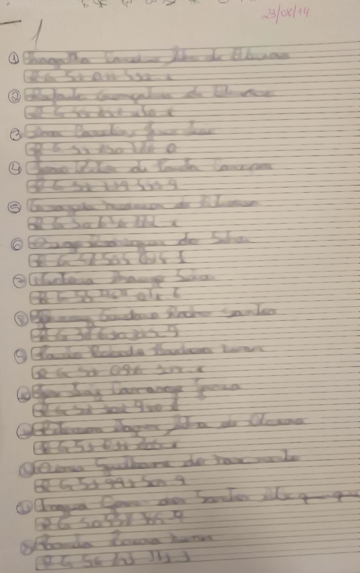

Planilhas eletrônicas também foram empregadas para armazenar os registros de participações, criando um proto-cadastro de participantes. A imagem foi desfocalizada intencionalmente para proteger a privacidade dos participantes.

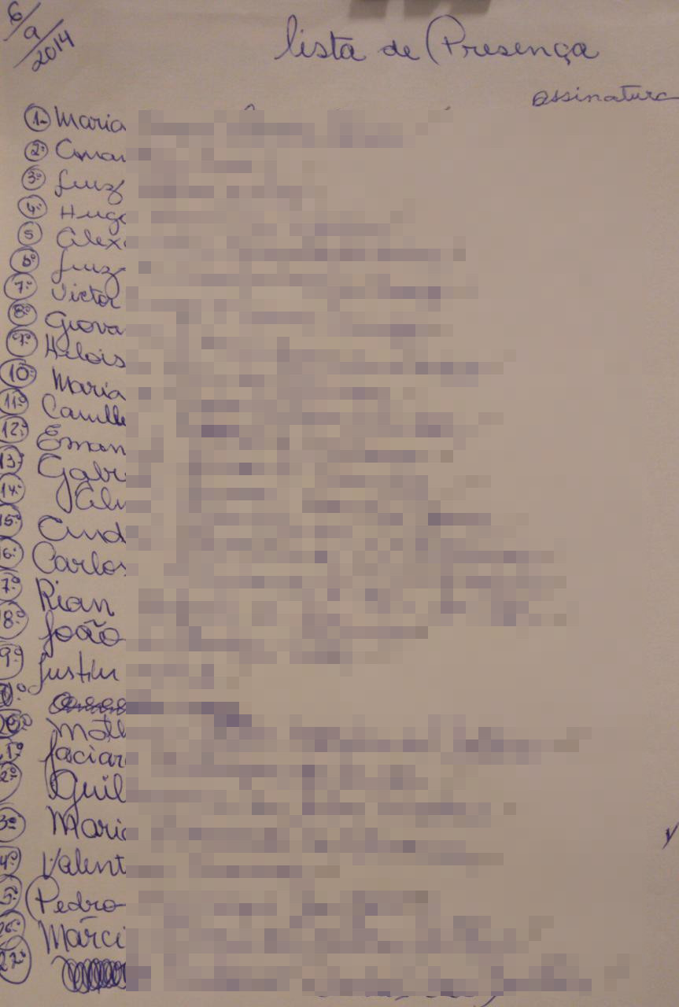

Planilhas eletrônicas também foram empregadas para armazenar os registros de participações, criando um proto-cadastro de participantes. A imagem foi desfocalizada intencionalmente para proteger a privacidade dos participantes.

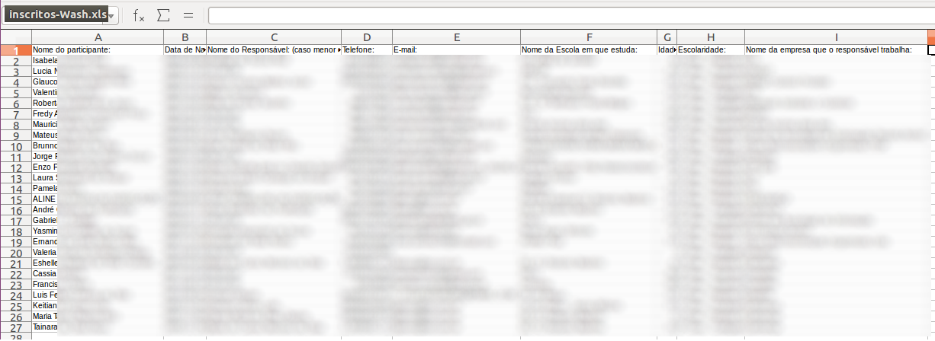

Planilhas eletrônicas também foram empregadas para armazenar os registros de participações, criando um proto-cadastro de participantes. A imagem foi desfocalizada intencionalmente para proteger a privacidade dos participantes.

Logo ficou evidente que o crescimento do Projeto WASH exigiria um método mais eficiente de armazenagem dos testemunhos de participação, que permitisse também individualizar a identidade dos participantes.

A importância de individualizar as presenças começou a ficar evidente quando se percebeu que o WASH tinha uma alta rotatividade de participantes, mas que também mantinha uma parcela fiel de público. Portanto era preciso saber quando um participante voltava e isso só era possível individualizando seu registro. Inicialmente foi usado o nome do participante, o nome do responsável e a data de nascimento, como forma de identificar univocamente um participante.

Esse cuidado em individualizar os participantes permitia, por exemplo, ter uma melhor noção do perfil etário do público atendido, bem como do interesse em participar novamente das atividades, entre tantos outros indicadores que ficarão mais claros no capítulo de Resultados e Análise. Outro aspecto favorável da individualização era uma melhor organização dos documentos do projeto, tais como autorizações para a participação de menores, consentimento de uso de imagem, identificação de responsáveis para casos de emergência, entre outros.

A partir deste esforço inicial de coleta e organização de testemunhos de oficinas realizado pela candidata, foi elaborada uma primeira versão do Platuósh, que permitia registrar as oficinas realizadas, os participantes nominalmente e os testemunhos de realização. Essa primeira versão do software, que ficou pronta no início de 2019, passou a ser usada para gerar os indicadores do projeto, de forma rastreável, provendo meios confiáveis de prestar contas aos órgãos de fomento e de controle.

A Platuósh foi sendo evoluída paulatinamente a partir do teste constante de suas funcionalidades, atividade da qual participamos intensamente, juntamente com outros membros do projeto. A cada teste eram identificados os problemas, com a subsequente propostas de alternativas, que eram implementadas pela equipe responsável pela codificação do programa.

Uma atividade fundamental conduzida pela equipe de codificação foi a modelagem de dados, visando estabelecer quais tabelas seriam necessárias para representar os dados do WASH. Esta modelagem tinha como base as informações fornecidas pelos participantes do WASH envolvidos com sua operação na ponta, equipe que era coordenada por nós.

Para identificar o número de tabelas que seria necessário foram feitas várias considerações, a partir da contribuição de vários membros do projeto.

Como já dito, uma das questões centrais no registro de dados do Projeto WASH é saber quem são os seus participantes. No começo da modelagem dos dados, havia uma dúvida sobre se deveríamos criar uma tabela para alunos beneficiários (principalmente ensino fundamental), outra para os membros da equipe do WASH e mais outra para os bolsistas multiplicadores. Uma outra opção seria criar tabela única para todos os participantes, independentemente de seu papel no projeto. No caso de se optar pela criação de uma tabela única, seria necessário uma tabela auxiliar, que contivesse os tipos de papeispassíveis de serem desempenhados por um participante.

A segunda opção foi a escolhida porque já se antecipava que o WASH seria um projeto de longo prazo. Quando o sistema de registro começou a ser elaborado, o WASH já tinha 6 anos e o crescimento anual indicava que haveria fôlego para muitos anos mais de execução. Assim, não fazia sentido separar os participantes em diversas tabelas, porque era razoável esperar a mudança de papeis dos participantes, situação que já era observada em alguns casos.

De fato, observava-se que alunos do ensino fundamental, ao adentrar no ensino médio, passavam a receber bolsas de iniciação científica, tornando-se bolsistas multiplicadores. Bolsistas multplicadores do ensino superior, ao se formarem em seus cursos, passavam a ser membros da equipe do WASH. Muitos casos de transição de papeis puderam ser constatados e a ideia de ter múltiplas tabelas para participantes implicaria em um complicado sistema de transição do registro de uma tabela para outra, quando o participante mudasse de papel. Outro motivo para usar a tabela única é que já se observavam casos de papeis simultâneos, a exemplo de multiplicadores que também eram servidores públicos.

Assim, decidiu-se por criar uma tabela única de participantes que foi denominada participantes2, que está em uso até os dias de hoje. Esta tabela é complementada por duas outras: cargos, que contém os tipos de vinculação com o WASH e instituições, que contém as instituições a que um participante pode estar vinculado. Para ligar o participante a um cargo e a uma instituição, foi criada a tabela afiliacoes, que contém o data de início e a data do fim daquela afialiação.

Este conjunto de tabelas exemplifica a lógica da modelagem que foi construída para representar os dados do WASH e começaremos mostrando o conteúdo (parcial) da tabela de cargos:

[8da11be906e8c6597b09624b6ea24ac1ac2e1607]Visão parcial da tabela cargos da base de dados do WASH. A tabela completa tem 42 linhas com registros de cargos.

|  |  |
| --- | --- |
| id_chave_cargo | nome_cargo |
| 9 | Coordenador |
| 10 | Bolsista EXP A |
| 11 | Educando |
| 13 | Professor |
| 15 | Presidente |
| 16 | Diretor |
| 17 | Servidor |
| 18 | Coordenador Local |
| 19 | Coordenador Nacional |
| 21 | Deputado |
| 22 | Presidente |
| 23 | Multiplicador |
| 25 | Bolsista PCI |
| 26 | Bolsista ITI A |
| 27 | Bolsista ITI B |
| 28 | Reitor |
| 31 | Secretaria |
| 38 | Prefeito |
| 39 | Pesquisador |
| 40 | Secretaria Executiva |
| 41 | Voluntario |
| 42 | Estudante |
| 43 | Estagiario |
| 48 | Bolsista EXP B |
| 49 | Bolsista EXP C |
| 50 | Bolsista ATP B |
| 51 | Educando |
| 52 | Voluntario |
| 54 | Orientador |
| 55 | Bolsista DTI A |

Na sequência mostramos uma visão parcial da tabela instituicoes, que contém todas as instituições atendidas pelo WASH. A tabela completa tem 150 linhas de registros de instituições, mas estamos mostrando apenas 38 por motivos de espaço.

[c00aa31debbd8e46e29d5e4041d1141591dbe97d]Visão parcial da tabela instituicoes da base de dados do WASH. A tabela completa tem 150 linhas com registros de instituições. Na presente reprodução foram selecionados registros que mostram a pluralidade do atendimento do WASH, tendo sido retirados as repetições de tipos de instituições por motivos de espaço.

|  |  |
| --- | --- |
| id_chave_instituicao | nome_instituicao |
| 164 | APAE |
| 68 | Associação Cultural Bola de Meia |
| 74 | Biblioteca Cidadã Paulo Freire |
| 52 | Camara Federal |
| 32 | Câmara Municipal de Campinas |
| 25 | Casa de Cultura Taina |
| 168 | CEI Vovó Maria |
| 23 | Cemaden |
| 150 | Centro de Formação Popular Frei Betto |
| 19 | Centro Paula Souza |
| 22 | Ciência em Show |
| 57 | CNPq |
| 91 | Colégio Estadual Rio Branco |
| 56 | CPqD |
| 1 | CTI Renato Archer |
| 70 | E.E. Vitor Meireles |
| 80 | E.E. Expedito Camargo Freire |
| 130 | EMEF Décio Moreira |
| 5 | Escola Dona Lindu |
| 128 | Escola Estadual MAJOR MIGUEL NAKED |
| 111 | ETEC Carapicuíba |
| 47 | Exército Brasileiro |
| 156 | Faculdade Zumbi dos Palmares |
| 53 | FAPESP |
| 119 | Fundação Araucária |
| 35 | Governo do Estado de São Paulo |
| 127 | IFPR - Campus Pitanga |
| 62 | PUC de Campinas |
| 21 | Prefeitura de São Paulo |
| 48 | Secreataria de Cultura de Londrina |
| 49 | Secretaria de Cultura de Londrina |
| 85 | Secretaria de Educação de Jacareí/SP |
| 169 | SENAC Minas |
| 38 | Sindicato dos Metalúrgicos do ABC |
| 16 | Unicamp |
| 75 | UNIFESP |
| 9 | USP |
| 181 | UTFPR |

Para dar prosseguimento à exemplificação, agora selecionaremos um participante do projeto para extrair seu registro da tabela participantes2. Note que esta tabela tem 3312 registros mas decidimos usar como exemplo um único participante, isolando a linha da tabela que se refere a este participante. Retiramos, também, todos os dados pessoais do participante, para proteger sua privacidade, substituindo seu nome por Nome de Participante omitido:

[2c8d9dda4031f0ea459292d025586b4d3e57ed84]Exemplo de linha da tabela participantes2, selecionada para que se possa entender como o registro dos papeis desempenhados por cada participante é feito no âmbito do WASH. A tabela participantes2 tem 3312 registros de participantes.

|  |  |  |
| --- | --- | --- |
| id_chave_participante | nome_participante | data_nascimento |
| 2 | Nome de Participante omitido | 1994-06-15 |

É importante notar que, por escolha da área de TI do projeto, todas as datas no âmbito dos registros do Projeto WASH são invertidas, sempre começando pelo ano, passando pelo mês e terminando no dia. Isto é feito assim para garantir que a ordenação dos registros por data seja facilitada.

Agora vamos extrair da tabela afiliacoestodos os registros cujo identificador de participante seja 2, como consta na tabela participantes2:

[e6120545268b93238330297571c4756e7c97df1a]Subconjunto de registro da tabela afiliacoes, onde foram selecionados apenas os dados do participante que tem identificador 2 na tabela participantes2.

|  |  |  |  |  |  |
| --- | --- | --- | --- | --- | --- |
| id_participante | id_instituicao | id_cargo | nome_documento | inicio | fim |
| 2 | 62 | 42 | RA12345679 | 2012-02-01 | 2015-01-31 |
| 2 | 57 | 48 | 111111/2018-9 | 2018-08-01 | 2019-07-31 |
| 2 | 57 | 48 | 222222/2019-6 | 2019-08-01 | 2019-12-31 |
| 2 | 57 | 48 | 333333/2019-2 | 2020-08-01 | 2021-12-31 |
| 2 | 57 | 26 | 444444/2016-1 | 2016-08-02 | 2017-07-31 |
| 2 | 62 | 52 | não consta | 2015-08-01 | 2016-08-01 |

O excerto da tabela afiliacoesmostrado indica que o participante identificado pelo número 2 teve 2 afiliações durante o período em que esteve vinculado ao WASH: à universidade PUC de Campinas, que é identificada pelo número 62 e ao CNPq, que é identificado pelo número 57.

Além disso, esse mesmo participante identificado pelo número 2 desempenhou 4 papeis no âmbito do WASH: estudante, identificado pelo número 42, Bolsista EXP B, identificado pelo número 48 e Bolsista ITI A, identificado pelo número 26.

A tabela afiliacoestambém permite conhecer o documento que formaliza a vinculação com o Projeto WASH, pelo campo nome_documento. Os campos inicioe fimpermitem conhecer o período em que uma determinada afiliação estava válida.

O exemplo mostrado até agora permite compreender como funcionam os bancos de dados relacionais de uma forma prática, usando o caso do WASH como exemplo.

O sistema de armazenamento de dados do WASH é integralmente baseado nessa lógica de múltiplas tabelas que se relacionam por meio de identificadores númericos. Esse método é bastante robusto e reduz sobremaneira a ocorrência de dados espúrios, muito embora ainda exista a possibilidade de algum erro estar presente, porque a integridade da base de dado é dependente da qualidade do preenchimento de dados. Isso quer dizer que, para garantir a qualidade de dados, é preciso uma capacitação constante dos colaboradores.

A maior robustez do método relacional vem justamente do fato de que a informação está segregada, de forma que em cada tabela exista apenas um registro para cada fato representado. Em outras palavras: note que na tabela participantes2existirá apenas 1 registro para o participante que é identificado pelo número 2, ao passo que na tabela cargoshaverá apenas um registro identificado pelo número 48 (Bolsista EXP B), da mesma forma que na tabela instituicoeshaverá apenas um registro identificado pela número 57 (CNPq) e isso é verdade não importa quantas bolsas diferentes o participante identificado pelo número 2 tiver.

Vimos que o participante identificado pelo número 2teve pelo menos 6 diferentes tipos de vínculos com o WASH, em momentos diferentes de sua atuação, mas não foi preciso criar 6 registros na tabela participantes2. Se o WASH usasse planilhas eletrônicas para guardar seus dados seria necessário repetir 6 vezes todas as informações sobre o partipante, criando a oportunidade para falta de uniformização de dados e, portanto, perda de confiabilidade nos mesmos.

Para representar todos os seus dados de forma flexível e adaptável às suas diversas parcerias, o sistema de armazenamento de dados do WASH precisou criar 54 tabelas, que são mostradas a seguir:

[5b2e4ba8f3836249e7dd88b37344da7bfa3669c5]O bando de dados relacional subjacente ‘a Plataforma de Gestão do WASH é constituído por 54 tabelas.

|  |  |
| --- | --- |
| afiliacoes | local_eventos |
| atividades | local_part |
| atividades_eventos | modelo_atividades_eventos |
| atividades_fotos | modelo_documentos_eventos |
| avaliacao_bolsista | modelo_eventos |
| bolsa_cnpq | modelo_tematicas_eventos |
| cargos | parametros |
| comentario_evento | part_eventos |
| compartilhados | participantes2 |
| documentos | processo_cnpq |
| documentos_equipes | processo_ivan_valente |
| documentos_eventos | processo_wash_ABC |
| documentos_instituicoes | processo_wash_cury |
| documentos_participantes | processo_wash_regioes |
| estimativa | relacao_grupo_modelo |
| eventos | responsaveis_eventos |
| fontes | status |
| fontes_eventos | status_doc |
| formacao | tematicas |
| fotos | tematicas_eventos |
| grupo_evento | tipo_documento |
| grupo_modelo | tipos_encerramento |
| grupo_participante | trash |
| grupos | trash_fontes |
| inst_eventos | trash_fotos |
| instituicoes | vincula_instituicao_instituicao |
| locais | vincula_local_instituicao |

Não aprofundaremos mais na descrição da modelagem de dados do Platuósh por razões de espaço, mas acreditamos que as informações até agora compartilhadas permitem ao leitor compreender o método de registro de dados utilizado.

### Método de determinação do gênero dos participantes

A questão de armazenagem de dados de gênero no WASH ainda não está devidamente equacionada e esta situação tem a ver com a forma como os dados eram armazenados no início do projeto, assunto que passa a ser tratado a seguir.

É possível identificar vários momentos na forma como o WASH armazenou seus dados ao longo de 9 anos. Como já comentando na seção anterior, logo no início do projeto, os dados de participantes eram coletados por meio de listas de presença em papel, nas quais constavam inicialmente apenas o nome dos participantes e a data do evento. Posteriormente novos dados foram sendo coletados, como o ano do nascimento da criança, seu Registro Geral (RG) ou do responsável.

Esse crescendona quantidade de dados coletados revela, por parte da coordenação do WASH, uma visão minimalista no sentido dos dados que deveriam ser coletados. Essa forma de coletar dados pode ser atribuída ao fato do projeto ocorrer no contexto do serviço público, sem um mandato específico para registro de dados cadastrais mais detalhados.

Assim, é possível compreender porque a coleta de dados sempre foi mantida no limite dos propósitos do projeto, a saber: contabilizar o número de participantes, evitar a contagem duplicada de participantes, identificar os responsáveis, registrar autorizações de uso de imagens, etc., propósitos estes já bastante mencionados até este ponto.

Consequentemente, por falta de propósito, desde o início do projeto não havia a armazenagem do sexo de seus participantes.

Com o crescimento do projeto, começou a existir uma preocupação sobre se o projeto era inclusivo, em termos de atendimento equânime dos vários perfis de gênero. Mas no momento em que essa deficiência de registro foi diagnosticada, o projeto já contava com milhares de participações. Isso exigiu a adoção de algum método para tentar verificar se o atendimento era suficientemente equânime, mesmo sem existirem registros cadastrais que indicassem o gênero dos participantes.

Criou-se um método em que os indicadores de gênero do WASH são construídos a partir de uma avaliação a posteriori dos primeiros nomes dos participantes, que são comparados com listas de nomes masculinos e de nomes femininos. Evidente que esta abordagem é imperfeita pela própria imprecisão do conceito de nomes masculinose nomes femininos.

Avaliar a posteriore era necessário porque para muitos registros, principalmente para os anteriores a 2019, não era possível levar em conta a autodeclaração de gênero dos indivíduos participantes, simplesmente porque esta auto-declaração não havia sido solicitada.

A rigor, do ponto de vista do WASH, não há interesse em rotular peremptoriamente as pessoas como desse ou daquele gênero. Como o nome dos participantes é auto-declaratório e não são solicitados documentos de registro civil (RG ou certidão de nascimento) para a participação em oficinas, tudo o que se sabe sobre um participante, no que se refere a gênero, é o que o seu primeiro nome indica, exceto para os registros obtidos depois de 2019.

Esta visão minimalista no coleta de dados é, indiretamente, uma forma de respeitar a imagem que o participante faz de si mesmo, porque sua declaração de nome nunca é questionada e nunca é verificada com relação a algum documento civil. Assim, se um participante optar por se identificar com um nome social ao invés de um nome civil, isso será respeitado.

Dito isso, o fato é que o primeiro nome do participante não permite avaliar todas as identidades de gênero. Assim, a postura minimalista de coleta de dados gerou uma reconhecida deficiência de registro associada à falta de coleta de dados auto-declaratórios de gênero antes de 2019.

Mesmo reconhecida esta deficiência decidiu-se por não renunciar à tentativa de avaliar a equidade de atendimento entre homens e mulheres.

Sabe-se que a presença masculina em atividades STEAM é mundialmente mais oportunizada (Kijima et al., 2021), desprivilegiando a presença feminina. Portanto, cabe ao WASH verificar, da melhor forma possível, se essa situação está sendo reproduzida dentro do programa.

Foi a partir dessa necessidade, que o problema foi resolvido parcialmente, pela opção de usar o primeiro nome, comparado com listas dos ditos nomes masculinos/femininos, para determinar o gênero dos participantes. Essa comparação também empregou o método de banco de dados relacional, por meio de consultas codificadas em PHP e SQL.

Como se verá no capítulo de Resultados e Análise, os dados analisados segundo o método de identificação de primeiros nomes, pelo menos ao que se refere a masculino e feminino, mostram que estes vícios e tendências não estão presentes no projeto WASH, havendo um relativo equilíbrio entre o atendimento a homens e mulheres. Infelizmente, o método utilizado não permite identificar a qualidade do atendimento do projeto junto à comunidade LGBTQI , porque, como já dito, esses dados não foram coletados ao longo de sua história.

# RESULTADOS E DISCUSSÕES

É neste ponto do texto que alcançamos o final dos caminhos percorridos (métodos) descritos no capítulo anterior, criando as condições para que os resultados obtidos sejam apresentados.

Portanto, é neste ponto que os resultados obtidos serão descritos e, concomitantemente, analisados para, posteriormente, serem discutidos.

Os resultados estão organizados, inicialmente, em três seções separadas, relacionadas aos três eixos do Projeto WASH em análise neste texto:

sua trajetória (história - eixo 1)

seus método (eixo 2)

e seus resultados (eixo 3)

Uma quarta seção apresentará uma síntese que integrará os achados das 3 dimensões.

## Narrativas contruídas a partir do método historiográfico (eixo 1)

Aqui são apresentadas as narrativas construídas a partir da aplicação do método historiográfico.

### O GESAC e sua contribuição para a cultura digital no país

Os benefícios e conforto desse admirável mundo novo digital que vivemos hoje são resultados de ações e iniciativas que foram iniciadas lá nos anos 50, impulsionadas ao longo das décadas seguintes, mas cuja popularização e disseminação se intensificaram nos anos 90.

Os anos 90 são considerados como os anos dourados para que chegássemos à atual configuração de planeta tecnológico e informatizado que vivencia a Sociedade da Informação em suas várias dimensões. Dentre os inúmeros feitos dessa época, basta lembrarmos o surgimento da Internet, a popularização do computador pessoal e a chegada dos dispositivos móveis (celulares).

Na esfera governamental o Brasil assistiu, neste período, à implantação do Governo Eletrônico e Serviço de Atendimento ao Cidadão- GESAC, que foi instituído pelo Ministério das Comunicações, por meio da Portaria nº. 256, de 13 de março de 2002 (BRASIL, 2004b), com o objetivo de disseminar meios que permitissem a universalização do acesso às informações e serviços do governo, por meio eletrônico no território nacional, a toda população brasileira (BRASIL, 2002).

A implantação do GESAC iniciou no Governo FHC com uma licitação de empresa provedora de comunicação por satélite, em 2002. Entretanto, foi o Governo Lula que começou a colocar em prática o GESAC, fazendo as adequações administrativas e técnicas necessárias para um amplo processo de inclusão digital.

O projeto GESAC nasceu com recursos da ordem de R$86 milh\~oes (equivalente a R$ 257 milhões em 09/202, com correção pelo IPC-Brasil), para serem executados em 18 meses. O novo Governo, que recebeu o GESAC de FHC, buscou fazer mudanças conceituais no projeto e apresentou um novo aditivo no contrato, que alterou a filosofia do projeto, colocando os usuários como protagonistas no processo de inclusão digital.

O GESAC foi uma das ações pioneiras de inclusão digital no Brasil, num momento em que o uso da internet ainda não tinha sido disponibilizado para a sociedade, não havia banda larga para todos, mas apenas a Rede Nacional de Pesquisa (RNP), lançada em 1990, que era de uso exclusivo de professores, estudantes, funcionários de universidades e instituições de pesquisa.

Em 2003, o Programa GESAC foi efetivamente implantado com os Pontos de Presença (PPs), espaço com computadores conectados à internet, via satélite. À época, cada PP deveria ter no mínimo cinco computadores, sendo aberto ao uso do público gratuitamente, com possibilidade de oficinas oferecidas pelos implementadores sociais.

Com a readequação do Programa GESAC, aprovada pelo Comitê de Inclusão Digital -CID, do Governo Federal, foi criado o Departamento de Inclusão Digital - DESID, no Ministério das Comunicações, sendo nomeado como diretor Antônio Bezerra de Albuquerque, 1 conduziu a implantação e gestão do GESAC. Posteriormente esse executivo veio a contribuir também com o Projeto WASH.

O primeiro Ponto de Presença - PP foi instalado na Escola Estadual Belmiro Soares, na cidade de Paranaguaiara, em Goiás.

A nova filosofia de inserção social do GESAC, a partir de 2003, previa:

oferecer serviços de e-gov, para diminuir as filas nas repartições públicas;

acesso à internet deveria ser irrestrito;

oferecer conexão de banda larga, via satélite, para atender às comunidades sem infraestrutura, em localidades distantes, que não poderiam ter acesso a esse serviço;

implantar uso e gestão comunitárias dos equipamentos, possibilitando a apropriação coletiva da tecnologia, desenvolvimento local, apoio à produção econômica e cultural da comunidade, por meio do comércio eletrônico;

agregar à conectividade uma cesta de serviços on-line de apoio ao usuário para o processo de inclusão digital, disponibilizando correio eletrônico (e-mail), jornal mural (Teia), sistema de compartilhamento de informações ( RAU-TU) e hospedagem de sítios eletrônicos produzidos pela comunidade (Pousada). Todos os serviços foram oferecidos em software livre, conforme as diretrizes do governo da época;

criar os portais IDBRASIL.GOV.BR para estabelecer um canal de comunicação entre o MC e as comunidades, disponibilizando os documentos oficiais do programa e sua prestação de co1ntas e o IDBRASIL.GOV.BR; acesso aos serviços do programa e compartilhamento de informações entre as comunidades usuárias;

promover a apropriação das TICS para as comunidades usuárias, por meio de capacitações e oficinas de formação de multiplicadores.

A partir das alterações implantadas pelo Governo Lula, o GESAC disponibilizava, além do acesso à Internet, uma plataforma de multisserviços: voz ip, conexão satelital, serviço 0800, ambiente dimensionado para 700 mil contas de e-mails gratuitos aos usuários; área reservada para a comunidade produzir suas “homepages”, canal de TV, oficinas de cultura digital, encontros de formação e outros; “Tudo para as comunidades distantes reduzirem distâncias, se comunicarem, produzirem e terem acesso à informação, à educação, ao conhecimento, ao lazer, cultura e saúde, reduzindo a exclusão nos quatro cantos do Brasil” (ALBUQUERQUE, 2004).

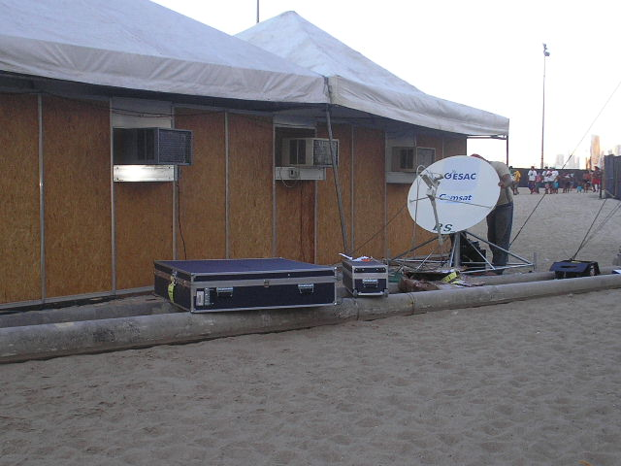

[a3225c07ca3bc896130a8519e74f575fb919fefd]Antena Gesac, instalada nos jogos indígenas.

Mas não bastava somente disponibilizar equipamentos tecnológicos, era imprescindível que o programa contribuísse com a formação dos usuários no uso das TICS. Em 2004, entram em cena os multiplicadores, conhecidos como implementadores sociais, pessoas com habilidades técnicas, que realizavam um trabalho de formação e apropriação das TICS juntos às comunidades atendidas pelo projeto.

O grupo de implementadores(as) sociais passou por um processo de seleção e formação sobre o programa. A escolha buscava identificar habilidades técnicas e sociais, com vistas à atuação em diversas comunidades, e par garantir pluralidade eram oriundos de todas as regiões do Brasil. Eram preparados(as) para serem multiplicadores, passando por uma formação que os permitisse aprender, dominar e compartilhar e disseminar o uso de software livre. Essas pessoas visitavam as comunidades de Norte a Sul do país, preparando e realizando oficinas. Entre as atividades que deveriam realizar estavam:

instalação de laboratórios (as atividades incluíam, por exemplo, a implantação do cabeamento da rede, migração do software proprietário para software livre, dentre outras atividades técnicas)

promoção de encontros locais e estaduais do programa,

colaboração para que os telecentros organizassem seu comitê de gestor,

resolução ou encaminhamento dos problemas técnicos.

Os(as) implementadores(as) eram equipados com GPS, celular, notebook, projetor e, além do salário, tinham uma ajuda de custo para chegar aos rincões do Brasil. O papel das pessoas que atuavam na condição de implementadores(as) era oferecer as oficinas de cultura digital, bem como colaborar para que a as pessoas, inseridas em suas comunidades, tivessem acesso e pudessem se apropriar das tecnologias da informação e comunicação que estavam sendo disponibilizadas.

A primeira geração de implementadores sociais foi composta por:

Rafael Gomes da Cruz (nome solcial: Banto Palmarino)

Victor Reis,

Angel Luís,

Tatiane Wells,

Isabela Toya,

Sergio Melo

Renata Lourenço

Eduardo (precisa citar o sobrenome)

Esses jovens percorreram as comunidades urbanas, rurais, quilombolas, indígenas e sem-terra ensinando e aprendendo com os atores envolvidos.

O primeiro vídeo (BAOBAXIA, 2003) mostrando as oficinas do Gesac e do Programa Cultura Digital, que foram realizadas em Teresina/PI, João Pessoa, Brazlandia, Natal e Fortaleza, foi produzido por nós. O vídeo mostra como se dava a atuação dos implementadores e o processo de formação junto às comunidades envolvidas.

Com a vivência obtida com a crescente implementação do programa, listamos algumas atribuições que os implementadores sociais deveriam ter em sua atuação junto aos Pontos de Presença. Estas atribuições foram definidas como ações básicas, desejáveis e necessárias. Essas atribuições constam da dissertação da Profa. Ana Valéria Machado Mendonça (MENDONÇA, 2015) e são reproduzidas abaixo:

Conectar e dialogar com os administradores estaduais e regionais dos Pontos de Presença, visando estabelecer estratégias para aperfeiçoar o trabalho;

intermediar e propor parcerias, em co-responsabilidade com a equipe do MC; e Relacionamento com as Comunidades;

formação e capacitação no uso das ferramentas GESAC;

apontar a necessidade de remanejamento de antena para o MC;

criar condições de manutenção técnica;

realizar migração de software proprietário para software livre;

metareciclagem: aproveitamento de máquinas velhas colocadas em rede;

verificar a qualidade da conexão (ping, teste de taxa de download, FTP...);

verificar a funcionalidade da rede local LAN;

identificar problemas de cabeamento, sugerir possíveis soluções e implementá-las;

incentivar a formação de um Conselho Gestor no Ponto de Presença;

Os implementadores planejavam seus trabalhos e as visitas usando uma ferramenta wiki, bem como, apresentando mensalmente seus relatórios de atividades.

A coordenação de Relacionamento com as Comunidades – REL- era responsável por coordenar os trabalhos dos(as) implementadores. Essa função era ocupada por essa candidata ao mestrado, juntamente com os colegas, Toni Klaus Bochat, Alcione Gabriel da Silva, Ana Valéria Machado Mendonça e Álvaro Malagute.

O GESAC conectou os Pontos de Presenças em diversas comunidades, instituições governamentais, da sociedade civil, de movimentos sociais e outras iniciativas de inclusão digital. Para atender a diversidade de parcerias e de outros programas em curso, como, por exemplo, do Programa Cultura Viva e levar as capacitações no uso das tecnologias da informação e comunicação, organizamos encontros estaduais de formação, conhecidos como Encontros de Conhecimentos Livres, realizados em todos os estados do Brasil. Ocorreram, ainda, as oficinas de inclusão digital com as redes de ensino e organizações sociais.

O primeiro encontro estadual de formação ocorreu em Teresina, Piauí, junto com o Programa Cultura Viva. A partir deste, os demais estados passaram a organizar seus encontros, sempre com a participação da equipe do GESAC.

Além das oficinas estaduais e dos locais de formação, o GESAC também organizava encontros com os gestores estaduais para planejar as ações nos estados. Assim, foram organizados encontros com as redes de ensino e representantes da sociedade civil, pois cada ponto tinha seu Comitê de Gestor.

Elaboramos, a partir destas vivências, o Manual do Usuário do Programa GESAC, editado pelo Ministério das Comunicações (MC, 2008).

O Manual do GESAC visava a orientar as atividades pedagógicas das oficinas realizadas nos Pontos de Presença, bem como as atividades rotineiras de funcionamento dos equipamentos e aplicativos.

O conteúdo do manual incluía informações:

sobre o próprio GESAC, sua estrutura e organização,

sobre o funcionamento da conexão via satélite VSAT, a banda larga usada pelo programa,

sobre a cestas de serviços disponíveis no Portal IDBRASIL, destacando as regras de uso dos serviços,

sobre os canais de comunicação para atendimento das comunidades, dado que o programa provia um Fale conosco.

sobre o correio eletrônico disponibilizado,

sobre a TEIA, blogs, listas de discussão, editor de HTML, NVU, RAU-TU, WIKI, VOIP, MULTICAST, com respectivo glossário.

O primeiro ponto instalado do Governo Eletrônico foi no Piauí, em 2003, portanto, seis meses após a posse do novo governo. A primeira versão do GESAC previa 3,2 mil pontos, e cada local de instalação recebia de 15 a 20 computadores. O GESAC chegou a ter mais de 30 mil máquinas conectadas em rede. Não existia nenhum programa dessa ordem de grandeza no Brasil. A previsão de 3,2 mil máquinas foi amplamente superada e chegou-se a mais de 30 mil máquinas.

Segundo Antônio Albuquerque, entrevistado por nós,

Este entendimento do gestor do GESAC criou as condições para a articulação de várias iniciativas, principalmente com programas locais que não tinham acesso à internet, mas que já estavam trabalhando com computadores.

Foi a partir desse entendimento que o GESAC passou a fazer parcerias com os ministérios da Defesa, com o MEC, com o MCDIC, Ministério da Saúde e diversas ONGS, dentre as quais destacam-se a Saúde e Alegriano Amazonas e a Casa de Cultura Tainã, com ênfase nas comunidades quilombolas, por meio da Rede Mocambos, bem como muitas outras no semi-árido.

No Ministério da Cultura, que estava sendo estruturado pelo músico Gilberto Gil, com apoio de Célio Turino, o Programa GESAC buscou integrar-se aos programas Cultura Vivae Pontos de Cultura.

O GESAC ganhou premiações e reconhecimento pelo trabalho. Recebeu o Prêmio de Melhores Experiências de Gestão Pública e venceu o prêmio entre as cinco melhores experiências da ENAP (Escola Nacional de Administração Pública), vinculada ao Ministério da Economia.

O GESAC, no governo federal, foi a primeira experiência de fazer um programa de inclusão digital numa escala continental, não só pensando no acesso, mas na geração de conteúdo. Para isso, teve que desenvolver um método de educação. Ele teceu uma grande rede de instituições e atores, que implementaram a cultura digital, envolvendo os entes federados, as redes de ensino e a sociedade civil, contribuindo, assim, com a sociedade da informação.

Como se verá na discussão final, esse modelo implantado pelo GESAC teve forte influência na concepção do WASH, dado que aquele programa, posterior, também buscou se valer do conceito de multiplicadores e de uma estrutura de funcionamento heterárquica. No WASH e no GESAC, o trabalho é mobilizar atores locais, fornecendo o método de trabalho e os multiplicadores, que permitirão disseminar esse método. Diferentemente do WASH, o GESAC tinha uma ênfase maior em disponibilização de infraestrutura de equipamentos e redes, situação que o WASH não teve que enfrentar, justamente pelo trabalho pré-existente, que dotou muitos equipamentos públicos com internet.

Um importante diferença entre o WASH e o GESAC é o público alvo dos dois programas. Enquanto o GESAC não define um alvo em termos de faixa etária, o WASH é voltado para estudantes do ensino fundamental e médio. As semelhanças e diferenças entre os dois programas serão elencadas ao final deste capítulo, como base para a busca de elementos comuns entre os dois programas.

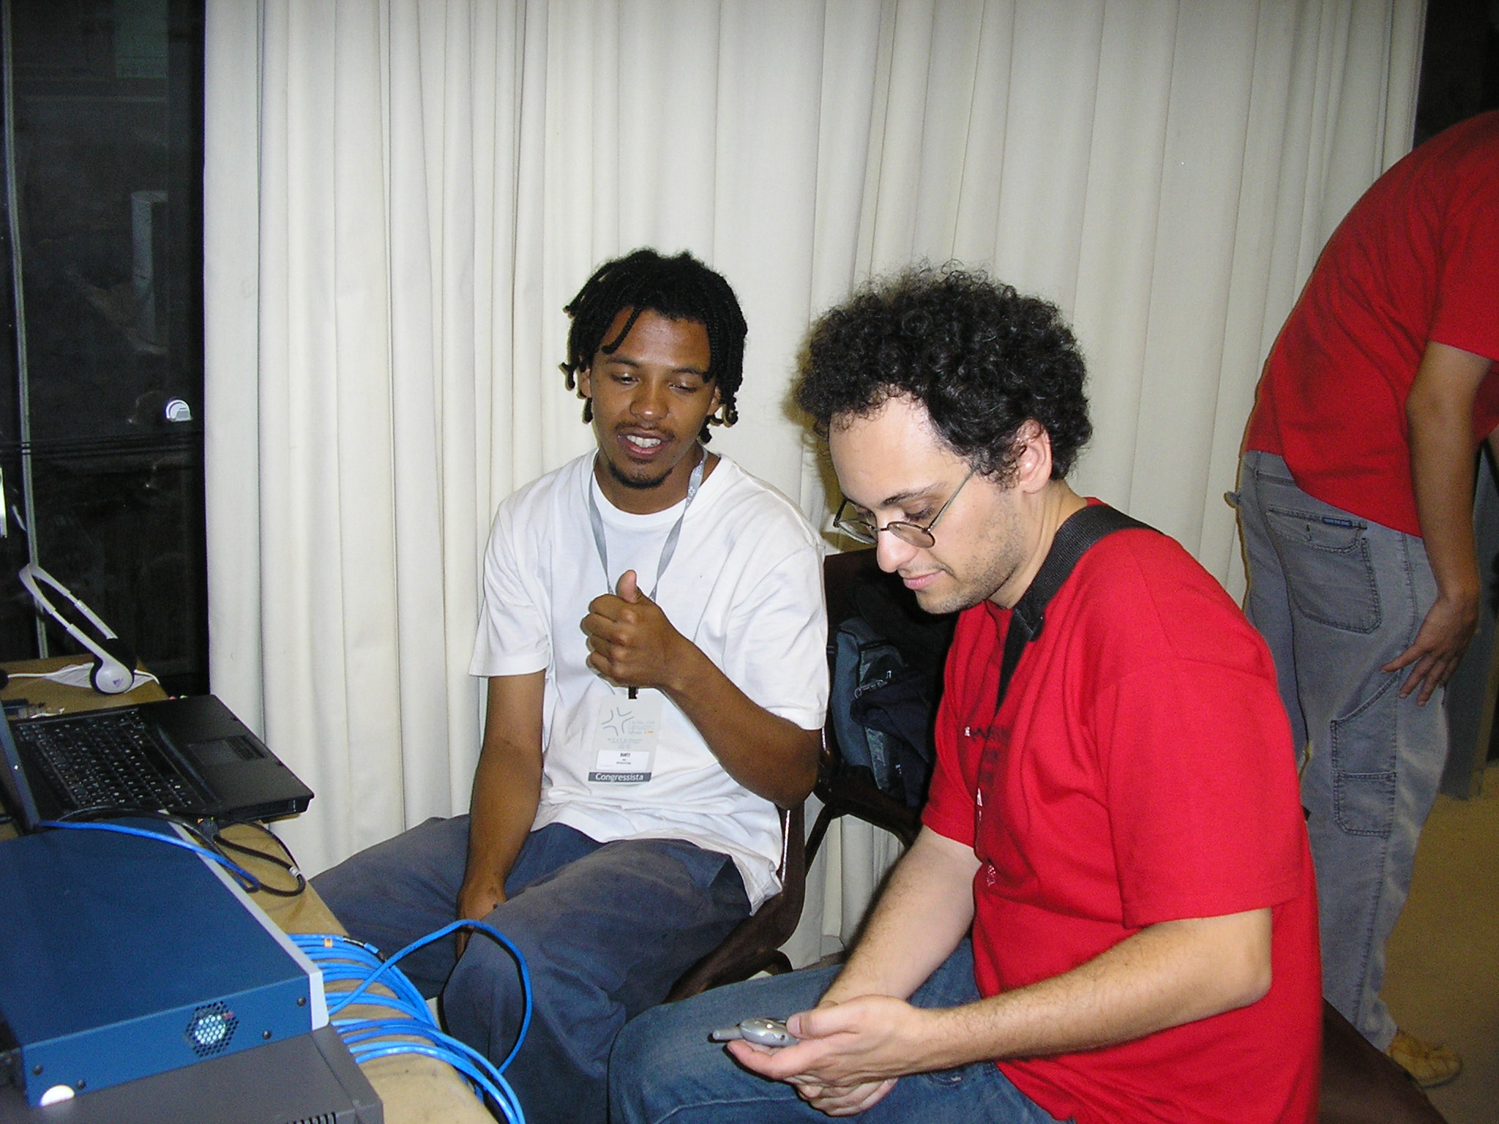

Oficinas em comunidades indígenas eram muito comuns no GESAC.

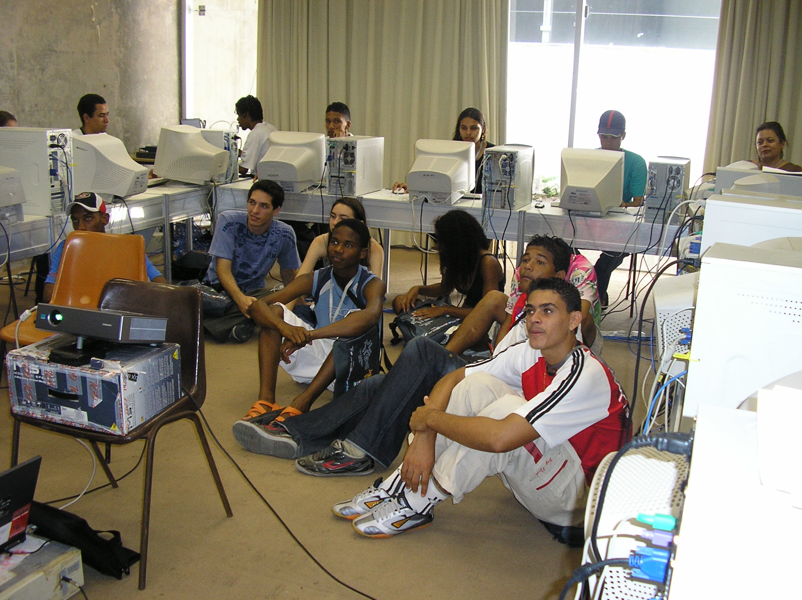

Oficinas em comunidades indígenas eram muito comuns no GESAC.

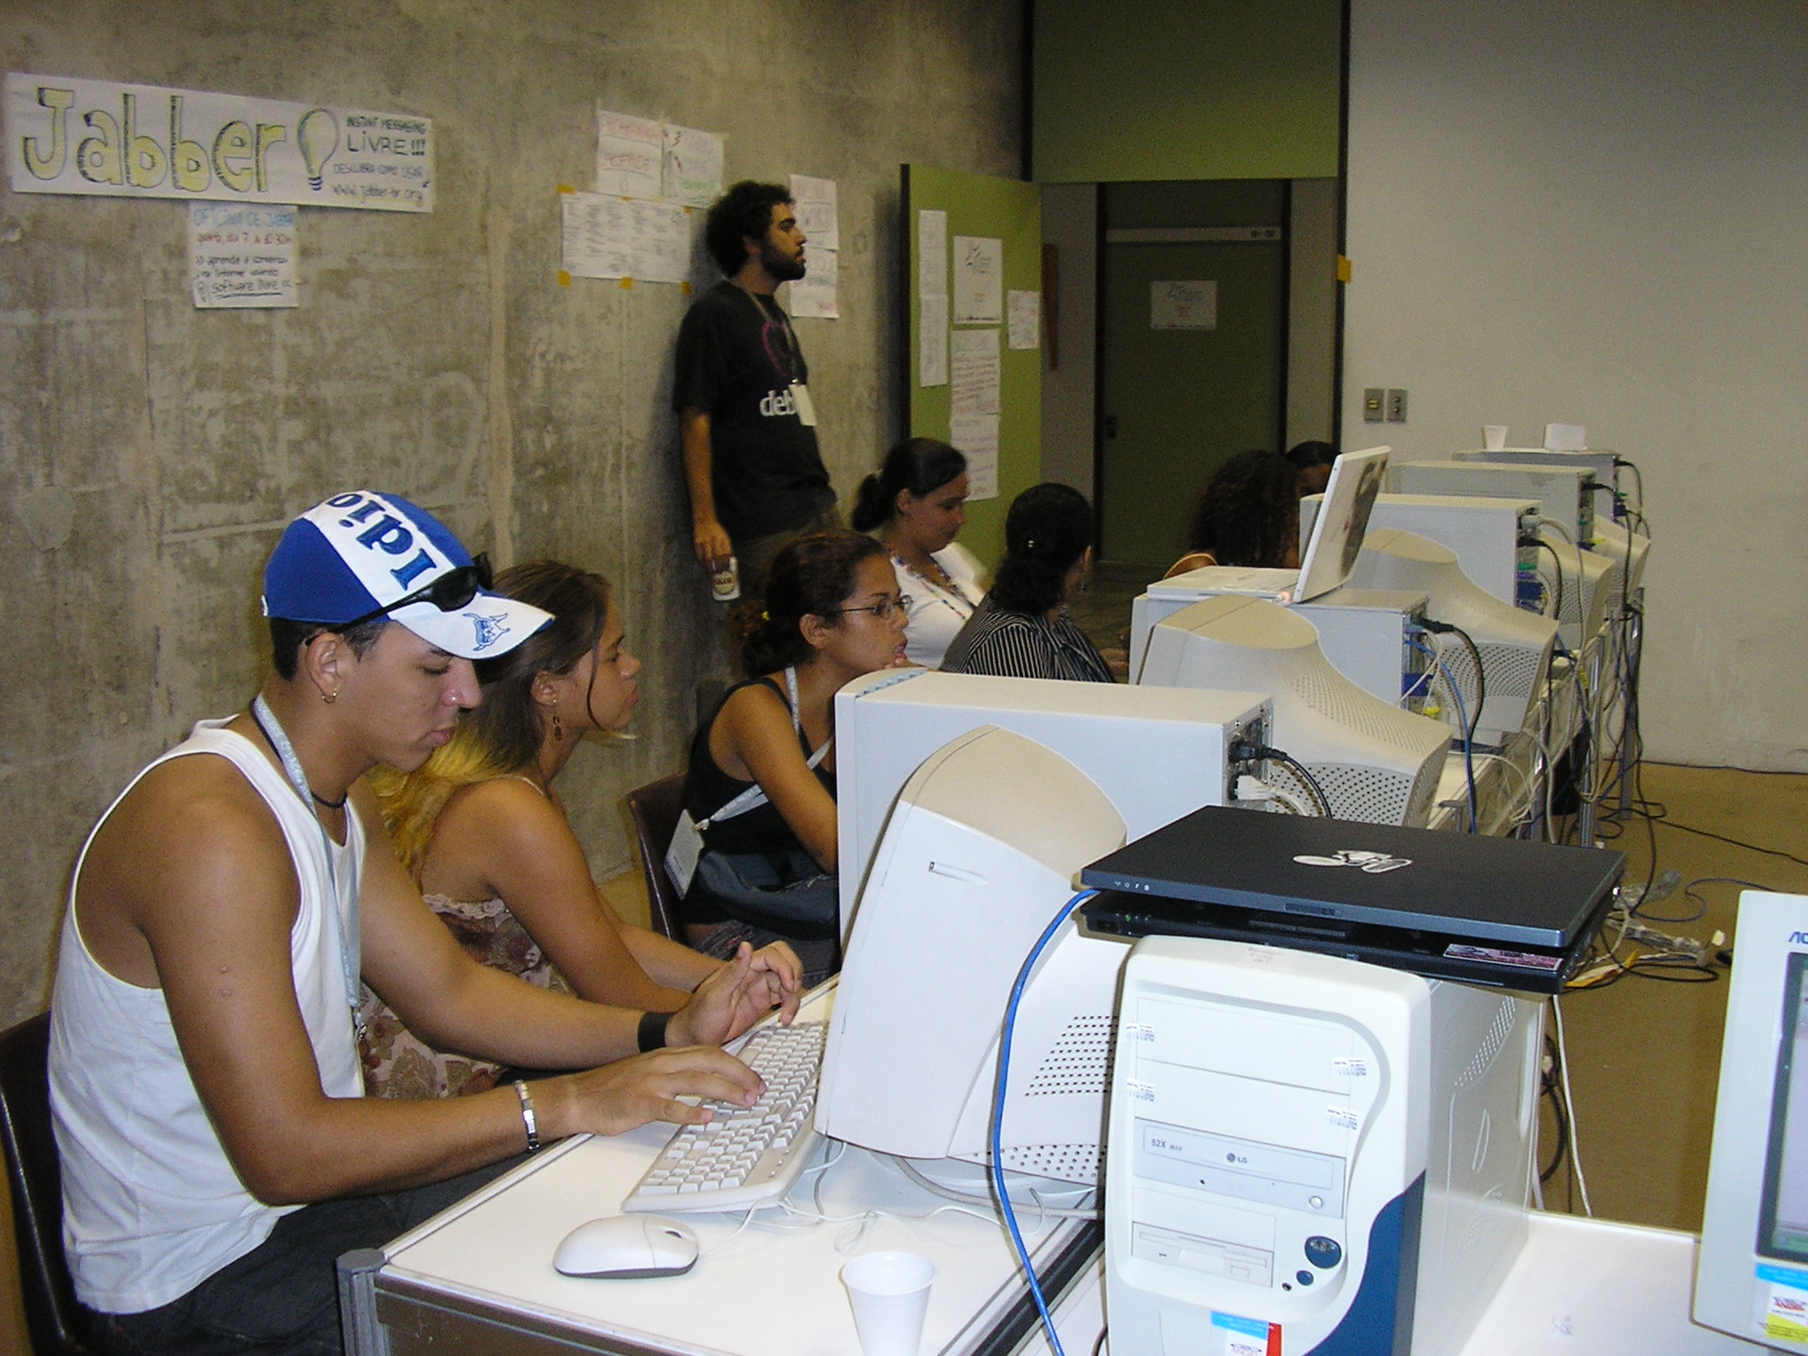

Oficinas em comunidades indígenas eram muito comuns no GESAC.

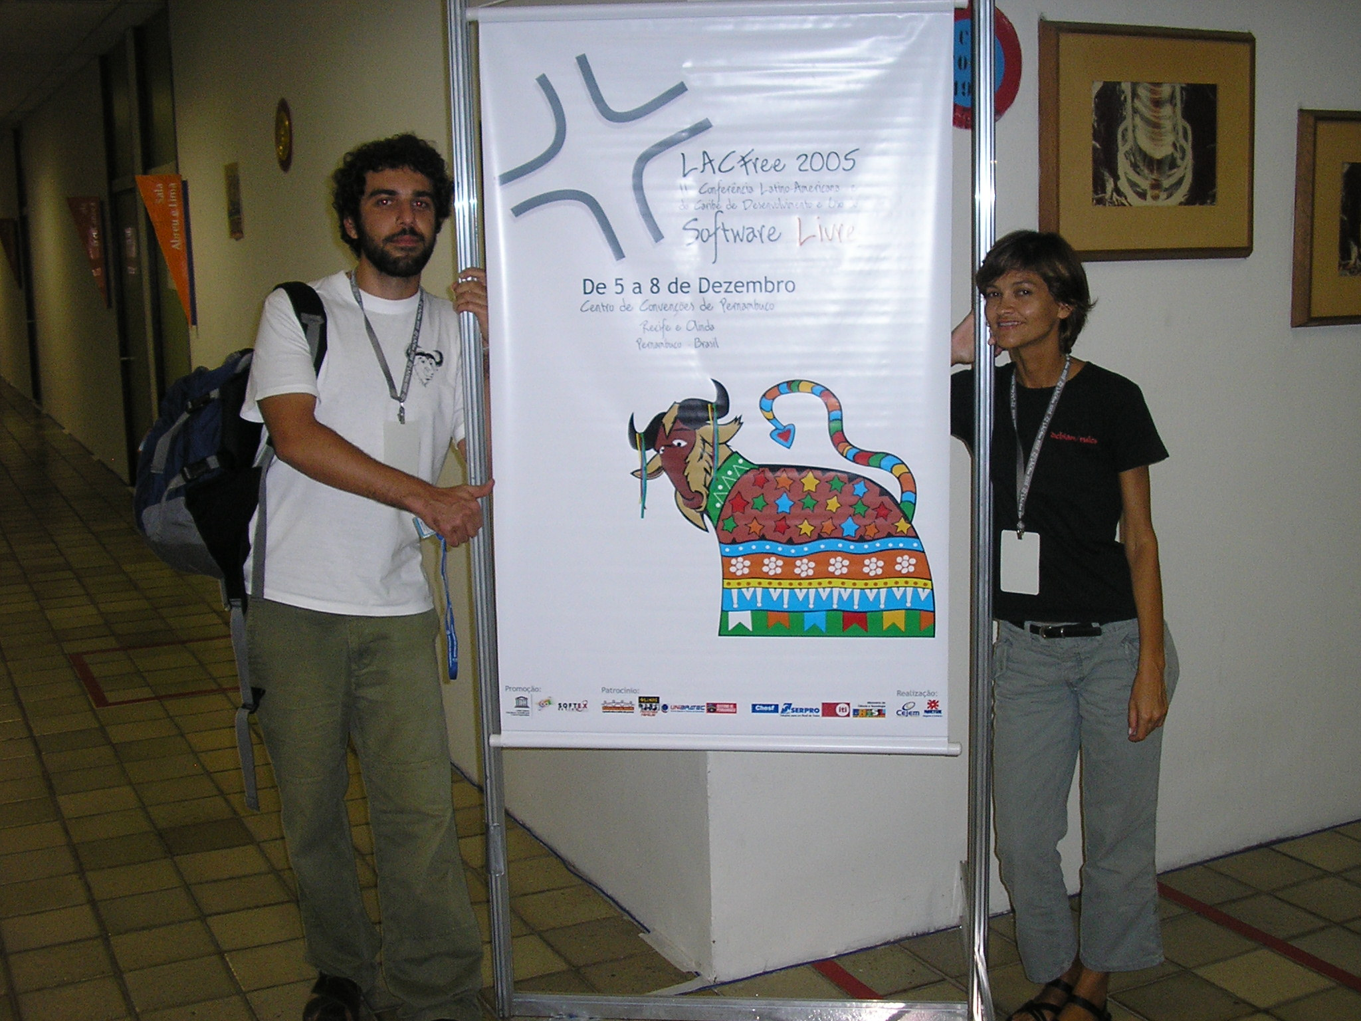

Oficinas em comunidades indígenas eram muito comuns no GESAC.

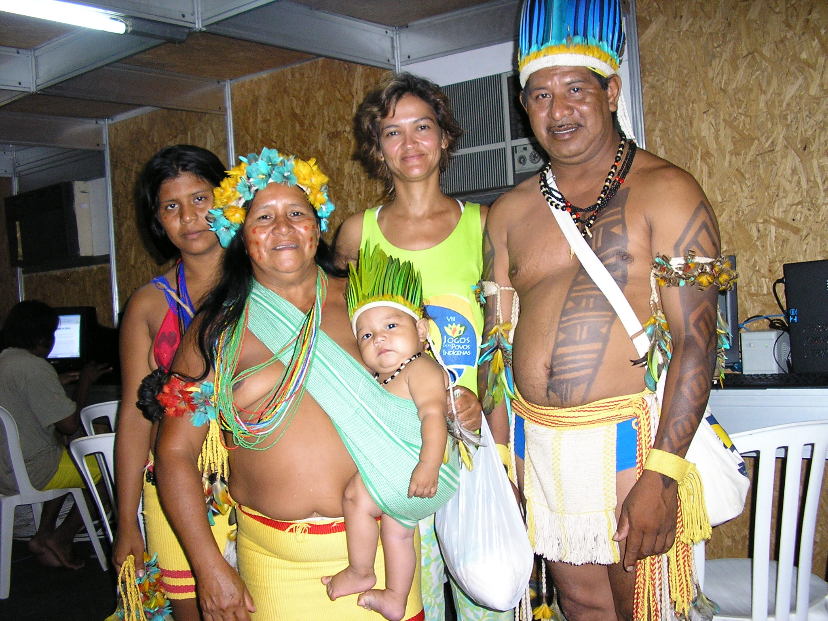

Oficinas em comunidades indígenas eram muito comuns no GESAC.

### Narrativa do OLPC

O Projeto One Laptop Per Childfoi uma das iniciativas mais completas e robustas no sentido de ampliar a escala de aplicação das ideias de Papert.

O OLPC saiu de dentro do próprio MIT, e foi concebido por pesquisadores daquela instituição que podem ser considerados como discípulos de Papert.

Os proponentes do OLPC estabeleceram planos para regiões específicas do mundo, a exemplo do Brasil.

O documento entitulado Brazil Plan, fonte primária para a construção desta narrativa, foi direcionado à Brazilian Task Force, tendo sido compartilhado com governo brasileiro em 2004-2005 [XXX Brazil Plan], quando Dr. Nicholas Negroponte se encontrou com o Presidente Lula em Davos.

O OLPC era explicitamente apoiado por Papert, quando ainda estava vivo. Isso pode ser comprovado pela sua presença ativa e eloquente nas reuniões de apresentação do OLPC ao Governo Brasileiro [XXX acervo de VPM], inclusive numa visita ao presidente Lula [XXX colocar foto do Lula com Papert, Negroponte].

Nicholas Negroponte, o líder da iniciativa do OLPC, era um destacado gurúde chefes de estado, a exemplo de Miterrand, que na década de 80 o convidara a integrar o Conselho do Center Mondiale. Coincidentemente, era irmão de John Negroponte, então Secretário de Estado do Governo Bush, figura influente nos meios políticos, na comunidade de informação e em outras áreas estratégicas e de defesa daquele país.

Nicholas transitava com desenvoltura entre líderes como Kofi Anan [XXX acervo de VPM], Presidente da Índia, Presidente Americano, entre outros [XXX achar comprovação dessa informação por meio de fotos]. Em 2004, conseguiu uma audiência com o Presidente Lula, quando este participava do Fórum Econômico em Davos. Foi nesse momento em que o Projeto OLPC foi apresentado, pela primeira vez, ao conhecimento do governo Brasileiro [XXX Brazil Plan].

A proposta era ousada e atraente no que tange à transformação dos métodos pedagógicos. Por outro lado, era também exigente em termos de recursos, uma vez que preconizava a aquisição de milhões de notebooks como forma de empoderamento dos estudantes pela possibilidade de conexão à internet [XXX Brazil Plan]. Em termos orçamentários, a adesão à proposta de Negroponte representava um valor significativo do orçamento do Ministério da Educação e, para que fosse viabilizada, precisaria passar por um escrutínio da sociedade brasileira.

Ciente do risco que representava uma adesão voluntariosa a um programa tão disruptivo, a Presidência da República da época decidiu constituir um grupo de avaliação daquela proposta, o qual foi constituído por universidades e centros de pesquisa. Foram chamados o Centro de Tecnologia da Informação Renato Archer (CTI), a Escola Politécnica da USP e a Universidade Federal de Santa Catarina [XXX tentar encontrar os documentos da época].

As instituições mencionadas avaliaram o projeto em vários aspectos [XXX Paper de Cubatão]:

proposta pedagógica,

modelo de negócios,

sustentabilidade,

redes,

política industrial,

software,

ergonomia

e conteúdo.

A proposta previa a aquisição de um laptop por estudante brasileiro, ou seja, perto de 30 a 40 milhões de unidades.

Segundo a visão trazida pelo MIT [XXX Brazil Plan] ao governo brasileiro, a disponibilização em larga escala de acesso à internet alteraria a relação aluno-professor, promovendo formas de aprendizagem alternativas ao conteudismo tradicional, reformulando também o formato lousa-giz inerente ao sistema educacional brasileiro [XXX Paper Cubatão].

Um dos aspectos principais do projeto apresentado ao governo, do ponto de vista das ferramentas de software, era a disponibilização de uma ferramenta de programação mais intuitiva e lúdica do que o próprio LOGO, linguagem de programação desenvolvida por Papert na década de 60 e muito difundida no contexto educacional a partir daquela época [XXX trazer referência do LOGO - não esquecer de citar os outros 2 autores do LOGO]. Como alternativa ao já serôdio Logo, estava em fase final de desenvolvimento o Scratch, linguagem criada por Mitchel Resnick que compartilhava alguns de seus conceitos [XXX trazer referência].

Das 3 instituições envolvidas na avaliação do OLPC, tivemos acesso à avaliação do CTI [XXX paper cubatão], que ficou encarregado da:

avaliação de características de ergonomia postural, por meio da captura de movimento;

avaliação de características de ergonomia sensorial, por meio de técnicas relacionadas à área de mostradores de informação;

avaliação da funcionalidade dos laptops, principalmente em termos de redes, processamento, memória e baterias;

avaliação do emprego dos dispositivos no âmbito da escola pública;

avaliação da percepção dos professores sobre o projeto;

análise da infraestrutura das escolas, visando verificar a viabilidade de implantação do projeto;

acompanhamento de pilotos de avaliação em escolas públicas brasileiras.

visitas a pilotos nos Estados Unidos.

Do ponto de vista da aquisição de laptopsem larga escala, o CTI identificou uma série de dificuldades nas seguintes áreas: apropriação pela escola brasileira, produção dos laptops, restrições orçamentárias, problemas ergonômicos e, principalmente, obsolescência dos equipamentos [XXX Paper Cubatão]. Estes aspectos demonstraram que a ideia de aquisição de milhões de laptops representava um risco muito grande para o sistema educacional brasileiro.

O estudo apontava, também, que o sistema educacional poderia se beneficiar de alguns aspectos da proposta, mas que qualquer iniciativa disruptiva no sistema educacional brasileiro requereria mais investimentos em capacitação de recursos humanos do que em hardware ou software, ao contrário do que propunha o Projeto OLPC, que focalizava a aquisição dos computadores.

Esta percepção de que o Projeto OLPC, como proposto por Negroponte, tinha um equívoco em seu foco foi expressa principalmente pela equipe do CTI, que se destacou dos demais participantes da avaliação, que estavam mais propensos a apoiar o projeto como originalmente proposto. A posição do CTI se sustentava na própria definição de educação empregada na análise da proposta OLPC: Educação é a inserção do indivíduo em sua própria cultura através da interação com outros indivíduos.

Esta definição colocava a interação entre indivíduos no centro do processo e, portanto, qualquer esforço de qualificação da escola brasileira precisaria passar por uma ênfase no investimento em pessoas, mais do que em software ou hardware.

Como já indicado na introdução, a proposta do Projeto WASH, objeto de estudo deste trabalho, foi motivada pelos achados obtidos durante a avaliação do Projeto OLPC, realizada por 3 instituições:

Centro de Tecnologia da Informação Renato Archer

Laboratório de Sistemas Integráveis da Poli-USP

Fundação CERTI

Esta avaliação foi demandada pela Presidência da República em 2004-2005, logo após o encontro do Presidente à época, Luis Inácio Lula da Silva, com o o gurú tecnológicodo MIT, Prof. Nicholas Negroponte [XXX]. Neste encontro foi apresentada a proposta de um programa educacional, patrocinada pelo MIT, que envolvia a introdução de abordagens pedagógicas que buscavam combinar elementos de um amplo espectro de correntes distintas, que partiam de Piaget, passando por Vygotsky, Dewey e chegando em Paulo Freire [XXX].

Não obstante esta pluralidade conceitual, o documento do OLPC não escondia a prevalência do pensamento de Papert, que na época ainda era vivo, na concepção da proposta apresentada ao Governo Brasileiro.

### Narrativa sobre a Papert e Brasil (Afira)

Aqui fazemos a narrativa histórica do Afira com base no método historiográfico empregado na entrevista de Afira.

## Caracterização do Método do WASH (eixo 2)

No capítulo de Materiais e Métodos apresentamos o caminho utilizado para identificar, no nível de abstração descritivo, as entidades e associações relevantes para a Modelagem Entidade-Relacionamento do Projeto WASH.

Explicamos, também, que optamos por uma Modelagem Entidade-Relacionamento híbrida, no sentido que ela se valeu da combinação de elementos dos níveis de abstração descritivo e conceitual. Esta combinação permitiu simplificar a representação do modelo, utilizando a linguagem natural (português) complementada por alguns diagramas simples do nível conceitual.

As seções a seguir identificam todas as entidades e associações encontradas pela aplicação do método de inferência.

As subseções relativas a entidades têm como elementos principais a identificação dos substantivos da Portaria CTI 178/2018 que permitiram inferir a existência de uma entidade. Estes substantivos são apresentados como elementos de um subconjunto. As subseções relativas a entidades identificam, também, os atributos de cada entidade.

Note que os subconjuntos de substantivos apresentados para cada entidade podem ter intersecções. Por exemplo, o substantivo experimentaçãoaparece no subconjunto relativo à entidade Temas, porque pode ser um tema de uma palestra sobre método científico, em que palestraé a atividade. Em oposição, o substantivo experimentaçãoaparece no subconjunto relativo à entidade Tipos de Atividades, porque pode ser a atividade que está sendo realizada numa oficina, a exemplo de uma experimento de química. Esta situação de conceitos diferentes para o mesmo substantivo, dependendo do contexto, já foi exposta no capítulo de Materiais e Métodos. Assim, é a leitura do contexto em que o substantivo aparece na Portaria CTI 178/2018 que permite decidir em que subconjunto ele deve aparecer, mesmo que ocorra de forma repetida em subconjuntos diferentes.

Seguindo a prática descrita em Setzer e Silva (2017), as entidades receberão um nome constituído de um substantivo no plural, com a primeira letra em maiúscula.

### Entidade: Pessoas

A identificação da existência da entidade Pessoasno MER do WASH foi detalhadamente descrita como exemplo no capítulo de Materiais e Métodos, cabendo aqui apenas resumir os achados.

A entidade Pessoasrepresenta qualquer pessoa que tenha sido registrada no WASH, independentemente de ter participado de oficinas ou não.

Como atributos, a entidade Pessoastem:

nome da pessoa (e.g. Pedro, Maria, José)

data de nascimento (e.g. 10/11/2011)

data do registro no WASH (e.g. 04/03/2015)

nome do responsável (e.g. Agnes, Orlando e Mário)

sexo (masculino, feminino)

Note que é natural sentir-se tentado a incluir o atributo tipo de papelcomo atributo da entidade Pessoas, afinal, com este atributo poderíamos dizer se a pessoa é um aluno, um professor ou um voluntário, por exemplo.

Mas, como vimos em Materiais e Métodos, uma pessoa pode ter vários papéis durante sua participação no projeto. Estes papeis podem ser assíncronos, concomitantes ou parcialmente sobrepostos. Essa multiplicidade de possibilidades torna mais oportuno que o papel da pessoa, no âmbito do projeto, seja representado por uma associação, como se verá adiante.

A tentaçãode acrescentar uma entidade como atributos de outra é muito recorrente, mas deve ser evitada. Uma outra situação semelhante no caso da entidade Pessoas, é propor a inclusão do Plano de Trabalhocomo um atributo da pessoa. Mas uma pessoa pode ter mais de um plano de trabalho, então é mais oportuno representar isso através de uma associação entre a entidade Pessoase a entidade Documentos. Veremos isso mais adiante.

### Entidade: Tipos de Papeis

A entidade Tipos de Papeisfoi bastante discutida no capítulo de Materiais e Métodos, como exemplo na descrição do método de identificação de entidades. Por esta razão não reproduziremos aqui o subconjunto de substantivos que permitiu inferir a sua existência.

Em resumo, podemos recapitular que a entidade Tipos de Papeisrepresenta os papeis que uma pessoa da entidade Pessoaspode desempenhar. Por exemplo, uma pessoa pode desempenhar o papel de aluno, de multiplicador, de professor, de coordenador, etc.

Os atributos da entidade Tipos de Papeissão:

nome do tipo de papel (e.g. aluno, orientador, professor, coordenador, multiplicador, etc.)

descrição do tipo de papel (e.g. o tipo de papel orientador é usado para representar o papel desempenhado por um professor capacitado para orientar bolsas de iniciações científicas)

### Entidade: Documentos

A inspeção do conjunto de substantivos da Tabela XXX, que traz uma seleção de substantivos da Portaria CTI 178/2018, indica os seguintes elementos relacionados ao conceito de documento, que permitem inferir a existência de uma entidade Documentosno modelo do WASH:

Desta maneira, podemos considerar a entidade Documentoscomo representativa de qualquer tipo de documento, independentemente dele ter um caráter educacional ou administrativo, ter sido criado no âmbito do WASH, ou ser pré-existente, dentre outras possibilidades.

Os atributos da entidade Documentossão:

título do documento (e.g. Portaria CTI 178/2018, Ofício n° 138, Relatório Técnico sobre Robótica)

data do documento (e.g. 09/12/2017)

### Entidade: Tipos de Documentos

A inspeção do conjunto de elementos da Tabela XXX, que traz uma seleção de substantivos da Portaria CTI 178/2018, indica os seguintes elementos relacionados ao conceito de tipo de documento, que permitem inferir a existência de uma entidade Tipos de Documentosno modelo do WASH:

Aqui repetimos a lista de substantivos presente na subseção da entidade Documentos, porque se naquela subseção os substantivos permitiram inferir a existência de uma entidade Documentos, aqui os mesmos substantivos nos remetem à necessidade de estabelecer uma taxonomia de documentos, ou seja, uma classificação dos documentos. Taxonomias são estruturas cuja representação, normalmente, é hierárquica, mas não aprofundaremos nesta questão.

Os atributos da entidade Tipos de Documentossão:

nome do tipo de documento (e.g. Portaria, Ofício, Relatório, Plano de Trabalho)

descrição do tipo de documento (e.g. Relatório técnico é um tipo de documento voltado para descrever os métodos e resultados de um trabalho de iniciação científica)

Ainda no campo das tentações, não seria de surpreender se alguém decidisse colocar o tipo de documentocomo um atributo da entidade Documentos, mas vamos lembrar que, considerando a taxonomia de tipos de documentos, um certo documento pode ser simultaneamente do tipo relatórioe do tipo relatório parcial, ao passo que outro documento pode ser simultaneamente do tipo relatórioe do tipo relatório final, situação que indica que um documento pode ser de vários tipos, dentro de uma taxonomia. Em outras palavras, é mais oportuno representar o tipo de um certo documentocomo uma associação entre a entidade Documentose a entidade Tipos de Documentos, conforme será detalhado adiante.

### Entidade: Temas

A inspeção do conjunto de elementos da Tabela XXX, que traz uma seleção de substantivos da Portaria CTI 178/2018, indica os seguintes elementos relacionados ao conceito de temas, que permitem inferir a existência de uma entidade Temasno modelo do WASH:

A entidade Temasremete à ideia de assunto tratado, possivelmente, em uma Oficina do WASH. Note que o tema tratado na oficina não indica a forma como o tema foi tratado, conceito mais relacionado à entidade Tipos de Atividades, que será descrita a seguir.

A Entidade Temastem como atributos:

nome do tema (e.g. matemática, engenharia, robótica, programação de computadores)

descrição do tema (e.g. programação de computadores envolve o desenvolvimento de algoritmos e sua codificação numa linguagem de programação)

### Entidade: Tipos de Atividades

A inspeção do conjunto de elementos da Tabela XXX, que traz uma seleção de substantivos da Portaria CTI 178/2018, indica os seguintes elementos relacionados ao conceito de tipo de atividade, que permitem inferir a existência de uma entidade Tipos de Atividadesno modelo do WASH:

A entidade Tipos de Atividaderemete à ideia de como um certo evento do WASH foi realizado, independentemente do assunto (tema) que foi tratado naquele evento.

Destarte, um evento sobre experimentação em química (tema) pode ocorrer de várias maneiras:

através de um evento de demonstração em que alguém apresenta para os demais um experimento químico,

ou através de práticas de laboratório, em que cada participante de uma oficina realiza os experimentos químicos

ou através de uma palestra teórica sobre o assunto.

Os atributos da entidade Tipos de Atividadesestão listados abaixo:

nome do tipo de atividade (e.g. oficina, palestra, comemoração, premiação, etc.)

descrição do tipo de atividade (e.g. uma oficina é um vivência entre participantes que se organizam para realizar atividades práticas)

### Entidade: Instituições

A inspeção do conjunto de elementos da Tabela XXX, que traz uma seleção de substantivos da Portaria CTI 178/2018, indica os seguintes elementos relacionados ao conceito de instituição, que permitem inferir a existência de uma entidade Instituiçõesno modelo do WASH:

A entidade Instituições, portanto, representa organizações que têm algum papel a desempenhar no âmbito do WASH, seja uma escola, um centro de pesquisa, uma universidade, uma igreja ou um sindicato.

Podemos identificar os seguintes atributos da entidade Instituições:

nome da instituição (e.g. IFSP, MEC, MIT, CTI, CEMADEN)

CNPJ da instituição (e.g. 01.263.896/0026-12)

descrição da instituição (e.g. O Cemaden é uma instituição voltada para o monitoramento e alerta de desastres naturais)

Note que é natural se sentir tentado a incluir a cidadeda instituição como atributo, mas veremos que isso não é oportuno, porque uma instituição pode estar localizada em várias cidades, a exemplo do Instituto Federal de São Paulo ou da Secretaria de Educação do Estado de São Paulo. Além disso, vimos na Fundamentação Teórica o risco de grafar de formas diferentes o nome de uma cidade, quando ela é tratada como atributo.

Portanto deixaremos para representar essa situação através de uma associação com a entidade Cidades. Veremos adiante como isso é feito.

### Entidade: Tipos de Instituições

A inspeção do conjunto de elementos da Tabela XXX, que traz uma seleção de substantivos da Portaria CTI 178/2018, indica os seguintes elementos relacionados ao conceito de tipo de instituição, que permitem inferir a existência de uma entidade Tipos de Instituiçõesno modelo do WASH:

Como é comum para entidades que se referem a Tipos, também a entidade Tipos de Instituiçõespode ser compreendida como uma taxonomia, ou seja, uma classificação hierárquica. Isso porque uma instituição do tipo escola privadatambém é, simultaneamente, do tipo escola, assim como do tipo instituição de ensino. Por este motivo tipo de instituiçãonão deveria ser um simples atributo da entidade Instituições, mas uma entidade per se, como identificada aqui.

Para esta entidade, podemos listar os seguintes atributos:

nome do tipo de instituição (e.g. escola, escola pública, universidade, centro de pesquisa, etc.)

descrição do tipo de instituição (e.g. uma Escola Pública Estadual é uma instituição de ensino gratuita, subordinada à Secretaria de Educação Estadual)

### Entidade: Eventos

A inspeção do conjunto de elementos da Tabela XXX, que traz uma seleção de substantivos da Portaria CTI 178/2018, indica os seguintes elementos relacionados ao conceito de evento, que permitem inferir a existência de uma entidade Eventosno modelo do WASH:

A entidade Eventosremete à ideia de um acontecimento em que há a interação entre várias pessoas, que se encontram num local determinado, num período de tempo específico, para a realização de uma atividade conjunta.

Com a pandemia, a noção de evento teve que ser expandida, tirando o requisito de interação presencial em local determinado. Isso significa que a instituição em que o evento ocorredeixa de ser relevante no caso remoto, conceito que tem que ser substituído por a instituição que promove o evento.

Podemos considerar os seguintes atributos para a entidade Eventos:

nome do evento (e.g. Semana Nacional de Ciência e Tecnologia, Dia das Crianças 2014)

data do evento (e.g. 23/02/2019)

horário de início (e.g. 9h30min)

horário de finalização (e.g. 17h20min)

É natural pensar em instituiçãocomo um atributo de eventos, pensando na instituição que teria promovido o evento, mas não é oportuno fazer dessa forma.

Um evento pode estar sendo realizado numa dada escola, mas pode ser promovido por um centro de pesquisa, por exemplo. Os conceitos de local de realizaçãoe entidade que promove o eventoestão presentes na Portaria CTI 178/2018. Essa previsão da portaria antecipa que a entidade Eventosse relaciona com mais de um elemento da entidade Instituições. Inclusive, podemos ter situações em que um dado evento tem mais de uma entidade promotora, por exemplo.

Estas situações indicam que é mais apropriado utilizar associações para representar qual é a instituição que promove um evento, como se verá adiante.

### Entidade: Papeis das Instituições

A inspeção do conjunto de elementos da Tabela XXX, que traz uma seleção de substantivos da Portaria CTI 178/2018, indica os seguintes elementos relacionados ao conceito de papel da instituição, que permitem inferir a existência de uma entidade Papeis das Instituiçõesno modelo do WASH:

A Portaria CTI 178/2018 é bastante específica na definição dos papeis que as instituições devem desempenhar no contexto dos eventos do WASH. Esse cuidado se deve ao fato de que o público alvo é de menores de idade. Portanto, há que existir um responsável pelas crianças em todos os eventos.

O papel desempenhado pela instituiçãopode ser independente do tipo de instituição. Por exemplo, uma escola pode desempenhar o papel de entidade responsávelnum determinado evento e de entidade promotoraem outro. Essa multiplicidade de papeis, que podem ocorrer assíncronamente, concomitantemente ou parcialmente sobrepostos, exige que a definição desta entidade Papeis das Instituições, independentemente das entidades Instituiçõese Tipos de Instituições.

### Entidade: Tipos de Bolsas

A inspeção do conjunto de elementos da Tabela XXX, que traz uma seleção de substantivos da Portaria CTI 178/2018, indica os seguintes elementos relacionados ao conceito de tipo de bolsa, que permitem inferir a existência de uma entidade Tipos de Bolsasno modelo do WASH:

Assim, a entidade Tipos de Bolsasremete ao conceito de características das bolsas que estão disponíveis para concessão para pessoas da entidade Pessoas. Estas características podem envolver valor, normativo que define o tipo de bolsa, prazos máximos, entre outros atributos. Listamos abaixo os mais relevantes:

nome da bolsa (e.g. Extencionismo A, Extencionismo B, Programa Institucional de Bolsas de Iniciação em Desenvolvimento Tecnológico e Inovação)

sigla (e.g. EXP A, EXP B, ITI A, ITI B)

duração máxima (e.g. 36 meses, 12 meses, etc.)

Como nos demais tópicos, também neste identificamos que poderia haver uma percepção de que tipo de bolsadeveria ser um atributo da entidade Pessoas, afinal, uma pessoa, em geral, pode ter apenas uma bolsa de cada vez.

Ocorre que é de interesse do projeto conhecer todas as bolsas que a pessoa teve, independentemente da bolsa estar vigente. Neste caso, não podemos colocar tipos de bolsascomo um atributo da entidade Pessoas, porque não teríamos como atribuir mais de uma bolsa a uma única pessoa. A solução é usar uma associação.

Outro detalhe importante é que não colocamos a instituição à qual a bolsa está vincula nem a instituição que fornece a Bolsa, porque já temos a entidade Instituiçõese devemos usar uma associação para vincular as bolsas às instituições de fomento.

### Entidade: Cidades

Identificamos a necessidade de registrar a entidade Cidades, que representa as cidades onde as Instituiçõesestão localizadas e onde os Eventossão realizados. Note que não há uma lista de substantivos na Portaria 178/2018 para motivar a criação desta entidade. No entanto, sua existência é implícita ao conceito de Instituiçõese Eventos.

### Associação: Desempenho P-TP-I

Vimos em materias e métodos que um participante do WASH pode desempenhar uma miríade de papeis, de forma assíncrona, concomitante, ou parcialmente sobreposta.

Vimos que esses papeis podem se dar em instituições diferentes, razão pela qual antecipamos que a associação Desempenhoé do tipo ternária, ou seja, envolve 3 entidades.

Vimos também que essa associação pode ser representada por um Diagrama Entidade-Relacionamento simples, como o que segue.

Adotamos a prática do MER de chamar a associação ternária pela sigla constituída pela primeira letra de cada entidade, mas para ficar mais claro, mantivemos no nome da associação a palavra Desempenho, para indicar que ela se refere a pessoas desempenharem um papel no âmbito do WASH. A associação ficou denominada Desempenho P-TP-I, com Pindicando Pessoas, TPindicando Tipos de Papeise Iindicando Instituições:

Vimos que este diagrama pode ser interpretado com linguagem natural (português) como segue: da esquerda para a direita a associação significa que Pessoasdesempenham Tipos de Papeisvinculadas a Instituiçõese, da direita para a esquerda, significa que Tipos de Papeissão desempenhados por Pessoasno âmbito de Instituições.

Esta associação tem atributos, que são usados para registrar quando o papel começou a ser desempenhado (início) e quando foi encerrado:

início (e.g. 22/11/2016)

fim (e.g. 13/01/2020)

### Associação: Classificação de Documentos

Sabemos que documentos podem ser classificados em uma taxonomia, que costuma ser estruturada de forma hierárquica.

Não entraremos no mérito da estruturação hierárquica e vamos, por simplicidade, considerar apenas um aspecto dessa estrutura: um documento pode estar associado a vários Tipos de Documentossimultaneamente.

O Diagrama MER acima pode ser lido, da esquerda para direita como Tipos de Documentos classificam Documentose, no sentido inverso, Documentos são classificados segundo Tipos de Documentos.

### Associação: Classificação de Eventos por Atividade

Já foi comentado que os eventos do WASH podem ser classificados pelo tipo de atividade. Por exemplo: podemos ter um evento do tipo oficina, outro do tipo palestra, e assim por diante.

Esta situação indica uma associação entre a entidade Eventose Tipos de Atividades, como segue:

A associação acima pode ser lida, da esquerda para a direita, como: Tipos de Atividades classificam Eventos. Da direta para a esquerda, podemos ler como: Eventos são classificados segundo Tipos de Atividades.

Não podemos desconsiderar a hipótese de que um mesmo evento pode estar associado a mais de uma atividade. Podemos ter um evento que, inicialmente, transcorreu na forma de Oficina e, depois, na forma de palestra. Podemos ter um evento que ocorre em duas salas diferentes. Na primeira podemos ter o formato de oficina e na segunda podemos ter o formato de Roda de Conversa. Por esse motivo, esta associação deve prever essa possibilidade.

### Associação: Classificação de Eventos por Tema

Os eventos do WASH também podem ser classificados pelo tema abordado, lembrando que um mesmo evento pode abordar mais de um tema.

A associação pertinente pode ser representada como segue:

A associação indicada pode ser lida, da esquerda para direita, como segue: Temas classificam Eventos, ao passo que direita para esquerda pode ser lida como Eventos são classificados por Temas.

### Associação: Classificação das Instituições

Assim como ocorre com relação à entidade Documentos, também existe uma taxonomia de Instituições. Isto significa que uma instituição pode ser associada a mais de um tipo de instituição. Esta situação indica a existência de uma associação como segue:

Da mesma forma como nos demais casos, da esquerda para a direita podemos ler Tipos de Instituições classificam Instituiçõese, no sentido inverso, Instituições são classificadas pelo Tipo de Instituições.

### Associação: Desempenho I-PI-E

De forma semelhante ao que acontece na associação Desempenho P-TP-I, que indica o desempenho de Tipos de Papeispor Pessoasvinculadas a Instituições, podemos ter os Papeis das Instituiçõesdesempenhados por Instituiçõesno âmbito de Eventos.

Vimos que a Portaria CTI 178/2018 prevê alguns papeis especiais para as instituições, no âmbito do WASH, tais como:

Instituições Promotoras

Instituições Executoras

Instituições Responsáveis

Vimos que uma instituição pode assumir um ou mais papeis durante um evento, e diferentes papeis para eventos diferentes.

(Nota: o termo entidadeé usado no sentido de instituiçãona Portaria 178/2018. Para evitar confusão com o conceito de entidadesdo Modelo MER, aqui será substituído por instituição.)

Por exemplo: o CTI já foi, simultaneamente, Instituição Promotorae Instituição Responsávelem alguns eventos, ao passo que em outros o CTI atuou apenas como Instituição Promotora. O IFSP já foi apenas Instituição Responsávelpara alguns eventos, sendo Instituição Promotorapara outros. Essa variedade de papeis requer uma associação do tipo ternária, como segue:

Denominados a asssociação como Desempenho I-PI-E, com Ipara Instituições, PIpara Papeis das Instituiçõese Epara Eventos.

Esta associação pode ser lida, da esquerda para direita como segue: As Instituições desempenham Papeis nos Eventos. Da direita para a esquerda, a associação pode ser lida como segue: Papeis são desempenhados por Instituições nos Eventos.

## Caracterização dos Resultados do WASH (eixo 3)

Como visto na seção da Fundamentação Teórica e em Materiais e Métodos, o objetivo da coleta de dados é produzir indicadores que, analisados e interpretados, tragam informações sobre o projeto, complementando as demais dimensões deste estudo de forma quantitativa, contribuindo para a caracterização do Projeto WASH.

São exemplos de indicadores a serem apresentados nesta seção:

número de pessoas atendidas

evolução temporal do número de pessoas atendidas

número de bolsistas

número de relatórios

distribuição de temas abordados em relatórios

número de oficinas realizadas

distribuição etária dos participantes em oficina

distribuição de temas nas oficinas

distribuição das atividades nas oficinas

quantidade de cidades atendidas

participantes mais assíduos

muitos outros.

Importante registrar que os dados a seguir foram obtidos a partir da contribuição de vários colaboradores do WASH, com nossa participação ativa na especificação dos sistemas de coleta de dados, a exemplo da Plataforma Platuósh, da qual a presente candidata é co-autora (MAMMANA et al., 2022).

Três fontes principais de dados foram utilizadas para gerar os indicadores:

Plataforma Platuósh: voltada inicialmente para o registro da quantidade de eventos realizados e número de participantes em cada evento, bem como dos testemunhos documentais e fotográficos dessa realização e participação. Posteriormente a Platuósh foi sendo adaptada para incluir dados gerenciais (vinculações e afiliações institucionais), bem como registro de acervo (documentos gerados ao longo do projeto). Como esta plataforma está em plena operação, com dados sendo adicionados diariamente, foi preciso escolher um recorte temporal para a presente análise. Desta forma, os dados aqui presentes referem-se ao período de setembro de 2013 a 26 de agosto de 2022.

Plataforma de Planejamento Financeiro do Projeto WASH: plataforma de acompanhamento das concessões de bolsas, suas validades, documentos de outorgas, planos de trabalho. Trata-se de uma ferramenta de compliance e prestação de contas do projeto, mas que também pode ser usada para a caracterização do mesmo, pela abrangência dos dados nela contida.

Planilhas digitais de dados construídas pela candidata manualmente (sem uso do sistema de entrada de dados automatizado): instrumento criado separadamente pela candidata para viabilizar a verificação dos dados das demais plataformas, uma vez que foram identificadas algumas fragilidades nas demais fontes de informações.

### Amostragem do público atendido

Antes de prosseguir é preciso explicitar que uma parte dos indicadores utilizados neste projeto, principalmente aqueles referentes à Platuósh, foram obtidos por amostragem, uma vez que o Projeto WASH tem limitações na coleta de dados cadastrais de participantes.

Estas limitações foram discutidas no capítulo de Materiais e Métodos e estão relacionadas à falta de atribuição legal para que o projeto colete dados cadastrais de seus participantes, tornando facultativo o compartilhamento destas informações pelas entidades parceiras (executoras, promotoras e responsáveis).

Portanto, tem ocorrido recorrentemente a falta de registro, nos arquivos do WASH, dos participantes que estão sob custódia da Entidade Responsável. Esta situação se intensificou a partir da edição da Lei Geral de Proteção de Dados [XXX]. Tudo indica que as responsabilidades impostas aos gestores escolares por essa lei têm aumentado a resistência, por parte dos parceiros, em compartilhar informações de participação dos estudantes, o que é perfeitamente compreensível.

Assim, no que tange à caracterização do público participante, é preciso usar o método de amostragem.

Antecipadamente, para evitar que o leitor tenha uma visão inicial equivocada sobre a representatividade estatística dos dados aqui apresentados, é preciso fazer uma ressalva, à qual retornaremos inúmeras vezes neste texto.

Ocorre que a redução recente do fornecimento de dados por parte dos parceiros resultou em uma mudança no perfil de amostragem, dificultando a comparação dos indicadores anuais do projeto. Esta questão será tratada mais adiante.

Reconhecer a ocorrência dessa mudança de perfil da coleta de dados ao longo dos anos de existência do projeto é importante para que se tenha a real noção da validade dos valores globais e das médias apresentadas deste ponto em diante.

No que se refere à distribuição de participantes por sexo, foi aplicado um método de amostragem especial, principalmente para os casos em que o cadastro era incompleto e não havia informação individualizada sobre sexo. O Capítulo de Materias e Métodos detalha como esta identificação à posteriore do sexo dos participantes foi feita mas, sumariamente, podemos dizer que ela se deu por meio da identificação do gênero do primeiro nome de cada particip1ante, por meio da comparação desse primeiro nome com listas de nomes extensivas, dividos por gênero.

Em termos de recorte temporal, os dados aqui apresentados referem-se ao período de 2013 (quando o WASH foi criado) até o dia 26 de agosto de 2022, quando foi feita uma cópia da base de dados visando a análise.

Para conhecer o número de cadastros na base de dados é preciso fazer uma consulta sobre a tabela participantes2, por meio da linguagem SQL.

O uso da linguagem SQL escapa ao escopo de conhecimento desta candidata. No entanto, como as consultas foram baseadas em nossas solicitações à equipe de TI, pudemos propor que tais consultas fossem traduzidaspara o português.

Para saber o número de cadastrados na tabela participantes2, que traz todos os cadastrados na plataforma Platuósh, utilizamos o equivalente à seguinte consulta:

Esta consulta, segundo os colaboradores de TI, é feita por meio do comando SQL a seguir:

O resultado obtido com esta consulta, para os dados congelados em 26 de agosto de 2022, foi de 3.312 (três mil,trezentos e doze) participantes.

Mas, por inspeção da lista de participantes, ainda segundo os colaboradores da TI, é possível identificar que há cadastros repetidos, resultantes, provavelmente, de erros de digitação.

Felizmente, a linguagem SQL permite excluir os cadastros repetidos, tarefa que foi delegada à prestimosa equipe de TI do WASH. Para isso, foi construída uma nova consulta, que pode ser traduzida para o português como segue:

Esta consulta, no SQL original é feita pelo comando a seguir:

Assim, pelo emprego da consulta acima, foi possível identificar um número de participantes com nomes distintos, com um total de 3265 (três mil duzentos e sessenta e cinco) pessoas.

O conjunto de 47 pessoas, que é a diferença entre o número com nomes incluindo as repetições (3312 participantes) e o número sem nomes repetidos (3265 participantes) pode conter duas situações:

cadastros repetidos referentes à mesma pessoa

homônimos

Mas os bancos relacionais nos permitem conhecer um pouco melhor o motivo pelo qual aparecem nomes repetidos. Para isso, é possível utilizar o ano de nascimento, que também é registrado no cadastro.

A probabilidade de dois participantes terem exatamente o mesmo nome e terem nascido no mesmo ano é substancialmente menor do que a simples ocorrência de homônimos. Assim, foi solicitado à TI que fossem considerados como cadastros repetidos aqueles que têm nomes repetidos e anos repetidos. A consulta à base de dados, em português, ficou assim:

Este comando, na linguagem SQL, novamente segundo os colaboradores da TI, pode ser expresso como segue:

O resultado desta consulta indica a existência de 3306 (três mil e trezentos e seis) participantes com nome e ano de nascimento simultaneamente diferentes. No entanto, uma análise mais cuidadosa, conduzida pela equipe de TI a pedido desta candidata, indica que não há a ocorrência de homônimos entre os 3312 (três mil, trezentos e doze) registros existentes na tabela participantes2 pelos motivos que serão expressos a seguir.

A afirmação de que os 47 cadastros com nomes repetidos não se referem a homônimos se sustenta nas seguintes evidências:

as repetições de nomes identificadas na base são bastante incomuns, incluindo formas estrangeiras de nomes próprios combinadas, o que afasta a hipótese de homônimos. Este fato, por si só seria um indicativo de que provavelmente estas repetições se referem à mesma pessoa, havendo um indevido cadastramento duplicado para 47 pessoas.

Quando o nome repetido é confrontado com o ano de nascimento, percebe-se que os dois registros com mesmo nome se diferem pela ausência do dado do ano de nascimento para um dos registros com nome repetido, ou mesmo para os dois, situação que inviabiliza o critério de agrupamento de nome e ano de nascimento, como forma de identificar homônimos.

Desta forma, é possível afirmar que o número de registros válidos no WASH é de 3265 (três mil duzentos e sessenta e cinco) participantes e há um erro de cerca de 1,4% nos registros totais (47 repetições em 94 registros). Este número de erros é relativamente pequeno para o universo de participantes.

Um outro aspecto que precisa ser bastante enfatizado é que o número efetivo de participantes no WASH é provavelmente substancialmente maior do que 3265 (três mil, duzentos e sessenta e cinco) registrados, superando o que está efetivamente registrado na plataforma.

Para sustentar esta afirmação, é possível considerar que muitas oficinas do projeto foram realizadas em recintos sem controle de entrada, impedindo que um cadastro individualizado fosse feito.

Mas esta afirmação não teria validade se não fosse possível apresentar evidências de eventos com essas características, mostrando que o número de participantes, nos casos exemplificados, foi maior do que o de efetivamente cadastrados.

Desta forma, passamos a apresentar exemplos de eventos em que tal situação ocorreu, adicionando evidências fotográficas de que o número de registrados na plataforma não reflete o alcance real do projeto. Por uma razão de espaço, limitamos essa exposição a 7 casos, como segue:

evento de grande porte realizado no CTI Renato Archer, ocorrido em 11 de abril de 2015, quando centenas de crianças participaram do Ciência em Show, trupe de artistas formados em física. Os registros oficiais indicam a presença de 5 pessoas, o que não se coaduna com os registro fotográficos, que indicam um público de 20 a 40 vezes maior.

comemoração do dia das crianças realizada em 3 de outubro de 2015, com atividades musicais e culturais. Os registros da plataforma, neste dia, apontam para a participação de 9 participantes, mas os registros fotográficos do evento apontam para uma presença muito superior.

Evento de confraternização de Natal realizado no CTI Renato Archer, com palestras e outras atividades lúdicas, realizado em 19 de dezembro de 2015, com registro de 8 participantes, mas os registros fotográficos indicam a participação de substancialmente maior de crianças.

Evento Greenk, patrocinado pelo MCTI, que aconteceu no Expo Center Anhembi em São Paulo, na semana de 27 de maio de 2018. O porte do evento e número de dias de realização indicam uma quantidade substancialmente maior do que registrado: 13 pessoas. Essa discrepância se deu porque o tipo de evento não permitia o cadastro de público, ficando os registros restritos aos bolsistas multiplicadores, bem com aos demais responsáveis.

Em 23 de junho de 2018 o Programa WASH promoveu uma visita ao Museu Aberto de Astronomia- MAAS, em Campinas. Os registros oficiais não trazem o número de participantes, mas os registros fotográficos indicam a presença de várias dezenas de crianças.

evento em praça pública realizado na cidade de Prado Ferreira (PR), em 31 de maio de 2019. No evento em questão foi possível estimar uma presença de várias centenas de pessoas, com a praça tomada pelo público. O evento envolveu o lançamento do Programa WASH na cidade, no âmbito do Programa Profissão 4.0, criado em lei municipal, cuja elaboração da Lei teve orientação e colaboração ativa desta candidata [XXX].

Evento Dia da Família na Escola, realizado na EMEF Milton Pereira Costa, em Guarulhos, no dia 27 de novembro de 2021, com a presença de um dos membros do Ciência em Show. O público estimado está em cerca de 2 centenas, mas não houve registro individualizado pelo aspecto amplo do evento.

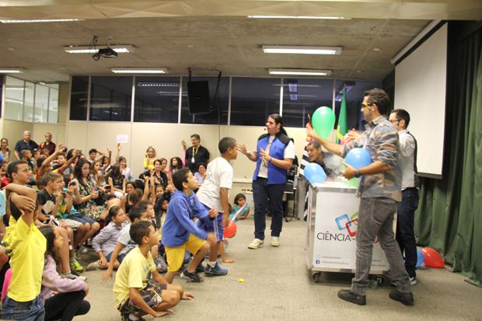

Evento de demonstrações científicas na praça de Prado Ferreira, ocorrido em 31 de maio de 2019, cidade onde o WASH realizou dezenas de oficinas naquele período. O evento foi promovido pelo WASH no lançamento do Programa Profissão 4.0 na cidade e contou com a participação do Ciência em Show, trupe de artistas formados em física com grande presença na mídia televisiva.

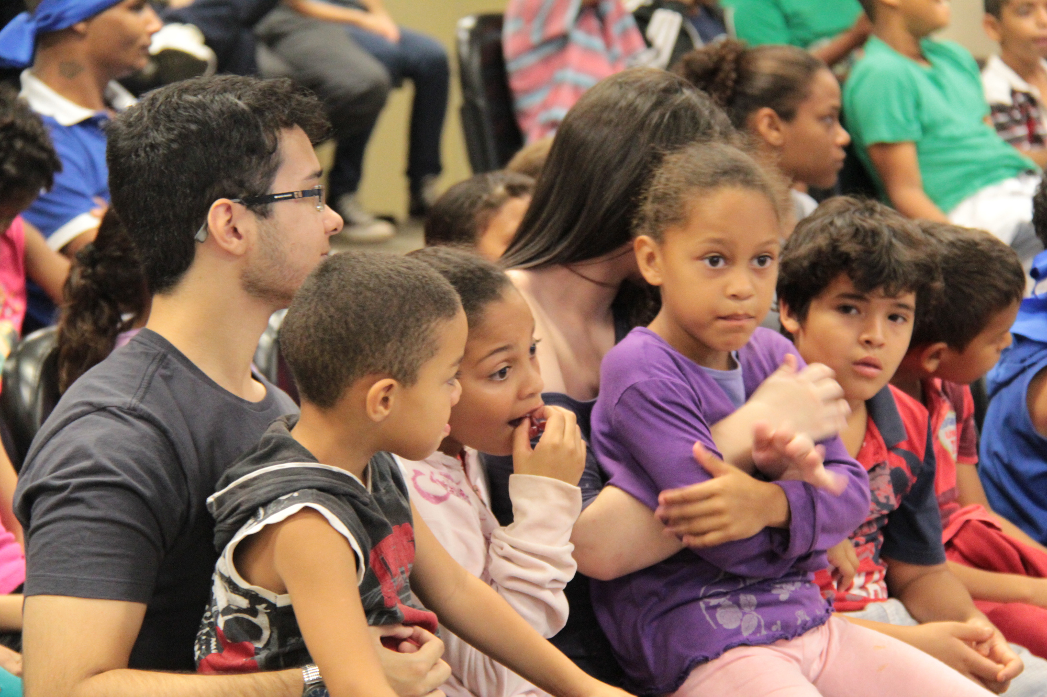

Evento de demonstrações científicas na praça de Prado Ferreira, ocorrido em 31 de maio de 2019, cidade onde o WASH realizou dezenas de oficinas naquele período. O evento foi promovido pelo WASH no lançamento do Programa Profissão 4.0 na cidade e contou com a participação do Ciência em Show, trupe de artistas formados em física com grande presença na mídia televisiva.

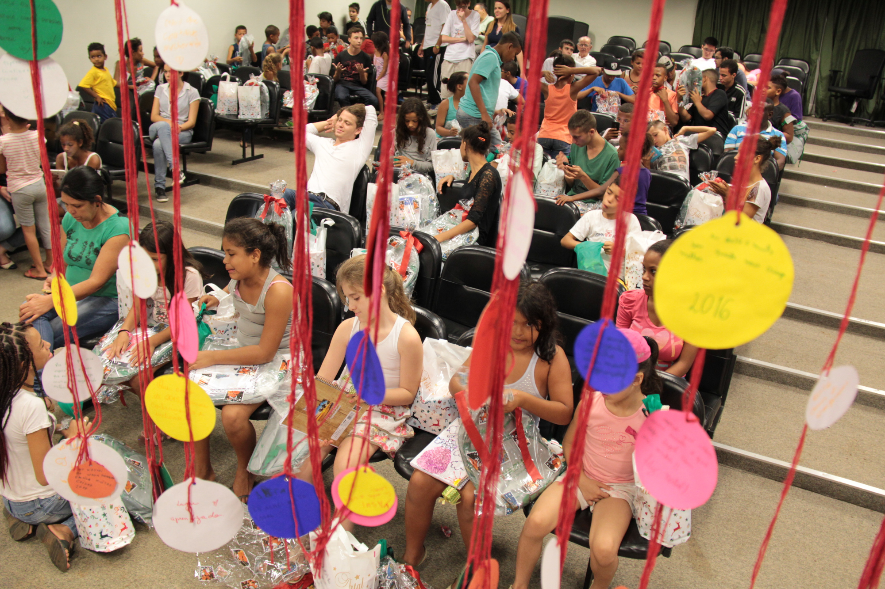

Evento de demonstrações científicas na praça de Prado Ferreira, ocorrido em 31 de maio de 2019, cidade onde o WASH realizou dezenas de oficinas naquele período. O evento foi promovido pelo WASH no lançamento do Programa Profissão 4.0 na cidade e contou com a participação do Ciência em Show, trupe de artistas formados em física com grande presença na mídia televisiva.

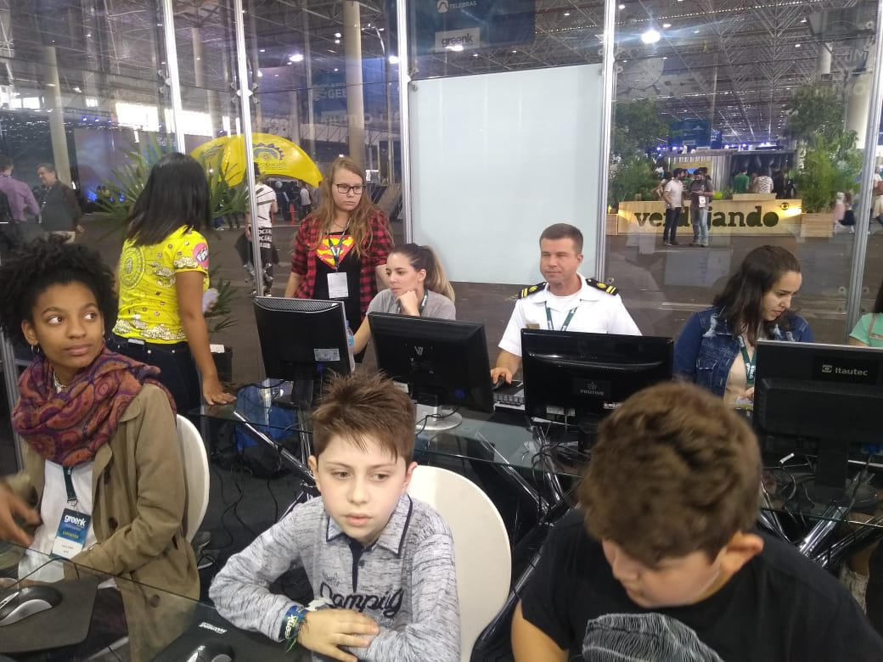

Evento de demonstrações científicas na praça de Prado Ferreira, ocorrido em 31 de maio de 2019, cidade onde o WASH realizou dezenas de oficinas naquele período. O evento foi promovido pelo WASH no lançamento do Programa Profissão 4.0 na cidade e contou com a participação do Ciência em Show, trupe de artistas formados em física com grande presença na mídia televisiva.

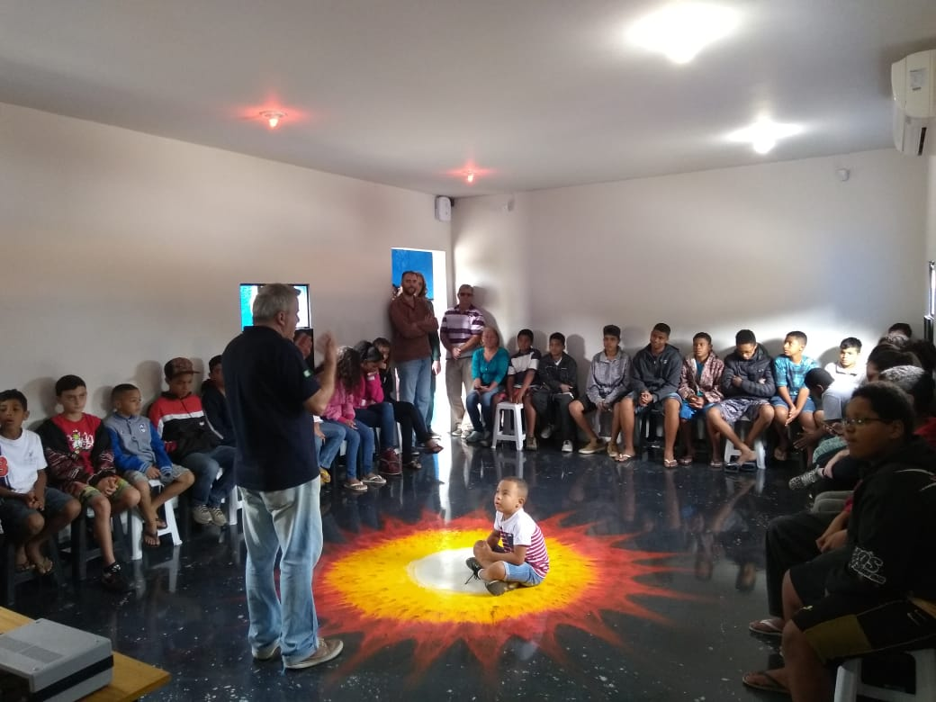

Evento de demonstrações científicas na praça de Prado Ferreira, ocorrido em 31 de maio de 2019, cidade onde o WASH realizou dezenas de oficinas naquele período. O evento foi promovido pelo WASH no lançamento do Programa Profissão 4.0 na cidade e contou com a participação do Ciência em Show, trupe de artistas formados em física com grande presença na mídia televisiva.

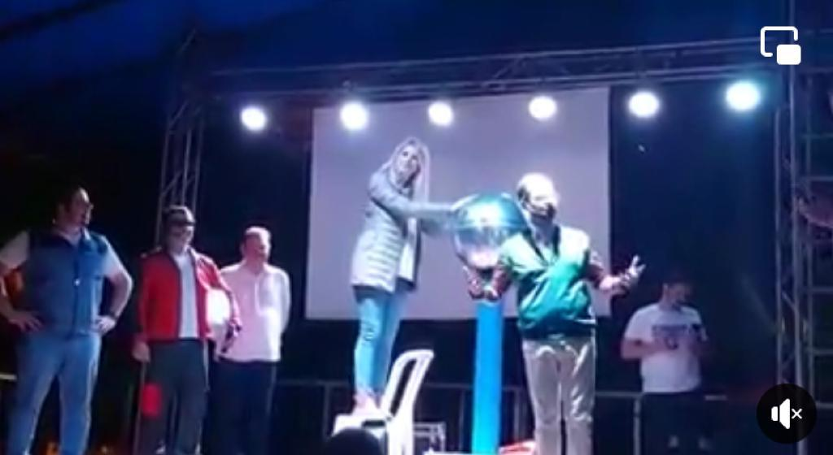

Evento de demonstrações científicas na praça de Prado Ferreira, ocorrido em 31 de maio de 2019, cidade onde o WASH realizou dezenas de oficinas naquele período. O evento foi promovido pelo WASH no lançamento do Programa Profissão 4.0 na cidade e contou com a participação do Ciência em Show, trupe de artistas formados em física com grande presença na mídia televisiva.

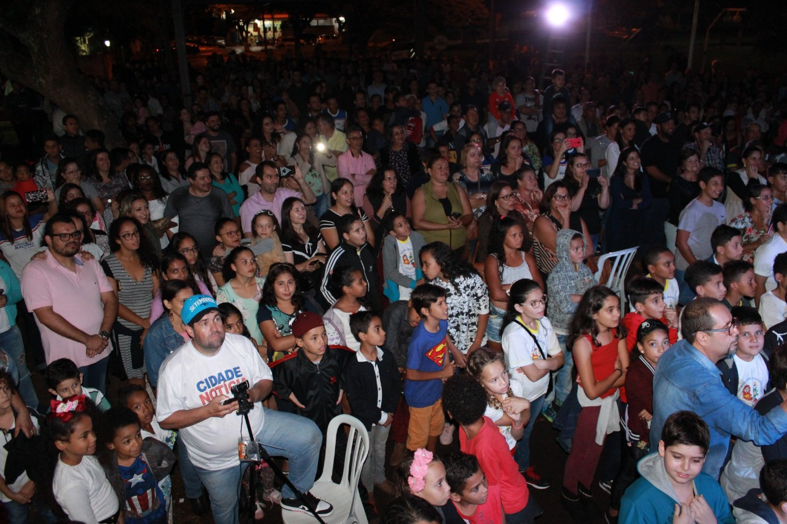

Público no evento do Ciência em Show

Com os registros até aqui apresentados, não exaustivos, uma vez que foram selecionados apenas 7 exemplos num universo de milhares de eventos, buscamos sustentar a afirmação de que os 3265 cadastros de participantes representa uma amostra modesta de todos os beneficiários do Projeto WASH.

Não obstante esse caráter amostral, ou seja, incompleto em termos de registros individuais dos participantes, sustentamos que esses dados amostrais são imprescindíveis para extrair importantes informações sobre o projeto. Entre elas está o seu crescimento orgânico e o impacto da pandemia, por exemplo, o que pode ser verificado no gráfico a seguir.

### Evolução temporal do número de participações

Na seção anterior foi mostrado que os dados de participantes presentes na Platuósh são uma amostra do total de participantes, uma vez que há eventos em que não foi possível cadastrar todos participantes, a exemplo dos eventos que ocorrem em ambientes abertos (praças públicas, exposições, etc.).

Foi comentado, também, que em muitos casos os parceiros preferem não compartilhar dados cadastrais e de participação de estudantes por razões de segurança de dados, tendo sido observado um crescimento nessa tendência ao longo dos anos do projeto, principalmente a partir da edição da Lei Geral de Proteção de Dados. Tal evolução tem mudado o perfil de coleta de dados amostrais por parte do WASH.

Mesmo com essas dificuldades, os dados amostrais são importante para identificar tendências do projeto, a exemplo da evolução anual no número de participações, mostrada abaixo:

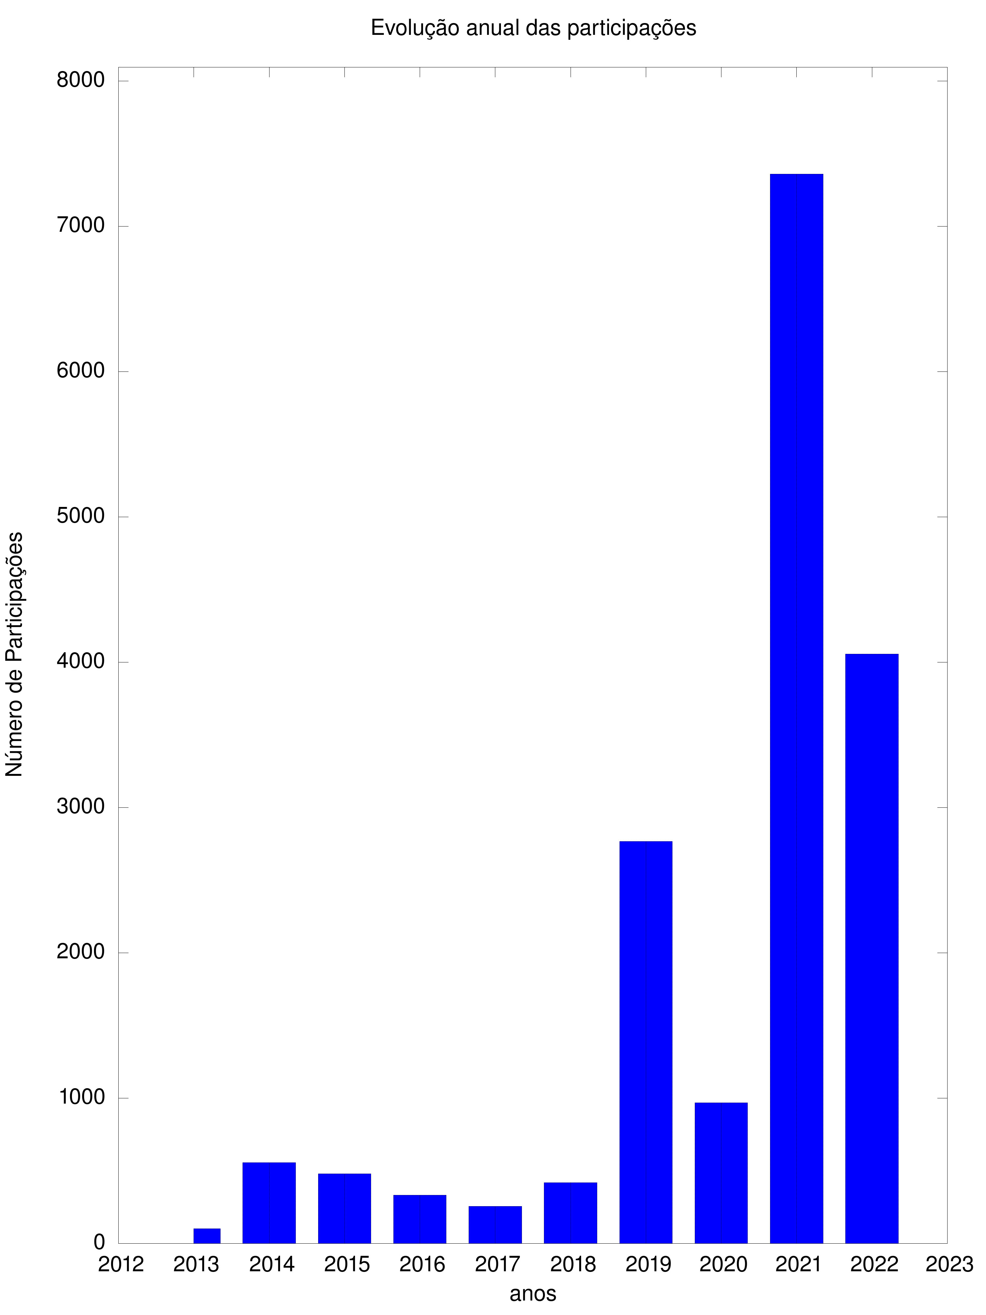

Evolução anual da média de participações por participante.

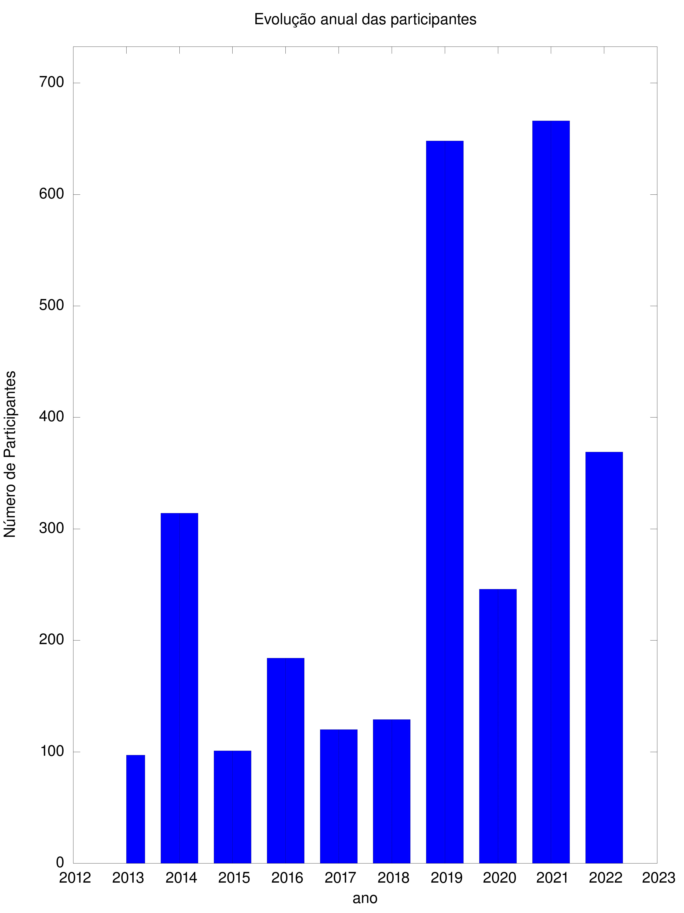

Evolução anual da média de participações por participante.

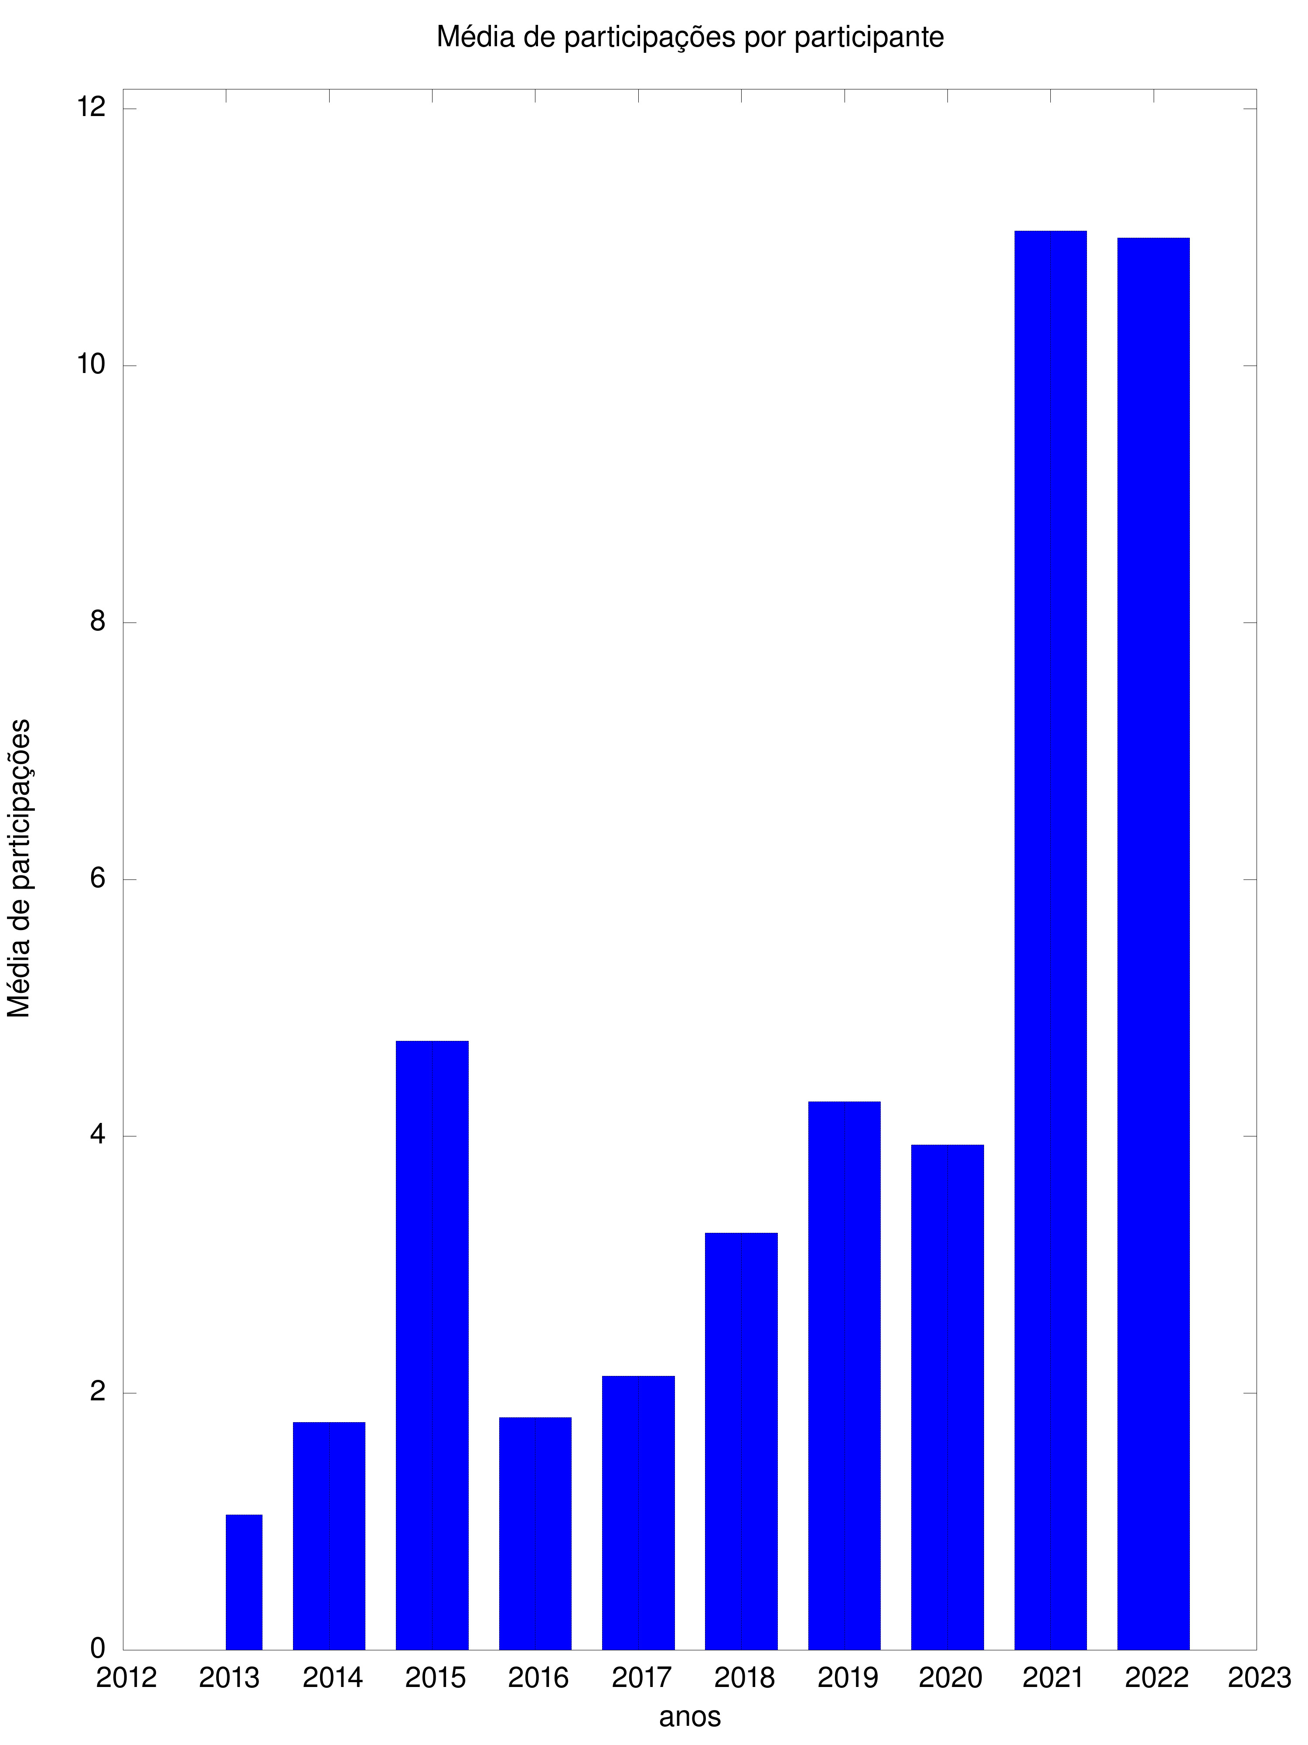

Evolução anual da média de participações por participante.

É importante atentar para uma sutileza: a diferença entre número de participantese número de participações.

Número de participantes significa o número de indivíduos que partiparam de eventos naquele ano, contabilizados uma vez só, mesmo que tenham participado em mais de um evento no mesmo ano.

Número de participações significa o número de vezes que participantes frequentaram eventos do WASH naquele ano, mesmo que seja contabilizada a mesma pessoa duas ou mais vezes.

Observada essa diferença, o gráfico abaixo traz o número de participantes por ano.

Agora podemos calcular a média de participações por participante, dividindo, um a um, os dados da evolução anual das participações pela evolução anual dos participantes, como segue.

### Distribuição de partipantes por sexo

Sabe-se que as pessoas do sexo feminino são particularmente desprivilegiadas quando o tema é igualdade de acesso às disciplinas de Science, Technology, Engineering

Por esta razão, é de particular interesse para este trabalho analisar o equilíbrio no atendimento a participantes do sexo masculino e do sexo feminino.

Mas esta análise, como antecipado no capítulo de Materiais e Métodos, não foi planejada no início do projeto, uma vez que não havia, há 10 anos atrás, a ambição de crescimento que se alcançou.

Esta situação impactou também a capacidade do projeto de fazer uma análise mais inclusiva no sentido da identificação de gênero dos participantes.

Portanto, na ausência de informações cadastrais mais detalhadas no que se refere à auto-declaração de gênero dos participantes nos primeiros 5 anos do projeto, bem como em face à recente resistência de parceiros em fornecer dados, decorrente da LGPD, foi preciso desenvolver um método de estimativado sexo dos participantes com base no primeiro nome dos mesmos.

Este método não tem a finalidade de atribuir um gênero aos participantes. O método é anonimizado de forma que a contabilização de um participante do sexo feminino e masculino se dá num contexto não personalizado.

De forma sumária pode-se descrever o método como uma verificação se o primeiro nome do participante está numa lista extensiva de nomes considerados masculinos, situação em que, de forma anonimizada, um contador de participantes masculinos é incrementado. Caso o primeiro nome do participante esteja numa lista de nomes considerados femininos, o contador de participantes femininos é incrementado. Quando o nome não está em nenhuma das listas, ou quando é um nome indefinido, o contador de sexo desconhecido é incrementado.

Como recentemente, a partir de 2019, foi incluída na plataforma Platuósh a pergunta sobre sexo do participante de forma autodeclaratória, uma parte dos dados é fornecida pelos próprios participantes.

O gráfico abaixo mostra a distribuição de gêneros masculinos, femininos, desconhecidos e outros no universo de participantes do WASH. Nota-se um equilíbrio entre os participantes, com 49.4% de mulheres e 48.3% de homens, havendo ainda 2.1% de gêneros desconhecidos. Apenas 5 cadastros apontam gêneros que não se encaixam nas demais concepções.

A afirmação de que existe um equilíbrio é de caráter amostral e não absoluto, podendo haver situações em que para determinada faixa etária, um gênero prevaleça sobre o outro.

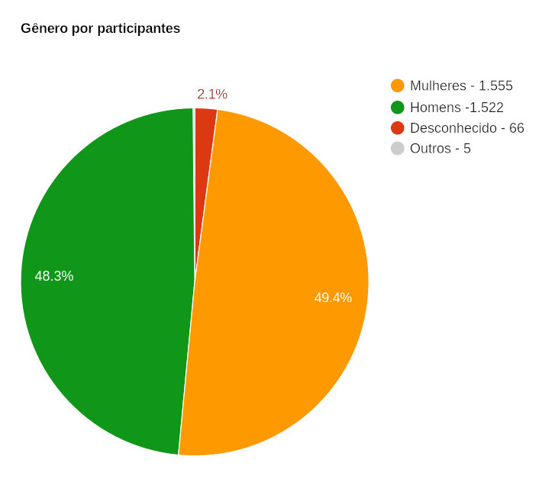

Distribuição dos participantes por gênero. Esses dados foram obtidos através de inferência, a posteriori, utilizando o primeiro nome dos participantes como forma de estimar o percentual de participantes de ambos os gêneros.

### Número de Bolsistas

O método do WASH, descrito na Portaria CTI 178/2018, pressupõe a atuação de bolsistas de iniciação científica (Bolsas de Fomento do CNPq modalidades ITIA e ITIB) como multiplicadores do projeto. Além disso, o Projeto conta com Bolsistas Extensionistas (Bolsa CNPq EXP), Bolsistas de Apoio Técnico (Bolsa CNPq ATP).1

Desta forma, o número de bolsistas atuantes no projeto é um importante elemento de caracterização do mesmo para que se conheça:

o balanço entre o número de crianças e adolescentes atendidos e número de bolsistas atuantes no projeto.

a produção de resultados científicos e de inovação, concretizado na forma dos relatórios e entregáveis produzidos pelos bolsistas

a relevância do apoio à pesquisa e extensão das entidades promotoras parceiras (Universidades e Centros de Pesquisa)

A análise dos dados existentes na base de dados Platuósh indica a existência de 164 bolsistas no projeto WASH. Para obter este número foi preciso desconsiderar repetições dos registros de afiliações (tabela afiliacoesda base de dados).

Mas a experiência desta candidata no apoio à implementação de bolsas no âmbito do Projeto WASH indicava a percepção de um número muito maior de bolsistas.

Esta intuição de que o número de bolsistas deveria ser muito maior do que o fornecido pela afiliação dos participantes registrada na Platuósh acendeu um sinal vermelho.

Estava claro que o registro de afiliações da Platuósh não era a forma mais adequada de saber quantos bolsistas passaram pelo projeto.

Uma ponderação sobre os motivos desta inadequação levaram ao seguinte conjunto de reflexões:

a plataforma Platuósh é uma ferramenta disponível apenas a partir de 2018, razão pela qual não cobre todo o período de existência do projeto.

a plataforma Platuósh foi originalmente concebida para registro de presença e testemunho de realização de eventos, para fins de prestação de contas aos órgãos de fomento, não havendo, inicialmente, a intenção de registrar os bolsistas

assim que a plataforma Platuósh foi adaptada para o registro de bolsistas, houve um esforço de recuperação de dados pregressos, mas este trabalho ficou naturalmente incompleto, pelo rápido crescimento do projeto, havendo um persistente back-log de dados de bolsistas (acúmulo de trabalho atrasado).

recentemente o preenchimento dos cadastros ficou a cargo dos próprios bolsistas, que ganharam contasna plataforma. Este procedimento é naturalmente impreciso, porque muitos bolsistas não tem prática em seu preenchimento, apesar dos esforços de capacitação da Frente Multiplicadora do WASH

existe uma complacência por parte dos bolsistas, que não preenchem a plataforma como solicitado

Consultando a equipe de TI sobre estes problemas com o registro de bolsistas na Platuósh, fomos informados que uma tabela auxiliar de registro de bolsistas tinha sido integrada à base de dados original. Esta tabela foi denominada bolsa-cnpq.

Uma consulta à base, utilizando o método SQL, levou a um total de 235 registros na tabela bolsa-cnpq. Mas uma inspeção mais cuidadosa indicou que esta tabela continha todas as concessões de bolsas, com a possibilidade de um bolsista ser contemplado por duas concessões consecutivas, decorrentes da renovação de bolsas. Portanto, o número de 235 bolsistas estava claramente superestimado.

O próximo passo foi excluir as repetições, agrupando os resultados por bolsista. Com esse método chegou-se ao número de 206 bolsistas.

Esta variabilidade nos dados gerou-nos uma insegurança em relação à plataforma Platuósh no que tange exclusivamente aos dados de bolsistas.

Assim, sentimo-nos motivados a buscar uma solução independente para o levantamento de dados de bolsas, uma vez que o vínculo dos bolsistas com o CNPq é formal e ocorre mediante Termo de Outorga, havendo meios de obter dados absolutos e não-amostrais.

Contando com o apoio do Coordenador do Projeto WASH, foi possível levantar a quantidade de bolsistas e a distribuição por tipo de bolsas usando a Plataforma Carlos Chagas. Os dados foram obtidos de forma anonimizada pelo coordenador.

Para esse levantamento não foi utilizada a modelagem de banco de dados relacional, mas simplesmente a tabulação em planilhas eletrônicas, tecnologia mais acessível a esta candidata. Desta forma o trabalho pode ser conduzido independentemente do apoio da equipe de TI, podendo, posteriormente, ser utilizado como balizador para melhoria dos processos de coleta de dados de bolsistas no âmbito do Projeto WASH.

### Caracterização dos Planos de Trabalhos e Relatórios

Ao receber o termo de outorga de uma bolsa pelo CNPq, o (a) bolsista assume o compromisso de realizar um projeto de pesquisa, além das atividades de extensão. Estas últimas envolvem a participação como multiplicadores nas oficinas em escolas de ensino fundamental.

As atividades e as entregas referentes ao projeto de pesquisa são especificadas por meio de um plano de trabalho. Dentre as entregas definidas nesse Plano de Trabalho, é obrigatório constar o Relatório, que é uma forma de documentação científica que segue a mesma estrutura definida no primeiro capítulo desta dissertação.

Assim, uma aspecto importante da caracterização do Projeto WASH é contabilização e classificação dos Planos de Trabalho e Relatórios produzidos pelos bolsistas do projeto.

Para a contabilização dos Planos de Trabalho e dos Relatórios produzidos pelos bolsistas foram empregados neste trabalho os seguintes instrumentos:

plataforma Platuósh, que tem um caráter amostral e não exaustivo em termos de coleta de dados

o planejamento e caracterização financeira do projeto, que é um instrumento de compliance do projeto, mas que também pode ser utilizado para suprir informações sobre a documentação presente no projeto

e o levantamento específico conduzido por esta candidata, com base em dados objetivos da Plataforma Carlos Chagas do CNPq, a fonte mais confiável de dados para esse tipo de caracterização.

### Distribuição de temas em relatórios

participantes

### Número de oficinas realizadas

A evolução do número de eventos realizados ao longo dos dez anos de existência do projeto pode ser verificada no gráfico abaixo.

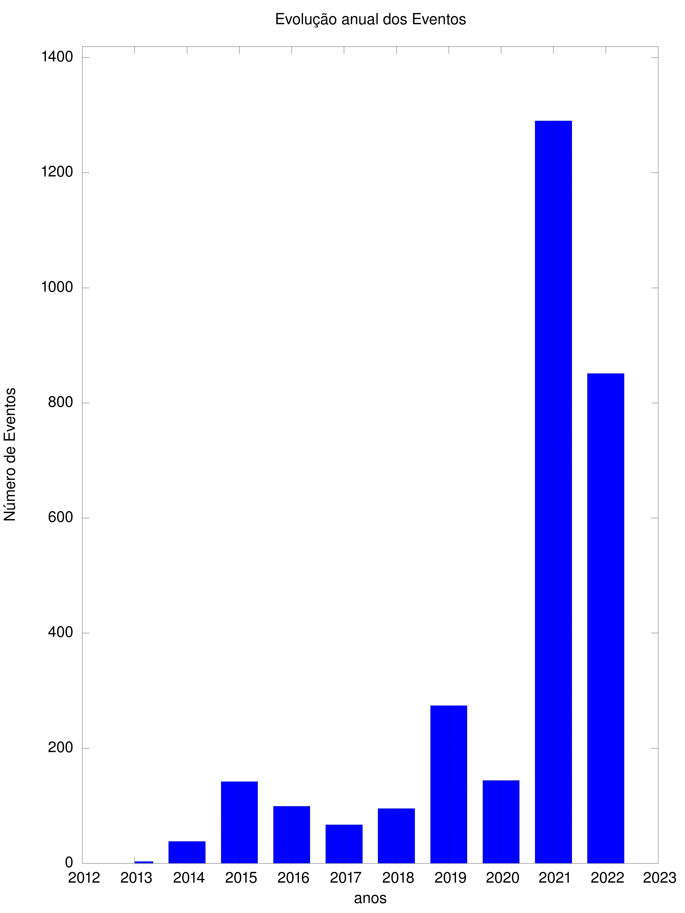

[8af5236ba8f91623157f8f95ae10366b416d6049]Evolução anual do número de oficinas realizadas.

### Distribuição etária nas oficinas

participantes

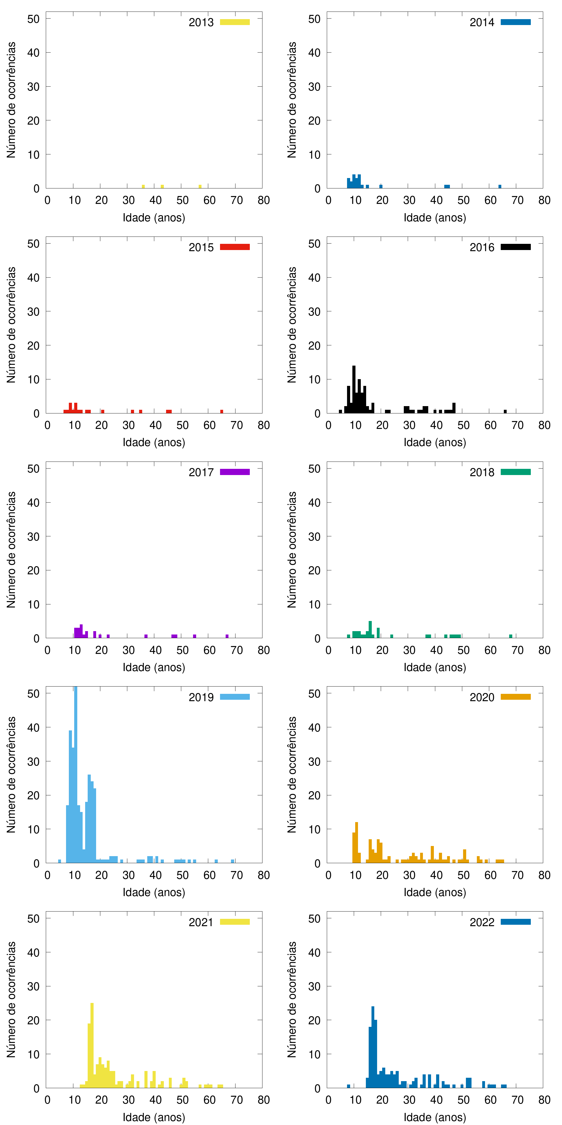

[978341992d3d49498d48c41acc77f05f08f49ead]Distribuição etária dos participantes, ano a ano.

### Distribuição de temas nas oficinas

participantes

### Tipos de Atividades realizadas nas oficinas

Primeiro parágrafo.

Primeiro parágrafo.

Primeiro parágrafo.

Primeiro parágrafo.

Primeiro parágrafo.

Primeiro parágrafo.

Primeiro parágrafo.

Primeiro parágrafo.

### Cidades Atendidas

teste

### Participantes mais assíduos

primeiro parágrafo

## Síntese analítica dos 3 eixos

Aqui será feita a síntese das 3 dimensões.

# CONCLUSÕES

Aqui vão as conclusões.

Vamos testar aspase ver como são guardadas. Depois vamos testar ’apóstrofos’ e ver como são guardados.

“a”

[e1fee5245f1f580d36a53669e2e1e0d16ec34593]Legenda de teste

|  |  |  |
| --- | --- | --- |
| teste00 | teste01 | teste 02 |
| teste10 | teste11 | teste 12 |
| teste20 | teste21 | teste 22 |

# PRODUTOS TECNOLÓGICOS

Aqui entra o Produto tecnológico.

# REFERÊNCIAS

[MEO, 2018] Meo, S.A. Anatomy and physiology of a scientific paper, Saudi Journal of Biological Sciences, V.25, I.7, November 2018, Pg. 1278-1283

[LEVY, 2000] LEVY, P. Cibercultura. 2 ed. Editora 34, Rio de Janeiro:, 2000.p. 14 e 15.

[DANTAS, 1988] DANTAS, V. Guerrilha Tecnológica, Livros Técnicos e Científicos, janeiro de 1988

[DUTTON, 2004] DUTTON, W. Social Transformation in an Information Society: Rethinking Access to You and the World, UNESCO 2004, Society: Rethinking Access to You and the World,

[HARARI, 2018] HARARI, Y. 21 Lições para o século 21, Companhia das Letras, 2018

[BATES, 2014] BATES COLLEGE, How to Write a Paper in Scientific Journal Style and Format, v.10-2014, acessado em: https://www.bates.edu/biology/files/2010/06/How-to-Write-Guide-v10-2014.pdf, 2022

[KARA-JUNIOR, 2014] KARA-JUNIOR, N. Estrutura, estilo e escrita de artigo científico: a maneira com que pesquisadores reconhecem seus pares, Revista Brasileira de Oftalmologia 73(5), Set-Out 2014.

[MAMMANA, 2019] MAMMANA, A.P. Documentação Científica, acessado no Youtube em 2022

[CATTERALL, 2017] CATTERALL, L.G. A brief history of STEM and STEAM from an Inadvertent Insider, The STEAM Journal, V 3(1) 2017

[ENGLEBART, 2017] ENGLEBART, D. Microeletronics and the art of similitude, 1960 IEEE International Solid-State Circuits Conference. Digest of Technical Papers, 10-12 de fevereiro de 1960

[NEGROPONTE, 2004] NEGROPONTE, N. Brazil’s Plan 2004, acervo pessoal de Victor Mammana

[PAPERT, 2005] PAPERT, S. (2005). Teaching Children Thinking. Contemporary Issues in Technology and Teacher Education, 5(3), 353-365. Waynesville, NC USA: Society for Information Technology & Teacher Education. Retrieved July 26, 2022

[MAMMANA e TOZZI, 2018] Avaliação do Programa OLPC, Cubatão 2018

[BELL, 1973] BELL, 1973, professor de Harvard, que a partir do texto The Coming of Post Industrial Society [XXX BELL, Daniel. The Coming of Post-industrial Society. Nova York: Basic Books, 1973

[MAMMANA, 2020] MAMMANA, A. Seminário - Documentação em Ciência e Tecnologia, vídeo do Youtube, https://www.youtube.com/watch?v=-ek_EjIDWnE acessado em 12/08/2022

[CTI, 2018] Portaria CTI 178/2018.

[MAMMANA, 2009] Avaliação do PIDs

[Marczal, 2016] Marczal, E. S. Introdução à historiografia: da abordagem tradicional às perspectivas pós-modernas. Curitiba: Intersaberes, 2016, 1a Edição.

[FREITAS, 2019] FREITAS, I. TEORIAS DA HISTÓRIA NA HISTORIOGRAFIA DE RANKE, Ponta de Lança, São Cristóvão, v. 13, n. 25, jul. - dez. 2019.

[WIKIPEDIA, 2022] Imagem obtida da WIKIPEDIA acessada em 17 de agosto de 2022, através da URL https://pt.wikipedia.org/wiki/Heródoto

[BENTIVOGLIO, 2010] BENTIVOGLIO, J. História e narrativa na Historiografia alemã do século XIX Anos 90, Porto Alegre, v. 17, n. 32, p.185-218, dez. 2010

[TEIXEIRA, 2008] TEIXEIRA, F.C. Uma construção de fatos e palavras: Cícero e a concepção retórica da história, VARIA HISTORIA, Belo Horizonte, vol. 24, nº 40: p.551-568, jul/dez 2008

[Setzer e Silva, 2017] Setzer, V. W.; Silva, F. S. C. Banco de Dados - Aprenda o que são, melhore seu conhecimento, construa os seus, Editora Edgard Blucher, 3a reimpressão, 2017

[Barrios, 2015] Barrios, J.E.R. Information, Genetics and Entropy, Principia 19(1): 121–146 (2015)

[Rodrigues, 2010] Rodrigues, Z.M.R. Sistema de indicadores e desigualdade socioambiental intraurbana de São Luíz-MA, Tese de Doutorado, Orientador: Prof. Dr. Wagner Costa Ribeiro, Programa de Pós-Graduação da Universidade de São Paulo, 2010

[MEADOWS, 2006] Meadows, D. apud: Indicators and information Systems for sustainable development. The Sustainability Institute, 1998, In: WORKSHOP INTERNACIONAL PESQUISA EM INDICADORES DE SUSTENTABILIDADE. São Paulo, Faculdade de Saúde Pública, 2006.

[WONG, 2006] WONG, C. apud: Indicators for Urban and Regional PLanning, New York: Routledge Taylor

[PARMENTER, 2007] PARMENTER, D. Key Performance Indicators - Developing, Implementing, and Using Winning KPIs, John Wiley

[MAMMANA, 1999] Mammana, C.Z. The Natual History of Information Processors in: The Quest for a Unified Theory of Information, Edited by Wolfgang Hofkirchner, Viena University, Austria, Gordon and Breach Publishers, 1999

[REIS , 2006] (A Escola Metódica dita Positivista in: REIS, José Carlos; História entre a Filosofia e a Ciência; pág. 22, 3 ed., 1 reimp; Belo Horizonte: Autêntica, 200

[Pires, 2009] PIRES, M.F. de C. O materialismo histórico-dialético e a Educação. Interface - Comunicação, Saúde, Educação [online]. 1997, v. 1, n. 1 [Acessado 31 Agosto 2022] , pp. 83-94. Disponível em: <https://doi.org/10.1590/S1414-32831997000200006>. Epub 04 Ago 2009. ISSN 1807-5762. https://doi.org/10.1590/S1414-32831997000200006.

[Burke, 1991] Burke, P. A Revolução Francesa da historiografia: a Escola dos Annales 1929-1989 / Peter Burke; tradução Nilo Odália. – São Paulo: Editora Universidade Estadual Paulista, 1991

[PIERANTI, 2022] Pieranti, O.P. A metodologia historiográfica na pesquisa em administração: uma discussão acerca de princípios e sua aplicabilidade no Brasil contemporâneo. Acessado em 11/01/22. www.scielo.br/cebape/a/

[Firat, 1987] Firat, A.F. Historiografia, Método Científico e Eventos Históricos Excepcionais, NA Advances in Consumer Research Volume 14, 1987, Pág. 453-438

[MAMMANA et al., 2022] Mammana V.P., Tozzi E.S., Cruz R.G. da, Soares A.C. de D., Diogo C.P.M. e Morandi M.A. Memorando no. 70/2021/CEMADEN, Registro de Software Desenvolvido em 2020, 25 de fevereiro de 2022.

[Kijima et al., 2021] Kijima R., Yang-Yoshihara M., Maekawa M. Using design thinking to cultivate the next generation of female STEAM thinkers, International Journal of STEM Education (2021) 8:14 https://doi.org/10.1186/s40594-021-00271-6

[FULLER, 2011] Fuller, R. Advantages and hazards of using Microsoft Excel to Organize and display water quality data, Proceeedings of the 2011 Georgia Water Resources, held April 11-13, 2011 at the University of Georgia.

[Brudner, 2022] Brudner, E. Twenty Two Advantages and Disadvantages of Using Spreadsheets for Business, acessado via https://blog.hubspot.com/sales/dangers-of-using-spreadsheets-for-sales em 20 de setembro de 2022.

[CODD, 1970] Codd, E.F. A Relational Model of Data for Large Shared Data Banks, Communications of the ACM, V13, N6, 1970

[RelDB, 2019] Post sobre as 12 regras de Codd no website da empresa RelDB, obtido de https://reldb.org/c/index.php/twelve-rules/ em 21 de setembro de 2022.

[TutorialsPoint, 2022] Lista das Regras de Codd obtido do website https://www.tutorialspoint.com/dbms/dbms_codds_rules.htm em 21 de setembro de 2022

[Wikipedia_Codd, 2022] obtido de https://pt.wikipedia.org/wiki/Edgar_Frank_Codd em 21 de setembro de 2022.

[Weaver, 2010] Weaver, P. (2010). Understanding Programs and Projects—Oh, There’s a Difference! Paper presented at PMI® Global Congress 2010—Asia Pacific, Melbourne, Victoria, Australia. Newtown Square, PA: Project Management Institute.

[PMI, 2008] Project Management Institute. (2008b). The standard for program management—Second edition. Newtown Square, PA: Author.

[PAPERT, 1980] PAPERT, S. LOGO: Computadores e educação, tradução de José Armando Valente, Beatriz Bitelman e Afira Vianna Ripper, 1ª edição 1985.

[BRASIL, 2002] https://antigo.mctic.gov.br/mctic/opencms/legislacao/portarias/Portaria_MC_n_256_de_13032002.html?searchRef=gesac

[BAOBAXIA, 2003] https://baobaxia.mocambos.net/

[MENDONÇA, 2015] Mendonça, A.V.M. A integração de redes sociais e tecnológicas: análise do processo de comunicação para inclusão digital, da professora Ana Valéria Machado Mendonça.

[MC, 2008] Manual do Usuário do Programa GESAC, editado pelo Ministério das Comunicações, Secretaria de Telecomunicações, Departamento de Serviços de Inclusão digital, Brasília, 2008, 4ª edição.

# Exemplo de anexo

Elemento opcional, que consiste em um texto ou documento não elaborado pelo autor, que serve de fundamentação, comprovação e ilustração, conforme a ABNT NBR 14724. .

O **ANEXO B** exemplifica como incluir um anexo em pdf.

# Acentuação (modo texto - LaTeX)

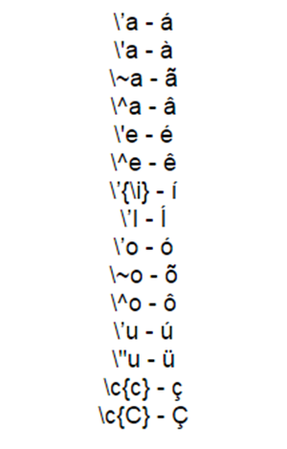  
Fonte: